**3V-ROOMS**

**Benutzerhandbuch**

|  |
| --- |
| Auftragnehmer |
| **3volutions GmbH** |
|  |
| Bächimattstrasse 3  CH-3075 Rüfenacht |
|  |  |
| Version | Ansprechpartner |
| 1.0 für Release | Servicemanagement |
|  |  |
|  |  |
| Status | 3V ROOMS Hotline |
| Freigegeben | +41 31 511 01 39 |
|  |  |
| Ausgabedatum | E-Mail |
| Oktober 2017 | [support@3volutions.ch](mailto:support@3volutions.ch) |
|  |  |
|  |  |
|  |  |

# Inhaltsverzeichnis

1 Inhaltsverzeichnis 2

2 Einleitung 4

2.1 Inhalt des Dokuments 4

3 Applikationsaufbau 5

3.1 Grundlegende Funktionen 7

3.2 Listenfunktionen 7

3.3 Excel Export 8

3.4 Der Datumpicker 8

3.5 Favorit speichern 9

4 Persönliche Einstellungen 11

4.1 Personen-Informationen 11

4.2 Stammdaten 11

4.3 Navigation 14

4.4 E-Mail Notifikation 15

4.5 Eigene Listen 15

4.6 Zugewiesene Ressourcen 16

4.7 Logons 18

4.8 Schnellzugriff auf *„Mein Profil“* 19

5 Suchen und Buchen von Ressourcen 21

5.1 Suchen von freien Ressourcen 21

5.1.1 Ressourcensuche nach Kriterien 21

5.1.1.1 Das Sidepanel 22

5.1.1.2 Suchresultat 23

5.2 Kalenderansicht 24

5.2.1 Kalenderfilter 25

5.2.2 Suchen über mehrere Standorte 27

5.2.3 Kalenderbereich 27

5.2.3.1 Erstellen einer neuen Reservation 31

5.2.3.2 Bearbeiten einer Reservation 32

5.2.3.3 Reservationslänge ändern 33

5.2.3.4 Verschieben einer Reservation 34

5.2.4 Slot Reservationen 34

5.2.5 Slot buchen 34

5.3 Planansicht 35

5.3.1 Das Sidepanel der Planansicht 36

5.4 Der Plan 37

5.4.1 Planstatus 38

5.4.2 Reservieren auf dem Plan 38

5.4.3 Massenbuchungen auf dem Plan 39

5.5 Die Detailreservation 39

5.5.1 Abschluss Detailreservation 40

5.5.2 Sidepanel 42

5.5.3 Allgemeine Reservationsdaten 42

5.5.4 Gesamtkosten 45

5.5.5 Serienbuchung 46

5.5.5.1 Allgemeiner Bereich 46

5.5.5.2 Serieneinstellungen 46

5.5.5.2.1 Anzeige der Serienelemente 48

5.5.5.3 Bearbeiten einer Serie 49

5.5.6 Raumspezifische Reservationsangaben 50

5.5.6.1 Bereich Ressourcen 50

5.5.6.2 Bestuhlung 55

5.5.6.3 Bestellungen 55

5.5.6.4 Freigabeprozess Bestellungen Dienstleistungen 58

5.5.6.5 Teilnehmer 59

5.5.7 Mailverlauf anzeigen (Notifikationshistorie) 60

5.6 Massenbearbeitung 61

5.6.1 Massenmutation 61

5.6.2 Massenannullation 63

5.6.3 Massenfreigabe und Massenterminierung 64

6 Freigabe Reservationen mit Dienstleistungen 67

7 Listen – Wiederfinden von Reservationen und Personen 68

7.1 Reservationssuche 68

7.1.1 Das Sidepanel 68

7.1.2 Der Anzeigebereich 72

7.2 Die Anlasssuche 73

7.2.1 Das Sidepanel 73

7.2.2 Der Anzeigebereich 74

7.3 Die Ressourcensuche 76

7.3.1 Das Sidepanel 76

7.3.2 Der Anzeigebereich 78

7.4 Die Personensuche 78

7.4.1 Das Sidepanel 78

7.4.2 Der Anzeigebereich 79

7.5 Die Teilnehmersuche 80

7.5.1 Der Anzeigebereich 81

7.5.2 Erfassung Walk-in Teilnehmer 82

7.6 Catering & Services Suche 84

7.6.1 Das Sidepanel 84

7.6.2 Der Anzeigebereich 85

# Einleitung

## Inhalt des Dokuments

Dieses Handbuch beschreibt und erklärt den Umgang mit dem ROOMS Release 4.2 für die ROOMS Endbenutzer. Es dient den Benutzerinnen und Benutzern als Leitfaden für die Schulung sowie als Nachschlagewerk für Fragen, die sich beim täglichen Einsatz ergeben. Zur Nutzung aller in diesem Dokument beschriebenen Funktionen sind allenfalls spezifische Berechtigungen notwendig.

Wir wünschen Ihnen viel Erfolg mit ROOMS.

**Hinweis:**

Wir verwenden der Einfachheit im ganzen Dokument ausschliesslich die männliche Form, wobei auch alle Benutzerinnen angesprochen sind.

# Applikationsaufbau

In diesem Kapitel wird erläutert, wie ROOMS im Grundsatz aufgebaut ist. Das Fenster von ROOMS ist in verschiedene Bereiche aufgeteilt, welche alle für eine reibungslose Arbeit mit ROOMS sorgen.

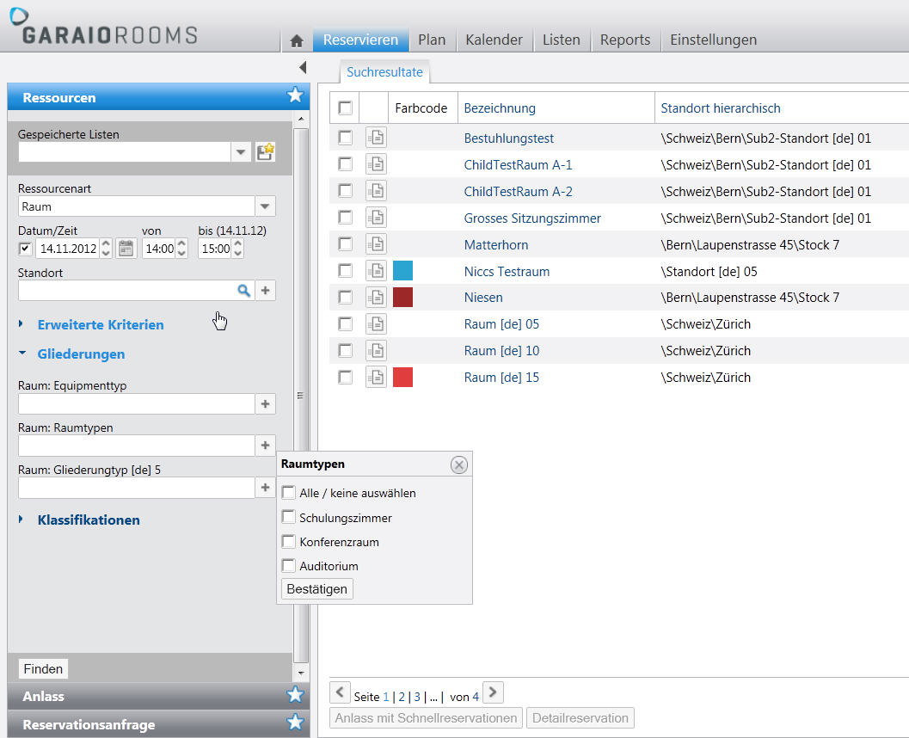

Abbildung 1: Aufbau der ROOMS Applikation

Die Applikation ist in einen Kopf- sowie einen Inhaltsbereich eingeteilt. Die beiden Bereiche sind für die Navigation oder Anzeige von Listen und dergleichen verantwortlich.

**Kopfbereich**

Der Kopfbereich der Applikation ist grundsätzlich für die Navigation durch ROOMS verantwortlich. Der Home-Menüpunkt ist für jeden Benutzer sichtbar – alle anderen Menüpunkte werden nur bei entsprechender Berechtigung eingeblendet. Zusätzlich zur Navigation wird oben rechts der eingeloggte Benutzer mit der entsprechenden Zeitzone angezeigt, in welcher sich dieser befindet. Mitteilungen, die von der Applikation generiert werden, erscheinen im sogenannten Actionpanel (siehe Abbildung 3).



Abbildung 2: Kopfbereich der ROOMS Applikation



Abbildung 3: Kopfbereich - Actionpanel

Tabelle 1: Übersicht der Menüs im Kopfbereich

|  |  |
| --- | --- |
| **Menü** | **Funktion** |
| *„Home-Button“* | In den persönlichen Einstellungen kann die Seite, auf welche der Home-Button verweist, selbst definiert werden. Er dient dazu, Ansichten, welche vom Benutzer viel verwendet werden, schnell zu erreichen und somit die Arbeit zu erleichtern. Gleichzeitig ist es die individuelle Startseite eines jeden Benutzers. |
| *„Reservieren“* | Mit diesem Button gelangt man zur Suche nach freien Ressourcen. Mittels einer Suchfunktion mit verschiedenen Parametern kann der Benutzer aus einer Liste die gewünschte Ressource auswählen. |
| *„Plan“* | Mittels dieses Buttons gelangt der Benutzer auf die Planansicht. Sofern für die einzelnen Standorte Pläne hinterlegt sind, kann der Benutzer durch die Stockwerke und Gebäude navigieren und von da aus direkt Reservationen tätigen. |
| *„Kalender“* | Auf der Kalenderansicht kann man mittels verschiedener Einstellungsmöglichkeiten seinen persönlichen Kalender anzeigen lassen und darauf direkt Reservationen tätigen. |
| *„Listen“* | Die Listenansicht zeigt bestehende Buchungen. Es steht eine Vielzahl von Suchfiltern und vordefinierten Listen zur Verfügung. Die Listen können nach Kundenbedürfnissen konfiguriert werden.  In diesem Bereich befindet sich auch die Personensuche |
| *„Reports“* | Unter diesem Menüpunkt können verschiedene Reports und Statistiken zur Auslastung, Stammdaten etc. erstellt werden. |
| *„Einstellungen“* | Im Bereich Einstellungen kann der Benutzer seine persönlichen Einstellungen ändern. Diese sind im Kapitel 5 detailliert erläutert. |

Im Kopfbereich werden zudem die laufenden Reservationen, bei denen der Benutzer Ersteller oder Organisator ist, als Ticker dargestellt. Die Standardansicht zeigt immer die erste laufende Reservation gem. Abbildung 4.

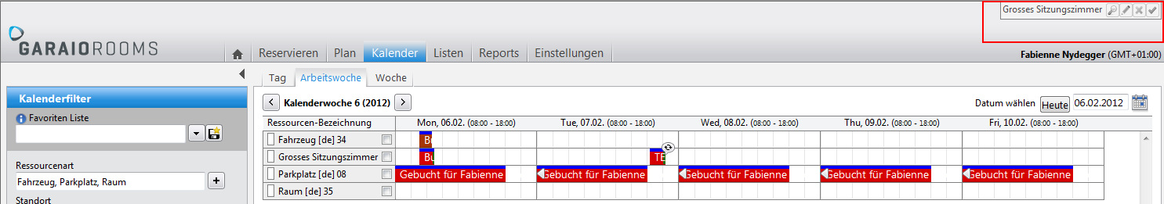

Abbildung 4: Kalenderansicht - Laufende Reservationen - 1 Reservation

Sofern mehrere laufende Reservationen vorliegen, können diese in einer Auflistung gezeigt werden. Dies wird mit Klick auf die erste Reservation erreicht.

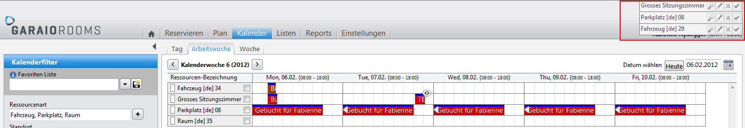

Abbildung 5: Kalenderansicht - Laufende Reservationen - mehrere Reservationen

Die Darstellung ermöglicht dem Benutzer direkt mit Hilfe der Symbole die Reservation entweder in der Detailansicht anzuzeigen, zu bearbeiten, freizugeben oder zu löschen.

**Inhaltsbereich**

Der Inhaltsbereich ist in ROOMS durchgängig nach dem gleichen Prinzip gestaltet. Auf der linken Seite der Applikation ist ein Sidepanel platziert, in dem Einstellungen für den Anzeigebereich rechts im Fenster definiert werden können. Je nach Seite wird das Sidepanel auch für die Anzeige von zusätzlichen Informationen verwendet.

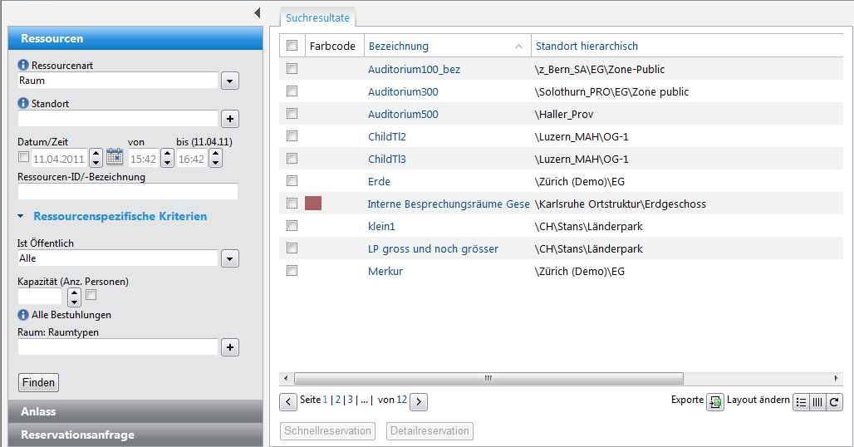

Abbildung 6: ROOMS Inhaltsbereich

## Grundlegende Funktionen

Bei ROOMS kommen in vielen Fällen ähnliche Funktionen auf verschiedenen Seiten vor. Die Beschreibung dazu folgt in diesem Kapitel.

## Listenfunktionen

Für Listen gibt es verschiedene Möglichkeiten, wie diese dargestellt und verwendet werden können. Diese Funktionen werden in der folgenden Tabelle erläutert.

Tabelle 2: Grundlegende Funktionen in Listen

|  |  |  |  |
| --- | --- | --- | --- |
| **Funktion** | **Symbol** | **Anzeige** | **Beschreibung** |
| Anzahl Zeilen pro Seite |  |  | Falls eine Liste angezeigt wird, ist es unten rechts möglich, die Anzahl Zeilen pro Seite einzustellen. Wenn auf das Symbol geklickt wird, kann in der Anzeige einfach zwischen verschiedenen Varianten gewählt werden. |
| Spaltenreihenfolge |  |  | Bei einer Liste ist es auch möglich, die Spaltenreihenfolge und die Spalten zu editieren. Je nach Art der Liste können weitere Spalten angezeigt und deren Reihenfolge verändert werden.  Wenn auf dieses Symbol geklickt wird, kann mittels der Checkbox eine neue Zeile angezeigt werden. Um die Reihenfolge zu ändern, können die Spalten mit der Maus rauf und runter gezogen werden. Damit eine Änderung gespeichert wird, muss auf den Button „Übernehmen“ geklickt werden. |
| Autorefresh / Refresh Intervall |  |  | Bei vielen Ansichten und Listen kann ein sogenannter Autorefresh / Refresh Intervall eingestellt werden. Die angezeigte Seite wird dann, gemäss der eingestellten Refreshrate, in gleichmässigen Abständen neu geladen. Der Autorefresh / Refresh Intervall kann je nach Ansicht in drei Stufen von 30 Sekunden bis zu 5 Minuten, oder von 5 Sekunden bis 120 Sekunden eingestellt werden. |

**Tipp**

Es ist nicht empfohlen die Refreshrate unter 30 Sekunden zu wählen, da sich dies negativ auf die Performance auswirken kann.

## Excel Export

In ROOMS ist es jederzeit möglich, sämtliche Listen / Suchresultate in eine Excel-Datei zu exportieren. Zu diesem Zweck ist unter jeder Liste folgender Button platziert:



Abbildung 7: Button für Excelexporte

Mit einem Klick auf diesen Button wird der Excel-Export gestartet. Im Actionpanel wird angezeigt, dass die in der aktuellen Ansicht vorhandenen Daten aufbereitet und in eine Excel-Datei geschrieben werden.



Abbildung 8: Nachricht im Actionpanel beim Start des Excel-Exports

Das Erstellen des Excel-Exports funktioniert asynchron. Das bedeutet, dass weiterhin mit ROOMS gearbeitet werden kann, ohne dass der Excel-Export behindert wird. Wenn dieser abgeschlossen ist, erscheint wiederum im Actionpanel die Nachricht, dass die Datei heruntergeladen werden kann.



Abbildung 9: Nachricht im Actionpanel bei Abschluss des Actionpanels

Mit einem Klick auf diesen Link ist es nun möglich, die Datei herunterzuladen und für die weitere Verarbeitung auf dem Rechner zu speichern.

## Der Datumpicker

In ROOMS wird der Benutzer häufig auf den Datumpicker stossen, wo die Zeitrange einer Buchung oder die Anzeige einer Liste angegeben werden kann.

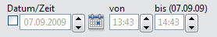

Abbildung 10: Deaktivierter Datumpicker in ROOMS

Der Datumpicker in ROOMS ist standardmässig deaktiviert und es sind das aktuelle Datum sowie die Zeiten (von / bis) hinterlegt. Damit ein anderes Datum und eine andere Zeit gewählt werden kann, muss der Datumpicker aktiviert werden. Dies kann mittels Klick auf die Checkbox links vom Datum erledigt werden.

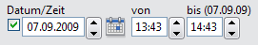

Abbildung 11: Aktivierter Datumpicker in ROOMS

Mittels den Up- und Down-Buttons neben den jeweiligen Feldern oder direkter Eingabe im Feld, können das Datum und die Zeit eingestellt werden. Die Zeitanzeige springt jeweils zur nächsten vollen Viertelstunde.

Beim Datumpicker ist einzig die Einstellung für eine Zeitperiode, welche über einen Tag hinaus reicht, möglich. Die Einstellung von zwei verschiedenen Daten kann einfach über einen Klick auf das Kalendersymbol durchgeführt werden. Danach öffnet sich je ein Kalender für das Start- und das Enddatum. Die Daten können dann einfach via Mausklick gewählt werden. Oben rechts vom Feld der „bis Zeit“ ist das eingestellte „bis Datum“angezeigt.

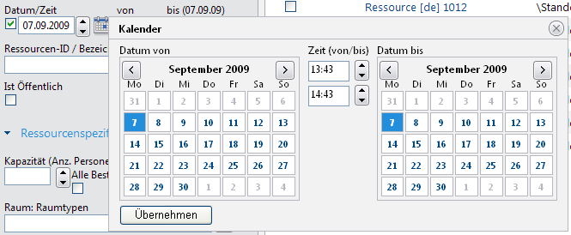

Abbildung 12: Datumpicker

## Favorit speichern

Je nachdem in welchem der Menüs *„Listen“, „Reports“* oder *„Einstellungen“* der Favoritenstern selektiert wird (Stern wird gelb eingefärbt), wird beim Einstieg in selbiges Menü, das vom Benutzer präferierte Subpanel angezeigt. Soll z.B. unter *„Listen“* immer als erstes *Ressourcen* angezeigt werden, reicht 1 Klick auf den Stern.

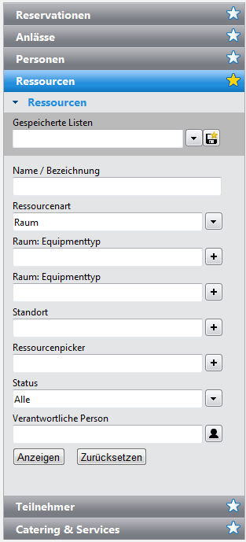

Abbildung 13: Favorit speichern - Favorit Subpanel

# Persönliche Einstellungen

Im Bereich der persönlichen Einstellungen ist der Benutzer von ROOMS in der Lage, seine Stammdaten sowie persönliche Präferenzen zur Nutzung der Applikation anzugeben. Dabei handelt es sich vor allem um Einstellungen im Bereich Favoriten oder Notifikationen. Auf der ersten Seite erfolgt eine Zusammenfassung der Einstellungen, wobei über den Button „Bearbeiten“ auf die einzelnen Einstellungen eingegangen werden kann. Im Editiermodus stehen dem Benutzer die acht in Abbildung 14 ersichtlichen Bereiche *Personen-Informationen*, *Stammdaten, Navigation, E-Mail Notifikation, Eigene Listen, Zugewiesene Ressourcen* (nur bei ausreichender Berechtigung *„Darf zugewiesene Ressourcen verwalten“* vorhanden), *Logons* (nur berechtigten Usern zugänglich), und *Gruppen* zur Verfügung, in denen Einstellungen vorgenommen werden können. Diese werden in den nachfolgenden Kapiteln detailliert beschrieben.

## Personen-Informationen

In diesem Bereich werden die Mitarbeiterdaten abgespeichert. Wenn der Benutzer eine Synchronisation mit Outlook (unterstützt werden Exchange 2003, 2007 und 2010) möchte, wird diese Konfiguration ebenfalls auf dem Profil vorgenommen. In Abbildung 54 ist die Checkbox „mit Outlook synchronisieren“ ersichtlich, bei Deaktivierung dieser Checkbox kann die Synchronisation unterdrückt werden.

Anmerkung: Um diese Einstellungen verändern zu können sind Spezialrechte notwendig. Oft werden die Daten über eine Importschnittstelle periodisch in ROOMS geladen und somit nicht manuell gepflegt.

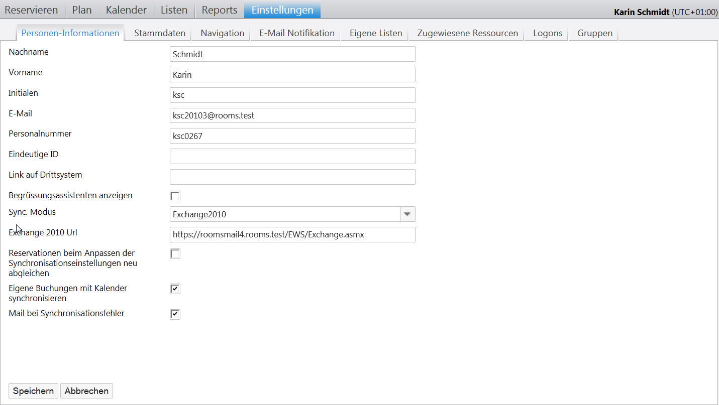

Abbildung 14: Persönliche Einstellungen - Personen Informationen

## Stammdaten

In den Stammdaten kann der Benutzer, die für sich präferierten Einstellungen hinterlegen z.B. die standardmässige Dauer bei seinen Schnellreservationen, seinen Standard Standort etc.

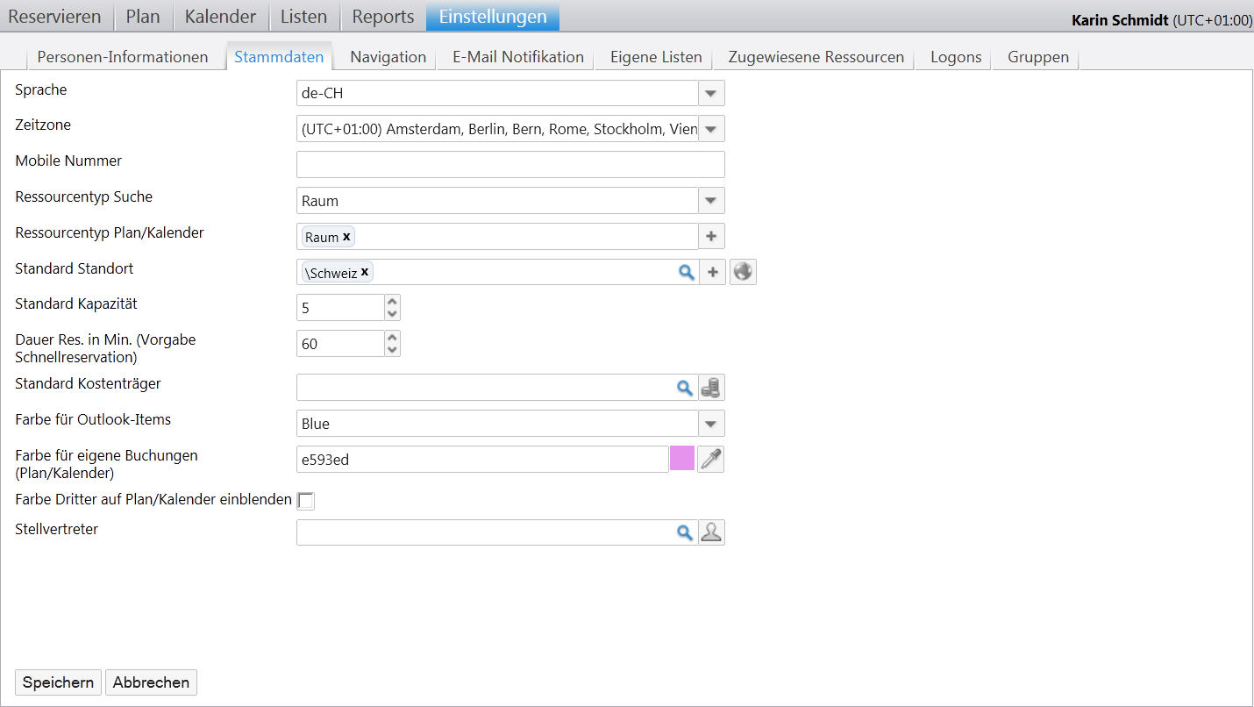

Abbildung 15: Bereich Persönliche Einstellungen - Stammdaten

Die Felder, welche ausgefüllt werden können, haben folgende Funktionen:

Tabelle 3: Felder in den persönlichen Einstellungen - Stammdaten

|  |  |
| --- | --- |
| **Feld** | **Funktion** |
| Sprache | In diesem Auswahlfeld kann der Benutzer die gewünschte Applikationssprache angeben, welche sich direkt nach dem Speichern ändert. Die Applikation wird in Deutsch und Englisch ausgeliefert, jeder Kunde hat aber die Möglichkeit beliebige weitere Sprachen zu integrieren. |
| Zeitzone | Die Zeitzone kann je nach Aufenthaltsort des Benutzers geändert werden, so dass die Kalenderansicht jederzeit das aktuelle Datum sowie die genaue Uhrzeit angibt. |
| Mobile Nummer | Die Mobile Nummer der Benutzer dient dazu, eine mögliche SMS Notifikation zu aktivieren. Falls gewünscht, erhält der Benutzer dann Updates über seine Reservationen oder einen entsprechenden Reminder unmittelbar vor einer Reservation. |
| Ressourcentyp  Suche | In diesem Auswahlfeld kann der Benutzer entscheiden, welcher Ressourcentyp wie bspw. Raum, Equipment, Arbeitsplatz, etc. ihm als Standard bei der Ressourcen-Suche angezeigt werden soll. |
| Ressourcentyp Plan/ Kalender | In dieser Auswahlbox kann der Benutzer entscheiden, welcher Ressourcentyp wie bspw. Raum, Equipment, Arbeitsplatz, etc. ihm als Standard bei Plan- / Kalender-Suchen angezeigt werden soll. |
| Standard Standort | Falls in ROOMS mehrere Standorte verwaltet werden, kann der Benutzer seinen favorisierten Standort definieren, welcher für künftige Reservationen als Standard angeboten wird. Selbstverständlich kann dieser bei Bedarf gewechselt werden. |
| Standard Kapazität | Die Standard Kapazität definiert die Anzahl Personen, welche für Reservationen in der Suche berücksichtigt werden soll. Auch hier ist eine Anpassung während des Suchens oder des Reservationsprozesses möglich. |
| Dauer Schnellreservation (in Min.) | Diese Angabe entscheidet, wie lange ein Raum / Arbeitsplatz reserviert wird, sobald der Benutzer eine Schnellreservation abschliesst (die Dauer wird jedoch übersteuert, sobald im Datumpicker eine abweichende Zeit als Suchkriterium eingetragen wird). Eine solche kann sowohl via Plan oder Kalender als auch über das Menü „*Reservieren“* abgeschlossen werden. Falls eine „0“ eingetragen ist, wird die Schnellreservation automatisch jeweils bis 23:59 desselben Tages oder bis zum Beginn der nächsten Reservation getätigt. |
| Standard  Kostenträger | Standard-Wert für den Bereich Kostenträger in Reservationsdetail. |
| Farbe für Outlook Items | Via Dropdown kann eine Farbe definiert werden, damit im Outlook (Outlook Synchronisation muss aktiviert sein) auf einen Blick ersichtlich ist, welche Buchungen ein reserviertes Sitzungszimmer haben. |
| Farbe für eigene Buchungen (Plan/Kalender) | Mittels Farbpicker kann eine Farbe definiert werden, damit in der Plan- und der Kalenderansicht auf den ersten Blick alle Buchungen, bei denen der angemeldete Benutzer Organisator ist, ersichtlich sind. Die entsprechenden Buchungen werden im Kalender oberhalb des Textes mit einem schmalen Balken in der ausgewählten Farbe dargestellt. Im Plan wird der entsprechende Raum in der definierten Farbe markiert. |
| Stellvertreter-Funktion | Ein Stellvertreter wird durch Eingabe einer Person definiert. Die Stellvertretung hat so lange ihre Gültigkeit, bis die Person wieder entfernt wird. Der Stellvertreter kann alle Reservationen einsehen und verändern, bei denen die zu stellvertretende Person Ersteller oder Organisator ist. Das heisst, der Stellvertreter wird in diesem Fall zum Owner. |

**Hinweis:**

In Outlook 2003 werden alle Reservationen, die vor der Einstellung einer Farbe für Outlook Items getätigt wurden, nicht angepasst. Bei Outlook 2007 verhält es sich so, dass nach mindestens einer getätigten Buchung via AddIn die Farbeinstellungen übernommen werden.

## Navigation

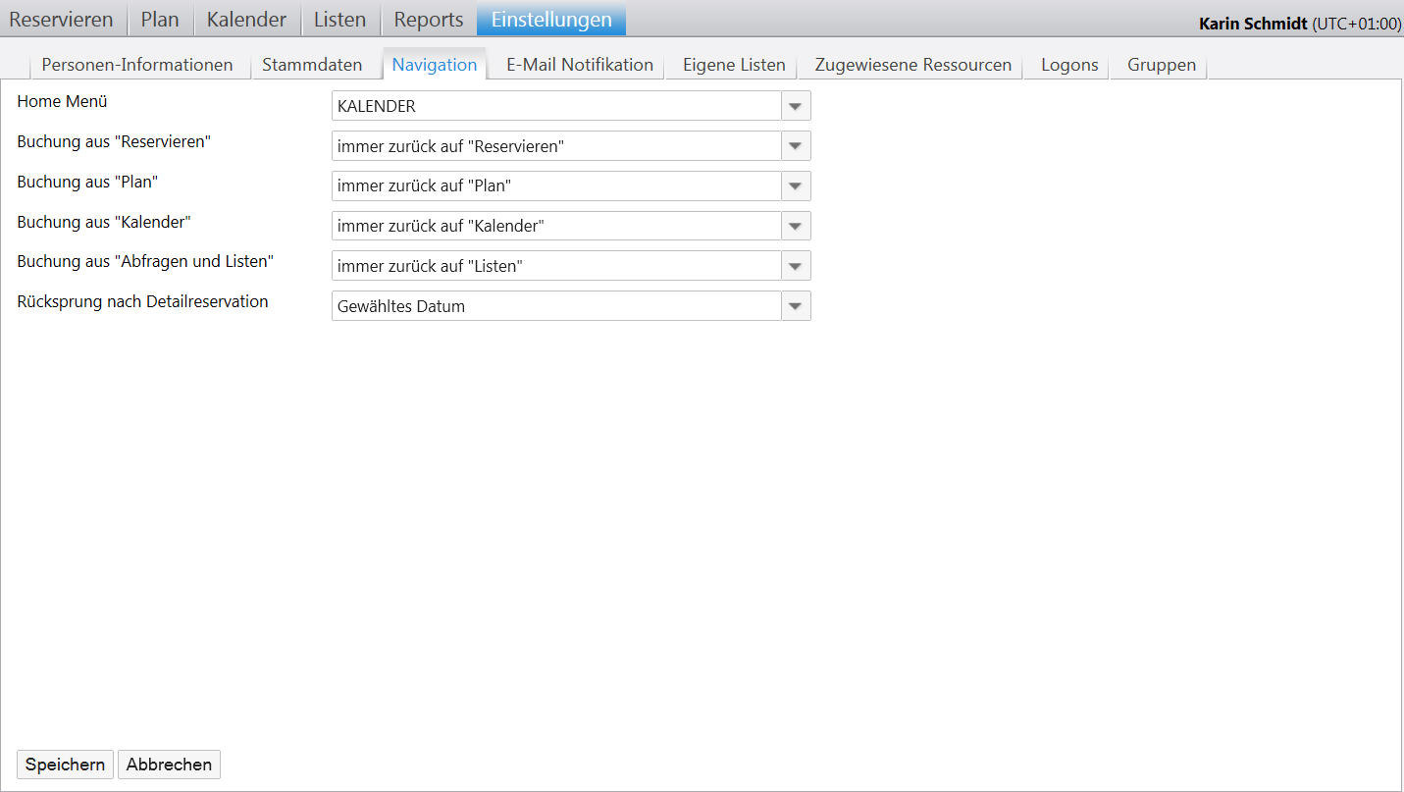

Abbildung 16: Persönliche Einstellungen - Navigation

Hier kann der Benutzer seine bevorzugten Einstellungen für die Navigation hinterlegen. Die Felder, welche ausgefüllt werden können, haben folgende Funktionen:

Tabelle 4: Felder in den persönlichen Einstellungen - Navigation

|  |  |
| --- | --- |
| Home Menü | Dieser Eintrag bestimmt, welches Ansicht (Menü) dem Benutzer nach dem Login in ROOMS angezeigt wird. Der gewählte Home Menüpunkt ist auch über das Haus Symbol in der Hauptnavigation erreichbar. |
| Buchung aus *„Reservieren“* | Hier kann der Benutzer festlegen zu welchem Menü des Kopfbereichs er nach einer Buchung aus dem Menü *„Reservieren“* zurückkehren möchte (Landing Page). Aus einem Dropdown kann zwischen *„Reservieren“, „Plan“, „Kalender“* und *„Listen“* gewählt werden. |
| Buchung aus *„Plan“* | Mittels dieses Feldes kann der Benutzer festlegen zu welchem Menü des Kopfbereichs er nach einer Buchung aus dem Menü *„Plan“* zurückkehren möchte (Landing Page). Aus einem Dropdown kann zwischen *„Reservieren“, „Plan“, „Kalender“* und *„Listen“* gewählt werden. |
| Buchung aus *„Kalender“* | Hier kann der Benutzer festlegen zu welchem Menü des Kopfbereichs er nach einer Buchung aus dem Menü *„Kalender“* zurückkehren möchte (Landing Page). Aus einem Dropdown kann zwischen *„Reservieren“, „Plan“, „Kalender“* und *„Listen“* gewählt werden. |
| Buchung aus *„Abfragen und Listen“* | In diesem Auswahlfeld kann der Benutzer festlegen zu welchem Menü des Kopfbereichs er nach einer Buchung aus dem Menü *„Listen“* zurückkehren möchte (Landing Page). Aus einem Dropdown kann zwischen *„Reservieren“, „Plan“, „Kalender“* und *„Listen“* gewählt werden. |
| Rücksprung nach Detailreservation | Hier kann eingestellt werden, auf welches Datum (Kalenderansicht) der Benutzer nach Abschluss einer Detailreservation zurückkehrt, wenn sich der Reservationszeitpunkt an einem anderen Tag befindet. |

## E-Mail Notifikation

Die E-Mail Notifikation kann für die verschiedenen Ressourcentypen wie Räume, Arbeitsplätze, Equipment und Parkplätze angegeben werden. Dabei unterscheidet man zwischen Buchungsnotifikation und Reminder. Wenn die Notifikation aktiviert ist, wird beim Abschluss einer Reservation eine Bestätigungsmail versendet. Beim Reminder kann eingestellt werden, wie viele Minuten vor der Buchung eine Erinnerungsmail versendet werden soll. Wenn dieser Wert auf „0“ gestellt ist, wird kein Reminder versendet. Für die Serienbuchung bzw. die Erinnerung kurz vor Ablauf einer solchen, gibt es ebenfalls die Möglichkeit bei „Serie Reminder (in Tagen)“ eine E-Mail Notifikation zu erstellen. Auch hier gilt, wenn der Wert auf „0“ gestellt ist, wird kein Reminder versendet.

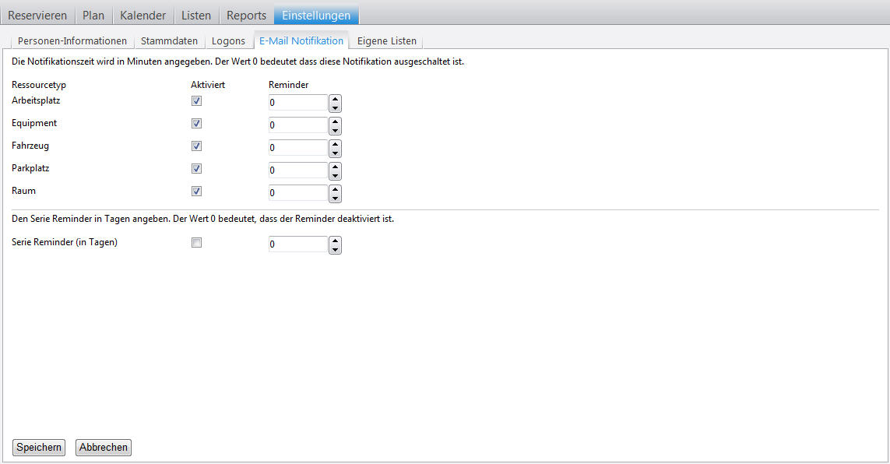

Abbildung 17: E-Mail Notifikation

## Eigene Listen

Im Tab *Eigene Listen* werden folgende Listen unterschieden und verwaltet:

* Private

Selber erstellte Listen, die Dritte nicht einsehen können.

* Public

Selber erstellte Listen, die mittels Selektion der Checkbox und Klick auf Button „Publizieren“ Dritten zum Abonnieren zur Verfügung gestellt werden.

* Shared

Durch Dritte erstellte Listen, die mittels Button „Hinzufügen oder Abonnieren“ abonniert oder wie in Abbildung 19 als neue private Listen hinzugefügt werden können.

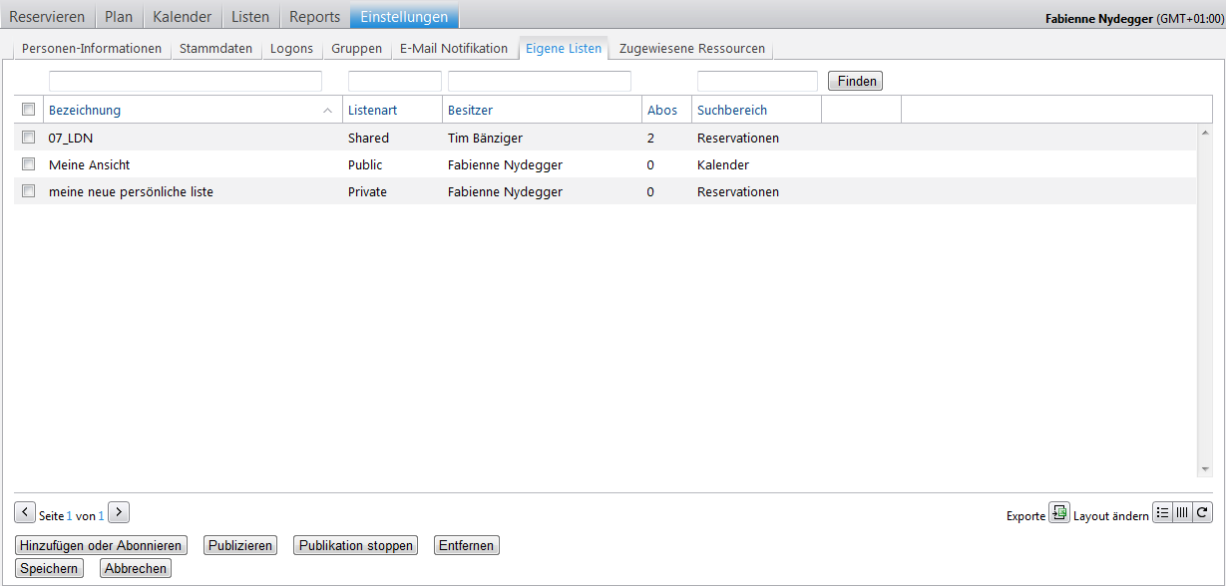

Abbildung 18: Persönliche Einstellungen - Eigene Listen

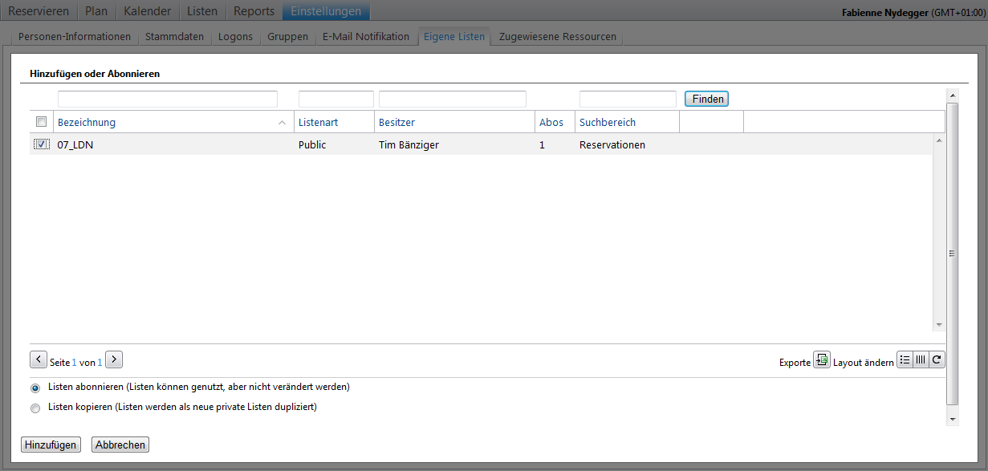

Abbildung 19: Persönliche Einstellungen – Eigene Listen (abonnieren oder hinzufügen)

## Zugewiesene Ressourcen

Einer Person können im Profil Ressourcen fix zugewiesen werden (Langzeitbuchungen). Bereits zugewiesene Ressourcen können einzeln oder via Mehrfachselektion auch wieder entfernt werden.

Folgende Voraussetzungen gelten für die Ressourcenzuweisung:

* Der angemeldete Benutzer besitzt definitive Buchungsrechte für die entsprechende Ressource.
* Die Ressource ist noch keinem (anderen) Benutzer zugewiesen.
* Die Ressource verfügt über keine Reservationen in der Zukunft.
* Der angemeldete Benutzer verfügt über das Recht *„Darf zugewiesene Ressourcen verwalten“.*

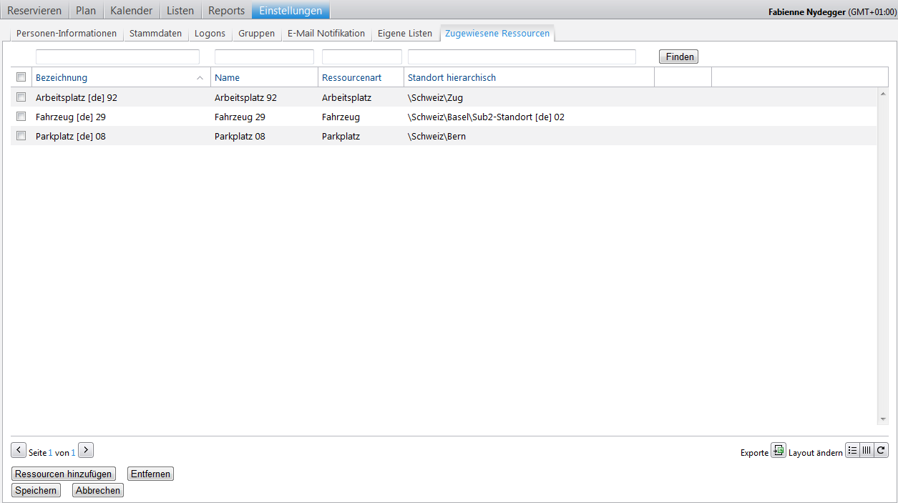

Abbildung 20: Persönliche Einstellungen - Zugewiesene Ressourcen

Im Viewmodus der Person können gem. Abbildung 22 die fixen Ressourcen für selber definierte Zeiträume freigegeben werden. Klick auf das Icon „Freigabe bearbeiten“ öffnet ein modales Popup.

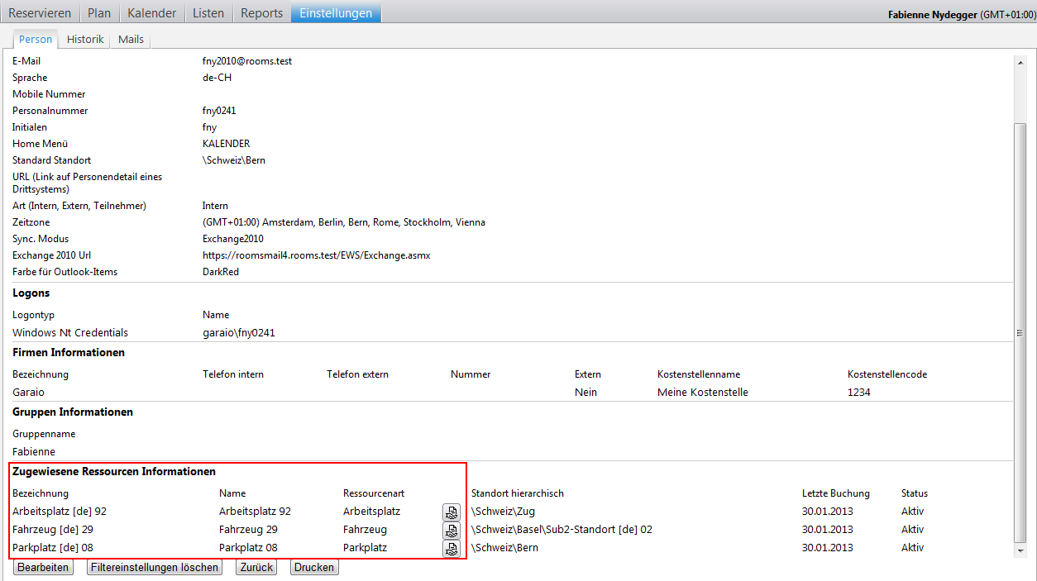

Abbildung 21: Persönliche Einstellungen - Freigabe zugewiesener Ressourcen

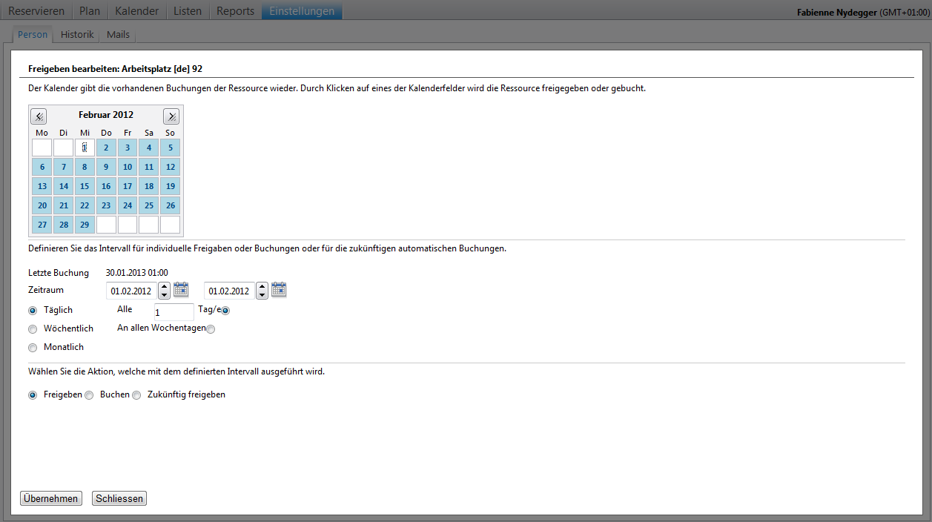

Abbildung 22: Persönliche Einstellungen - Freigeben bearbeiten

Weisse Felder im Kalender sind Tage an denen die Ressource freigegeben ist und blaue sind gebuchte Tage. Klick auf ein Datum ermöglicht das Buchen bzw. Freigeben der Ressource für diesen Tag. Tage in der Vergangenheit werden ausgegraut und können nicht mehr verändert werden.

Mittels Serienfunktionalität können Ressourcen individuell in einem selber definierten Intervall freigegeben bzw. gebucht werden (z.B. jeden Freitag oder immer den ersten Montag im Monat, etc.). Notwendig ist die korrekte Wahl der gewünschten Aktion:

* Freigeben = Ressource wird freigegeben
* Buchen = Ressource wird reserviert
* Zukünftig freigeben = Ressource wird bei der fortlaufenden Buchung durch das System an den gewünschten Tagen z.B. immer am Mittwoch zukünftig auch immer freigegeben.

**Hinweis:**

Freigaben/Buchungen sind nur pro Tag möglich; halbe Tage können nicht über die Freigaben verwaltet werden. Alle Anpassungen werden sofort wirksam; es werden keine temporären Blocker erstellt und die Änderungen können nicht über einen „Abbrechen-Button“ rückgängig gemacht werden.

## Logons

Unter dem Tab *Logons* kann der Benutzer, sofern er über genügend Berechtigungen verfügt, einstellen wie das Login ins ROOMS erfolgen soll. Mit Klick auf das Icon „Editieren“ gelangt man zur Einstellung der Logondaten (siehe Abbildung 23). Besteht noch kein Logon kann dieses via „Erstellen“hinterlegt werden. Es besteht ebenfalls die Möglichkeit ein bereits vorhandenes zu löschen. Dies erfolgt über Klick auf die Checkbox und anschliessend auf „Entfernen“.

**Wichtig**: Änderungen in diesem Bereich sind heikel und können im Extremfall zur Folge haben, dass sich ein Benutzer nicht mehr anmelden kann.

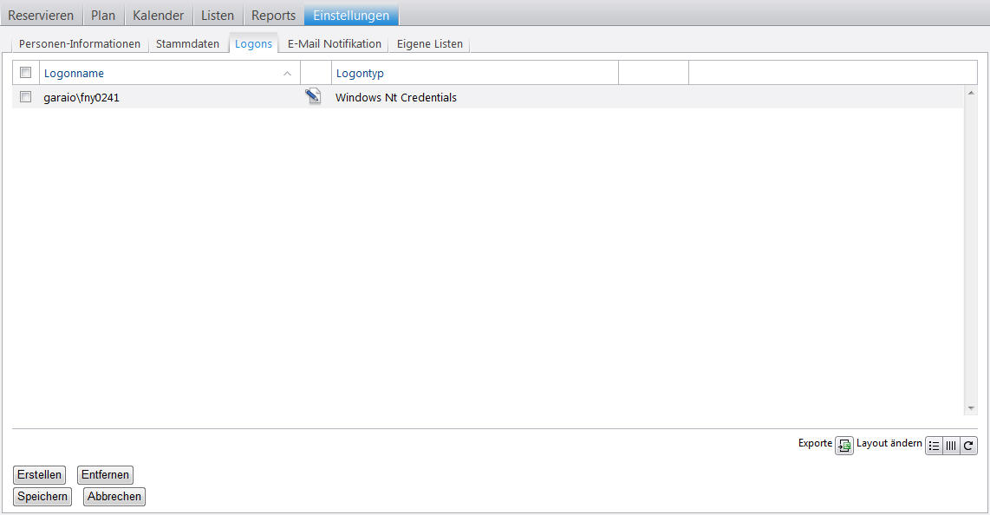

Abbildung 23: Persönliche Einstellungen - Logons Übersicht

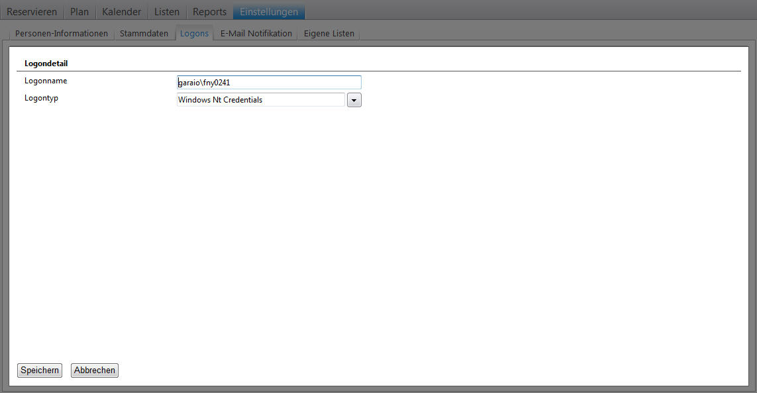

Abbildung 24: Persönliche Einstellungen - Logons hinterlegen

## Schnellzugriff auf *„Mein Profil“*

Der Benutzer gelangt mit nur einem Klick auf seinen Benutzernamen in die Zusammenfassung seiner *Persönlichen Einstellungen.* Via „Bearbeiten“kann der Benutzer ebenfalls seine Daten verändern. Alle gespeicherten Filtereinstellungen (Favoriten, Listenfilter, etc.) können mit Klick auf „Filtereinstellungen löschen“ aufgehoben werden. Der Button „Zurück“ führt zum Menü zurück in dem der Benutzer vorgängig war. Die Zusammenfassung kann einfach via „Drucken“ ausgegeben werden.



Abbildung 25: Persönliche Einstellungen - Schnellzugriff auf Mein Profil

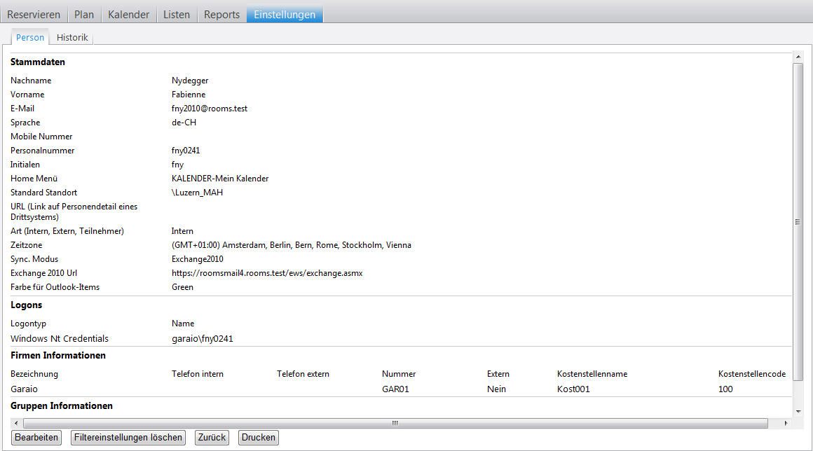

Abbildung 26: Persönliche Einstellungen - Zusammenfassung Mein Profil

# Suchen und Buchen von Ressourcen

In diesem Kapitel werden die verschiedenen Möglichkeiten aufgezeigt, wie Ressourcen gesucht werden können. Darüber hinaus werden die ressourcenspezifischen Reservationsmasken erläutert. Abschliessend werden die Möglichkeiten zur Verwaltung von Reservationen dargestellt.

Grundsätzlich kann jeder registrierte Benutzer Ressourcen buchen, sofern er über die notwendigen Rechte verfügt. Das Berechtigungssystem wird in der Knowledge Base detailliert beschrieben.

## Suchen von freien Ressourcen

Das Suchen von freien Ressourcen wird in den folgenden Kapiteln genauer erläutert. Grundsätzlich kann in ROOMS über drei verschiedene Ansichten nach freien Ressourcen gesucht werden:

* Suche gemäss Suchkriterien (Ressourcenart, Datum, Zeit etc.). Die Resultate werden in Listenform dargestellt.
* Plansuche: Gemäss der Eingabe eines Datums, der Zeit und eines Standorts wird der Plan dargestellt. Auf diesem können Reservationen direkt getätigt werden
* Kalenderansicht: Mittels einer Tages-, Wochen- oder Monatsansicht kann dargestellt werden, welche Ressourcen zu welcher Zeit belegt sind. Auch hier können Buchungen direkt vorgenommen werden.

Die einzelnen Möglichkeiten haben selbstverständlich ihre Vor- und Nachteile. Je nach Arbeitsweise des Benutzers muss entschieden werden, welche Variante die sinnvollste ist. Durch das Angebot von verschiedenen Möglichkeiten, kann ROOMS für sämtliche Verwendungszwecke die richtige Lösung bieten.

### Ressourcensuche nach Kriterien

Das Fenster für die Suche nach Kriterien ist in zwei Bereiche eingeteilt. Der linke Bereich wird vom Sidepanel besetzt. In diesem Panel können die Kriterien eingestellt und die Suche dadurch erweitert oder eingegrenzt werden. Der rechte grössere Bereich wird zur Darstellung der Suchresultate verwendet.

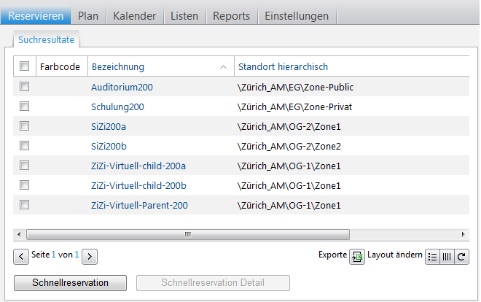

Abbildung 27: Das Fenster für die Ressourcensuche nach Kriterien

#### Das Sidepanel

Im Sidepanel können, wie bereits erwähnt, die einzelnen Kriterien für die Ressourcensuche eingestellt und definiert werden.

Tabelle 5: Kriterien zur Ressourcensuche

|  |  |
| --- | --- |
| **Feld** | **Funktion** |
| Gespeicherte Listen | Eingetragene Suchkriterien können für eine Wiederverwendung gespeichert werden. Durch Klick des Diskettensymbols und Eingabe einer Bezeichnung wird die aktuelle Listenkonfiguration gespeichert. Zudem wird die Liste bei jedem Laden dieser Ansicht als Standard erscheinen, sofern die Checkbox „Favorit“ unter dem Diskettensymbol selektiert ist. Diese Listen können in den persönlichen Einstellungen wieder entfernt werden. Dies wird in Kapitel 5.5 genauer erläutert. Die Funktion steht im Outlook ebenfalls zur Verfügung. |
| Ressourcenart | Die Ressourcenart bestimmt, welche Ressourcen angezeigt werden sollen. Standardmässig wird in diesem Feld immer der Ressourcentyp Raum dargestellt. Mittels des Dropdown Buttons kann die Ressourcenart eingestellt werden. |
| Datum / Zeit | Die Box mit Datum und Zeit ist standardmässig inaktiv und kann mittels der Checkbox aktiviert werden. Als Standard wird das aktuelle Datum sowie die aktuelle Zeit plus 1 Stunde gesetzt. Das Datum kann mittels Datumpicker einfach gewählt und die Zeit mittels den Up- / Down-Buttons eingestellt werden. |
| Standort | Mittels des Standorts kann eingeschränkt werden, wo sich die Ressource geografisch befinden soll. Standardmässig wird hier der vom Benutzer eingestellte Standard-Standort angezeigt. Falls in diesem Feld nichts steht, wird global über alle Standorte gesucht. Mittels des Buttons „+“ kann der Standortbaum angezeigt und der entsprechende Standort ausgewählt werden. Falls der Standort bekannt ist, beispielsweise „VZA1“, kann dies im Textfeld eingegeben werden. ROOMS schlägt dann direkt Standorte vor, welche auf diese Eingabe passen könnten. |
| Erweiterte Kriterien | Ressourcen ID / Bezeichnung  Durch Eingabe der Ressourcen ID (falls bekannt und vorhanden) oder der Bezeichnung der Ressource wie z.B. grosses Auditorium, kann die Suche weiter eingegrenzt werden.  Dienstleistungen (Catering)  Mittels Plus Symbol werden alle zur Verfügung stehenden Dienstleistungen für den eingetragenen Standort angezeigt. Diese können ausgewählt und mit Button „Hinzufügen“ in die Suche übernommen werden. Wird aus der im Suchresultat angezeigten Ressource eine Reservation erzeugt, werden die vorher selektierten Dienstleistungen direkt übernommen.  Das Suchkriterium ist nur im Menü *„Reservieren“* sichtbar. |
| Gliederungen | Mit Hilfe von Gliederungen (Zusammenfassung bestimmter Attribute einer Ressource wie z.B. Raumtypen Sitzungszimmer, Schulungsraum, Kundenraum etc.) kann eine Eingrenzung der Suche zum Beispiel nach gewünschtem Equipment erfolgen. Die Auswahl wird mit Klick auf das *„Plus Symbol“* getätigt. Die Inhalte sind kundenspezifisch und können im Bereich der Gliederungen in der Webapplikation durch berechtigte Personen verändert werden.  Sind keine Gliederungen erfasst, werden keine Gliederungen eingeblendet. |
| Klassifikationen | Mit Hilfe von Klassifikationen (Attribute zur spezifischen Kennzeichnung von Reservationen wie z.B. internes Meeting, Beratungsgespräch etc.) kann eine Eingrenzung der Suche nach Ressourcen, denen die gewünschten Klassifikationen zu Grunde liegen, erfolgen. Die Auswahl wird mit Klick auf das *„Plus Symbol“* vorgenommen. Die Inhalte sind kundenspezifisch und können im Bereich der Klassifikation durch berechtigte Personen verändert werden.  Sind keine Klassifikationen erfasst, werden keine Klassifikationen eingeblendet. |

Wenn die Kriterien gemäss den eigenen Wünschen und Präferenzen eingestellt sind, können mit dem Button „Finden“ die Suchresultate im rechten Fensterbereich aktualisiert werden.

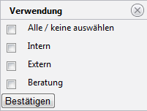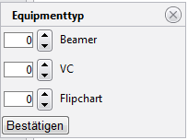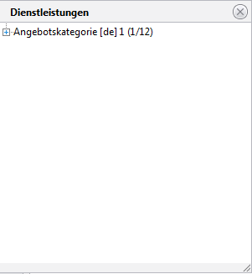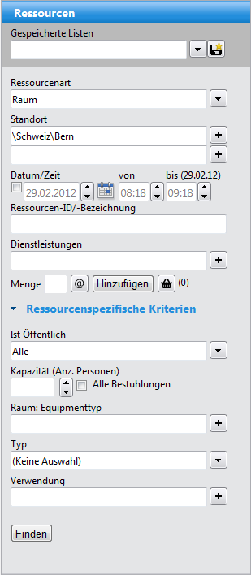

Abbildung 28: Das Sidepanel zur Kriterienauswahl

**Hinweis**:

Mit dem Pfeil oben rechts kann das Sidepanel aus- und wieder eingeblendet werden. Damit kann die gesamte Seite der Arbeitsfläche zur Verfügung gestellt werden.

#### Suchresultat

Suchresultate werden in einer Listenform dargestellt. Mit einem Klick auf die Bezeichnung kann direkt auf die Detailreservation gewechselt werden. Diese wird in Kapitel 6.5 erläutert.

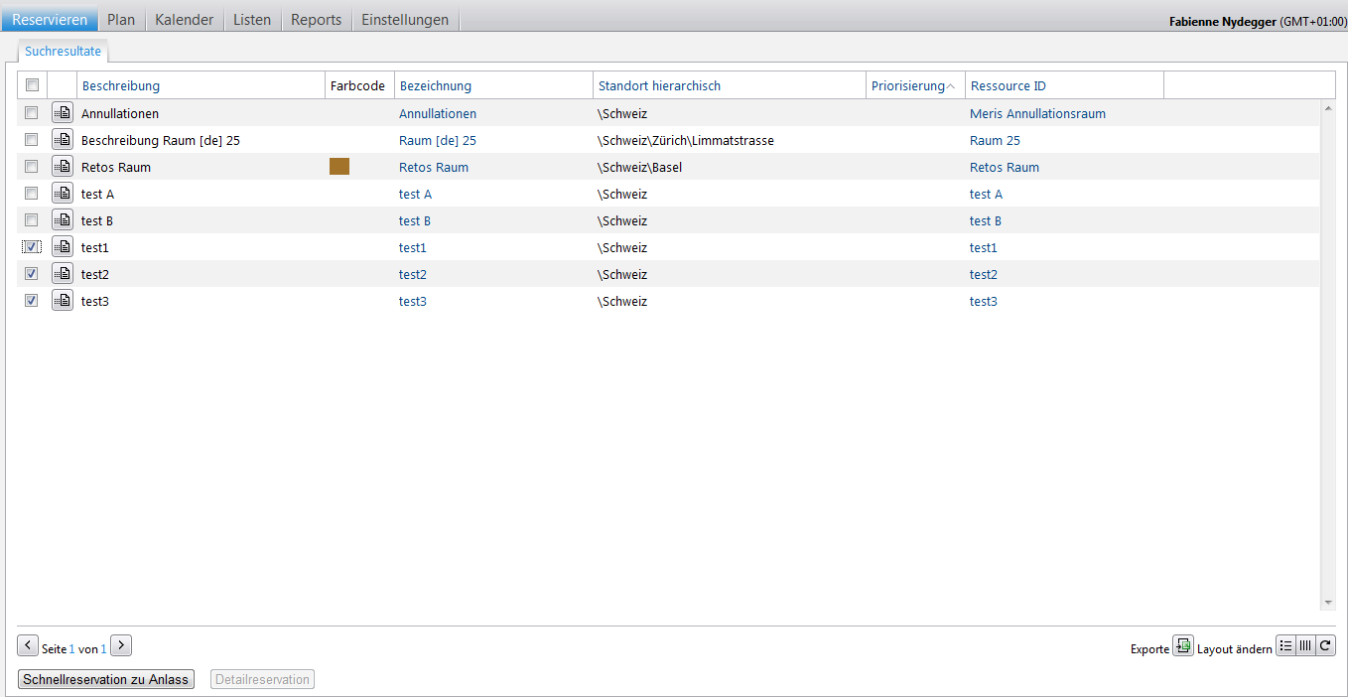

Abbildung 29: Die Suchresultate

Folgende Funktionen sind im Bereich *Suchresultate* für das Buchen von Räumen vorhanden:

Tabelle 6: Funktionen im Bereich der Suchresultate

|  |  |
| --- | --- |
| **Feld** | **Funktion** |
| Paging | Falls zu viele Suchresultate angezeigt werden, kann mit dem Paging auf die nächste, die vorherige oder eine beliebige Seite navigiert werden. |
| Icon Schnellreservation | Wie in der Abbildung 29 ersichtlich ist, existiert vor jedem Suchresultat eine Checkbox. Damit können mehrere Räume zusammen oder einzeln ausgewählt werden. Mittels Icon „Schnellreservation“ (wird nur angezeigt, sofern der Benutzer über das Funktionsrecht *„Darf Schnellreservation durchführen“* verfügt) wird direkt eine Einzelbuchung mit Standardtitel für diese Reservationen erstellt. Die Ressourcen werden blockiert und können dann nachbearbeitet werden. |
| Anlass mit Schnellreservation | Werden mehreren Ressourcen selektiert können diese via Button „Anlass mit Schnellreservation“zusammengefasst als Anlass gebucht werden. Erläuterungen zu den Anlässen finden Sie im Handbuch Anlassverwaltung. |
| Detailreservation | Ebenfalls in der Abbildung 29 ersichtlich ist der Button „Detailreservation“, welcher dieselbe Funktion aufweist, wie der direkte Link auf die Ressource. Mit dem Aktivieren der Checkbox einer Ressource und dem Klick auf diesen Button kann also eine Detailreservation vorgenommen werden.  Der Button wird nur angezeigt, wenn genau eine Ressource selektiert wurde. Mehrfachselektion und Buchung ist nur über Schnellreservation möglich. |
| Sortierung | Falls der Titel einer Spalte einen Link aufweist, ist es möglich, mittels Klick auf diesen Link die Suchresultate nach diesem Kriterium zu sortieren. |

## Kalenderansicht

Mit dem Kalender in ROOMS kann man sich sehr schnell einen Überblick über die Belegungssituation der Ressourcen verschaffen. Dazu stehen verschiedene Filter- und Ansichtsfunktionen zur Verfügung. Mit dem Mouse-Over über eine Ressourcenbezeichnung öffnet sich ein Tooltip, in dem zusätzliche Informationen der Ressource sichtbar sind, sofern diese hinterlegt wurden.

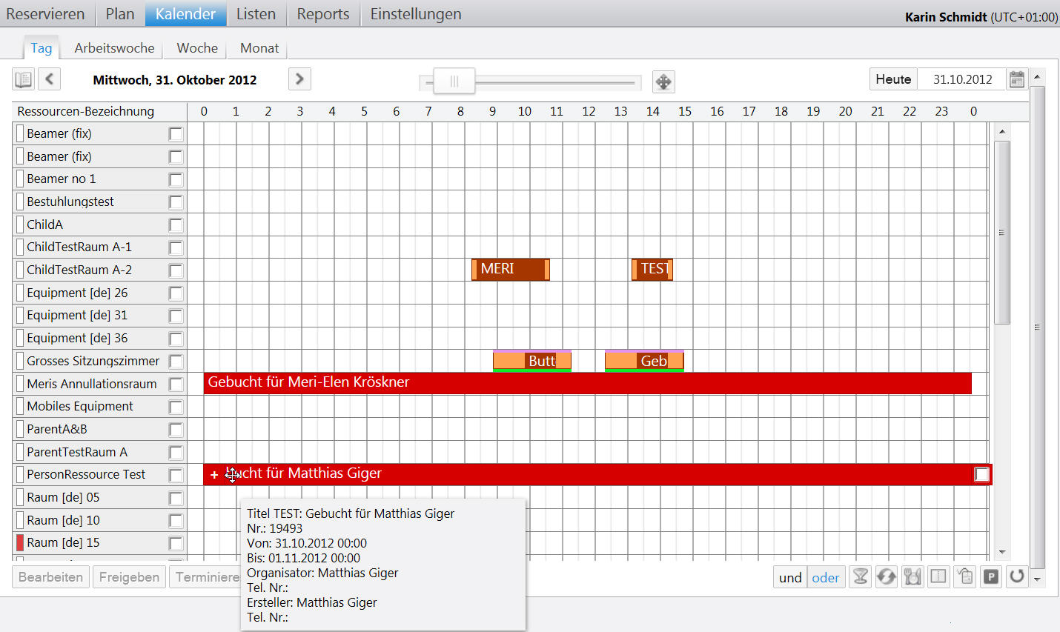

Abbildung 30: Das Fenster für die Kalenderansicht.

Im Bereich Kalenderfilter (Sidepanel) kann eingestellt werden, welche Räume angezeigt werden sollen. Im Anzeigebereich des Kalenders können neue Buchungen getätigt, bestehende verschoben und das Datum gewählt werden. Des Weiteren stehen neben der Tagesansicht auch jeweils eine Ansicht für die Arbeitswoche, die ganze Woche sowie den Monat zur Verfügung. Darüber hinaus können die präferierten Einstellungen für die Kalenderfilter auch als *Mein Kalender* gespeichert werden. Die Reservationen bei dem der Benutzer der Organisator ist (eigene Reservation), werden mit Hilfe eines Balkens in gewünschter Farbe (vergl. im Kapitel 5.2 den Punkt *„Farbe für eigene Buchungen“)* oberhalb der Buchung markiert.

### Kalenderfilter

Im Kalenderfilter kann eingegrenzt werden, welche Ressourcen im Kalender dargestellt werden sollen. Dabei können folgende Einstellungen durchgeführt werden:

Tabelle 7: Suchkriterien des Kalenderfilters

|  |  |
| --- | --- |
| **Feld** | **Funktion** |
| Gespeicherte Listen | Eingetragene Suchkriterien können für eine Wiederverwendung gespeichert werden. Durch Klick des Diskettensymbols und Eingabe einer Bezeichnung wird die aktuelle Listenkonfiguration gespeichert. Zudem wird die Liste bei jedem Laden dieser Ansicht als Standard erscheinen, sofern die Checkbox „Favorit“ unter dem Diskettensymbol selektiert ist. Diese Listen können in den persönlichen Einstellungen wieder entfernt werden. Dies wird in Kapitel 5.5 genauer erläutert. Die Funktion steht im Outlook ebenfalls zur Verfügung. |
| Ressourcenart | Die Ressourcenart bestimmt, welche Ressourcen angezeigt werden sollen. Hier können auch mehrere Ressourcenarten angegeben werden. In einem Kalender werden Räume und Equipment gemischt angezeigt. |
| Standort | Mittels des Standorts kann eingeschränkt werden, wo sich die Ressource geografisch befinden soll. Standardmässig wird hier der vom Benutzer eingestellte Standard-Standort angezeigt. Falls in diesem Feld nichts steht, wird global über alle Standorte gesucht. Mittels des Buttons „+“ kann der Standortbaum angezeigt und der Standort ausgewählt werden. Falls der Standort bekannt ist, beispielsweise „VZA1“, kann dies im Textfeld eingegeben werden. ROOMS schlägt dann direkt Standorte vor, welche auf diese Eingabe passen könnten.  **Achtung**: Der Link auf die Planansicht (Button „Weltkugel“) steht dem Benutzer nur dann zur Verfügung, wenn ein Plan für diesen Standort vorhanden ist und der Benutzer über das Datenrecht *„Darf Plan lesen“* verfügt. |
| Gliederungen | Mit Hilfe von Gliederungen (Zusammenfassung bestimmter Attribute einer Ressource wie z.B. Raumtypen Sitzungszimmer, Schulungsraum, Kundenraum etc.) kann eine Eingrenzung der Suche erfolgen. Die Auswahl wird mit Klick auf das „Plus Symbol“ getätigt. Die Inhalte sind kundenspezifisch und können im Bereich der Gliederungen in der Webapplikation durch berechtigte Personen verändert werden.  Sind keine Gliederungen erfasst, werden keine Gliederungen eingeblendet. |
| Klassifikationen | Mit Hilfe von Klassifikationen (Attribute zur spezifischen Kennzeichnung von Reservationen wie z.B. internes Meeting, Beratungsgespräch etc.) kann eine Eingrenzung der Suche nach Ressourcen, denen die gewünschten Klassifikationen zu Grunde liegen, erfolgen. Die Auswahl wird mit Klick auf das „Plus Symbol“vorgenommen. Die Inhalte sind kundenspezifisch und können im Bereich der Klassifikation durch berechtigte Personen verändert werden.  Sind keine Klassifikationen erfasst, werden keine Klassifikationen eingeblendet. |
| Ressourcenbox | In dieser Box (siehe Abbildung 31) können die Ressourcen selektiert werden, die sich der Benutzer im Anzeigebereich darstellen lassen möchte. |

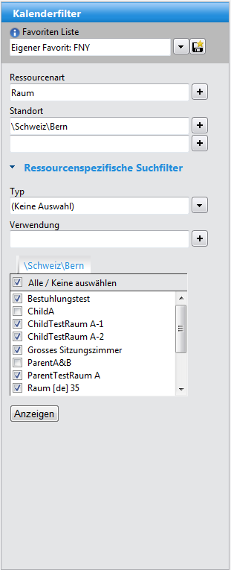

Abbildung 31: Kalenderfilter

### Suchen über mehrere Standorte

Mit Hilfe von mehreren Standortpickern ist es, wie auf Abbildung 32 gezeigt, möglich mehrere Standorte anzuzeigen und Schnellreservationen darauf zu tätigen. Der Standortpicker kann beliebig vervielfacht werden. Durch Eingabe eines Standortes wird automatisch ein weiterer Standort eingeblendet. Wird im zweiten Standortpicker auch ein Standort erfasst, erscheint ein Dritter, usw.

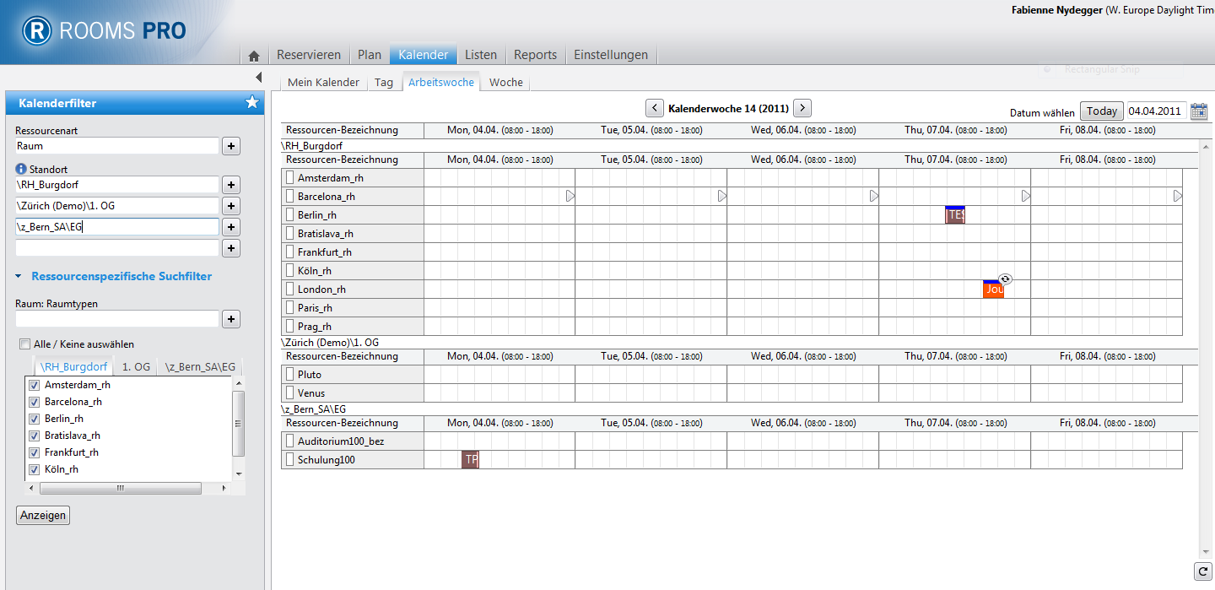

Abbildung 32: Weiteren Standort auswählen

Auch über das Menü „*Reservieren“* kann die Ressourcensuche über mehrere Standorte erfolgen (siehe Abbildung 33). Nach dem Klick auf den Button „Finden“, werden die Standorte in Form von Tabs angezeigt.

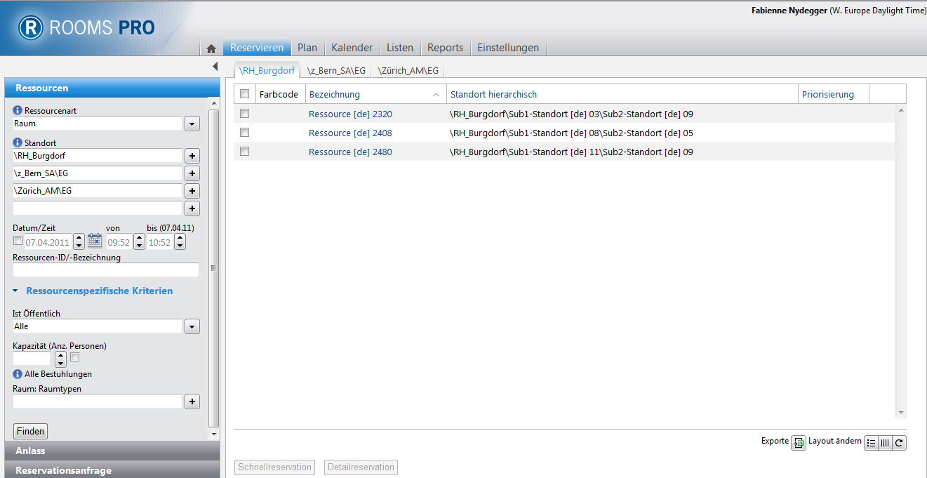

Abbildung 33: Ressourcenauswahl mehrere Standorte

### Kalenderbereich

Nach der Einstellung der Suchfilter wird im rechten Bereich des Fensters der Kalender aufgebaut.

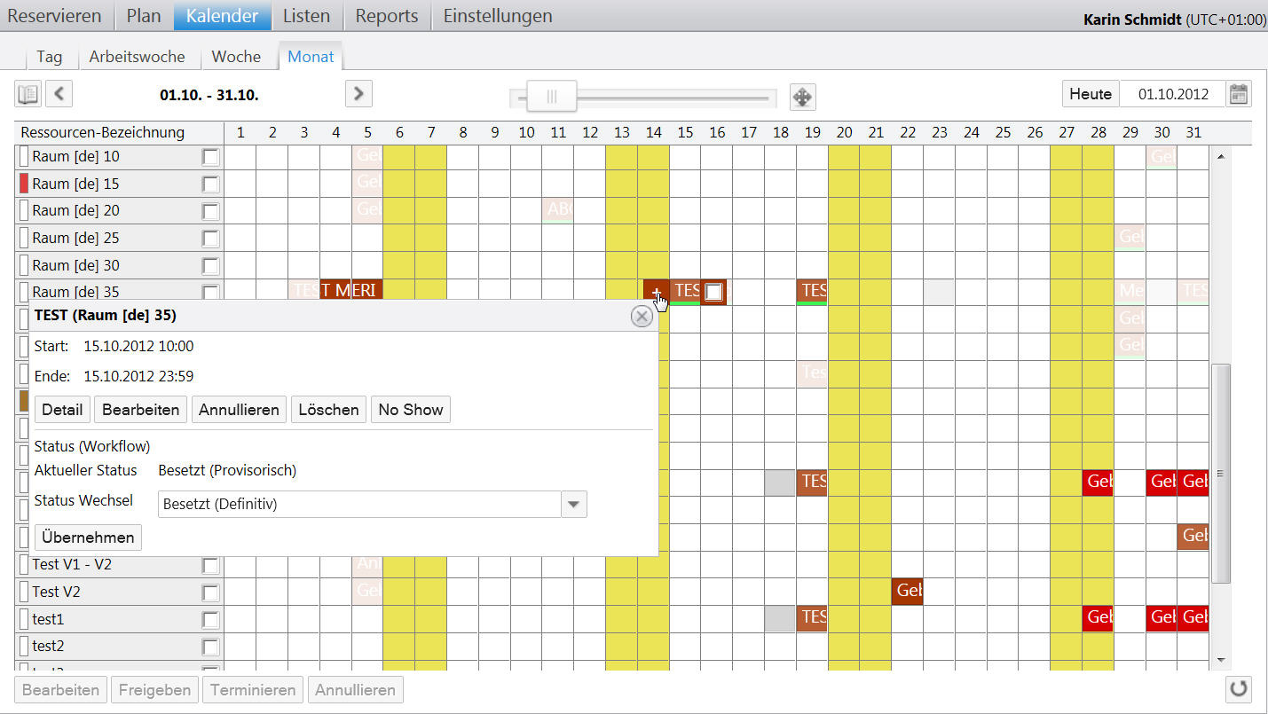

Abbildung 34: Kalender - Fenster zur Bearbeitung

Im oberen Bereich kann zwischen den verschiedenen Kalenderansichten gewählt werden. Je nach Präferenz kann zwischen Tag, Arbeitswoche, Woche oder Monat navigiert werden.

Generell werden die Reservationen in der Monatsansicht immer als Block dargestellt. Mit einem Klick auf einen Block kann eine neue Reservation erstellt werden. Als Vorgabe werden die Arbeitszeiten des entsprechenden Tages eingetragen, diese können nach Belieben angepasst werden. Je nach Dauer der Reservation weist der Block, nach Abschluss der Reservation, eine mehr oder weniger starke Transparenz auf. Dauert eine Reservation z.B. von 08.00-17.00 Uhr erscheint der Block in voller Farbe. Handelt es sich jedoch um eine kurze Reservationszeit, beispielsweise von 14.00-15.00 Uhr, ist der Blockinhalt nur schemenhaft zu erkennen.

Ist auf einem Block nur eine Reservation vorhanden, gelangt man mittels Klick auf das „+“-Symbol zum Fenster zur Bearbeitung der Reservation.

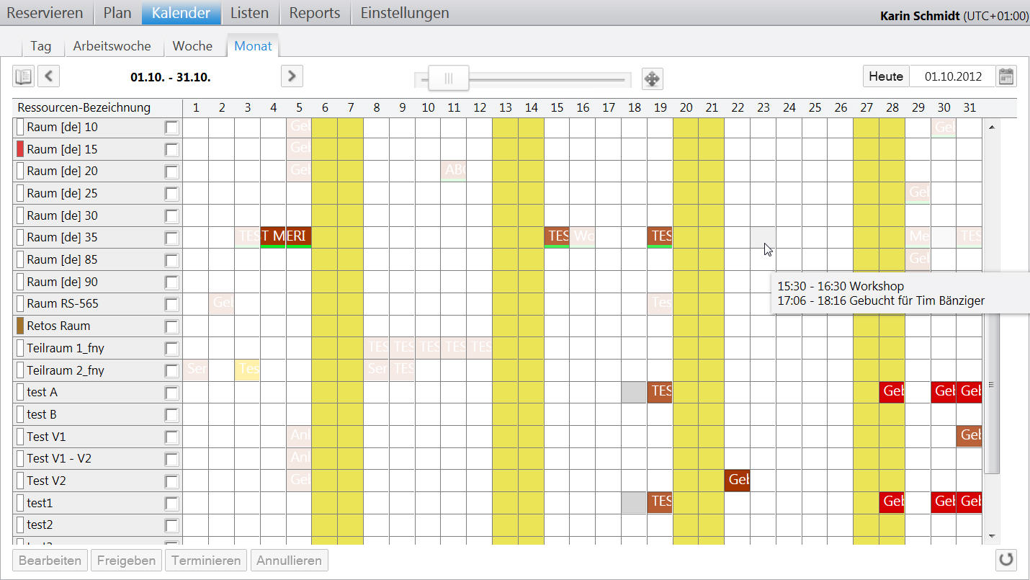

Abbildung 35: Kalender - Sammelcontainer mit Tooltip

Wenn innerhalb eines Blocks mehrere Reservationen vorhanden sind, wird der Block in Form eines Sammelcontainers dargestellt. Fährt man mit der Maus über einen solchen Sammelcontainer, erscheint ein Tooltip, in welchem alle Reservationen des gesamten Tages aufgelistet werden. Klick auf den Block zeigt den entsprechenden Tag im Tageskalender.

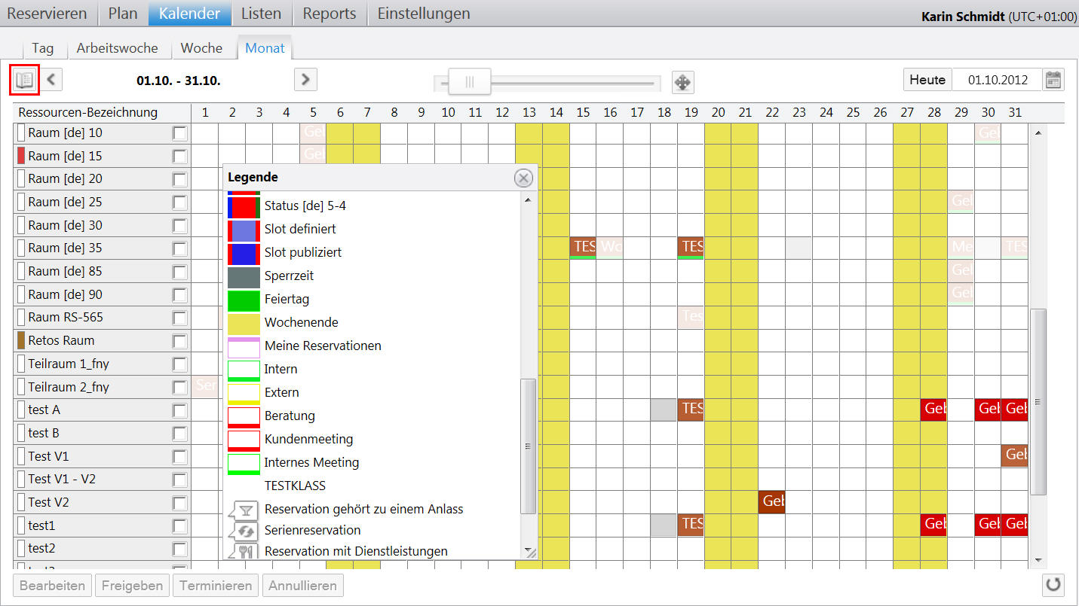

Abbildung 36: Kalender - Legende

In jeder Kalenderansicht befindet sich oben links das Icon „Legende“. Ein Klick darauf öffnet ein Popup, welches alle im Kalender verwendeten/möglichen Farben und Icons auflistet und benennt. z.B. die Farbgebung der Status, Sperrzeiten, Feiertage, Wochenenden und eigenen Reservationen (diese wird aus den persönlichen Einstellungen in den Stammdaten, vergl. Kapitel 5.2, übernommen) sowie die Icons für Anlässe, Serien, usw.

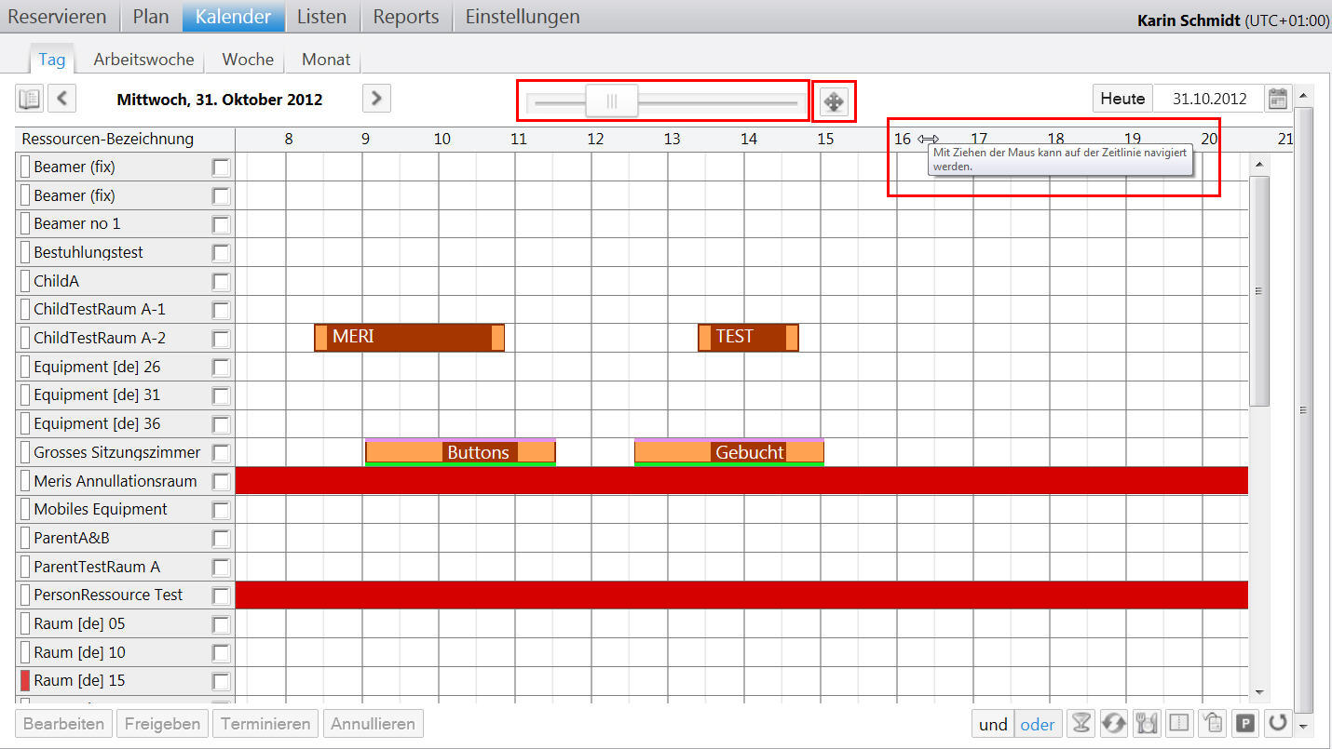

Abbildung 37: Kalender - Regler und Zeitbalken

Mit dem Regler oben in der Mitte der Kalenderansichten besteht die Möglichkeit in den Kalender hinein und hinaus zu zoomen. Befindet man sich in der Tagesansicht, wird in die Stunden gezoomt, befindet man sich in der Wochenansicht, geschieht dasselbe mit den Tagen.

Zieht man den Regler mit der Maus nach rechts, vergrössert sich die Ansicht. Das kann z.B. in der Tagesansicht zur Folge haben, dass nicht mehr die vollen 24h angezeigt werden und horizontal – mittels Mausziehen auf dem Zeitbalken – gescrollt werden muss.

Zieht man den Regler mit der Maus nach links, verkleinert sich die Ansicht. Beide Einstellungen werden über sämtliche Kalenderansichten (Tag, Arbeitswoche, Woche, Monat) übernommen.

Klick auf den Button „Zurück auf 100% setzen“ auf der rechten Seite des Reglers, passt den Kalender gemäss der Bildschirmauflösung wieder an die optimale Grösse an.

Falls ein spezifisches Datum gesucht wird, kann dieses auch im Datumpicker oben rechts eingegeben oder aus dem Kalenderpopup ausgewählt werden. Gleich daneben befindet sich der „Heute“ Button. Klickt man ihn an, wechselt man, unabhängig von der gewählten Kalenderansicht, auf das aktuelle Datum (oder eben die aktuelle Kalenderwoche oder den aktuellen Monat).

Die Wochenendtage werden je nach eingestellter Landessprache und Zeitzone (Kultur) entweder an Samstag und Sonntag gelb eingefärbt oder an Freitag und Samstag etc.

Wenn man mit dem Mauszeiger über eine Reservation fährt, wird ein kleines Fenster mit allgemeinen Informationen zu dieser Buchung angezeigt. Je nach Berechtigung des navigierenden Benutzers werden hier mehr oder weniger Informationen angezeigt.

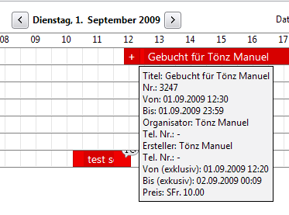

Abbildung 38: Informationen zu einer Buchung im Kalender

Ausser in der Monatsansicht, befindet sich in allen Kalenderansichten unten rechts eine Reihe von Icons, welche unterschiedliche Darstellungsfilter aktivieren. Dadurch werden Reservationen mit verknüpften Ressourcen mit einem entsprechenden Symbol gekennzeichnet und farblich hervorgehoben, was eine rasche Erkennung ermöglicht.

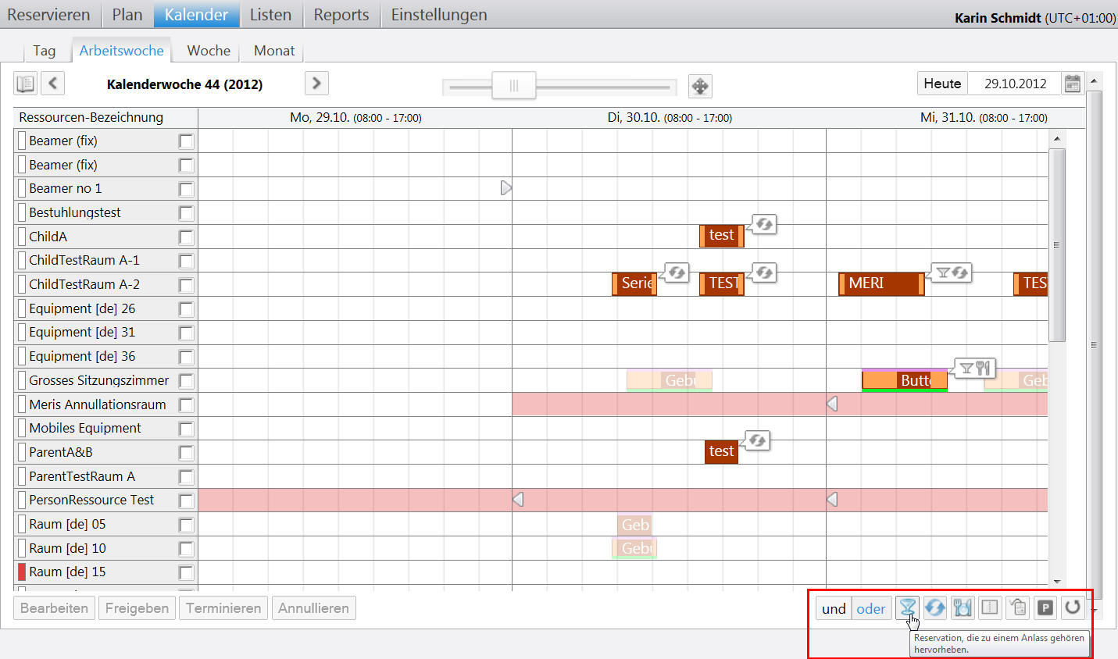

Abbildung 39: Darstellungsfilter in der Kalenderansicht

Das Icon ganz rechts aktiviert den Autorefresh. Die übrigen dienen als Visualisierungsfilter für den Kalender. Fährt man mit dem Mauszeiger über ein Icon, öffnet sich ein Tooltip, das den Benutzer darüber informiert welche Reservationen durch die Aktivierung dieses Icons hervorgehoben und durch ein Symbol entsprechend der Ressourcenverknüpfung markiert werden. Folgende Filter werden unterschieden:

Tabelle 8: Darstellungsfilter im Kalender

|  |  |
| --- | --- |
| **Icon/Button** | **Aktion** |
| C:\Users\ksc0267\Documents\Features 4.2\Print Screens\Deutsch\Abb icon anlass.jpg | Reservationen, die zu einem Anlass gehören hervorheben. |
| C:\Users\ksc0267\Documents\Features 4.2\Print Screens\Deutsch\Abb icon serie.jpg | Reservationen, die zu einer Serie gehören hervorheben. |
| C:\Users\ksc0267\Documents\Features 4.2\Print Screens\Deutsch\Abb Icon bestellung.jpg | Reservationen, die Bestellungen enthalten hervorheben. |
| C:\Users\ksc0267\Documents\Features 4.2\Print Screens\Deutsch\Abb icon virtuelle räume.jpg | Reservationen, die virtuelle Räume enthalten hervorheben |
| C:\Users\ksc0267\Documents\Features 4.2\Print Screens\Deutsch\Abb icon mobiles equipment.jpg | Reservationen, die mobiles Equipment enthalten hervorheben. |
| C:\Users\ksc0267\Documents\Features 4.2\Print Screens\Deutsch\Abb icon parkplatz.jpg | Reservationen, die Parkplätze enthalten hervorheben. |
| C:\Users\ksc0267\Documents\Features 4.2\Print Screens\Deutsch\Abb icon oder.jpg | Bei gleichzeitiger Selektion mehrerer Buttons werden die Reservationen hervorgehoben, welche **mindestens ein selektiertes Kriterium** erfüllen. Sie gehören z.B. zu einer Serie oder enthalten Bestellungen oder mobiles Equipment. |
| C:\Users\ksc0267\Documents\Features 4.2\Print Screens\Deutsch\Abb icon und.jpg“ | Bei gleichzeitiger Selektion mehrerer Buttons werden nur die Reservationen hervorgehoben, welche **alle selektierten Kriterien** erfüllen. Das bedeutet, sie gehören zu einer Serie und enthalten Bestellungen und mobiles Equipment. |

Wird ein Icon geklickt, werden alle Reservationen, die diese Verknüpfung nicht enthalten, transparent dargestellt. Das Icon bleibt selektiert bis es erneut angeklickt wird. Es können mehrere Icons gleichzeitig selektiert sein.

Mit den beiden Buttons „und“ und „oder“ wird definiert wie die Filter bei gleichzeitiger Selektion mehrerer Icons, kombiniert werden. Standardmässig ist der „oder“-Button geklickt.

#### Erstellen einer neuen Reservation

Auf der Kalenderansicht kann sehr einfach eine neue Reservation erstellt werden. Mit einem Klick auf den gewünschten Zeitpunkt öffnet sich ein kleines Fenster, in welchem diese erstellt werden kann.

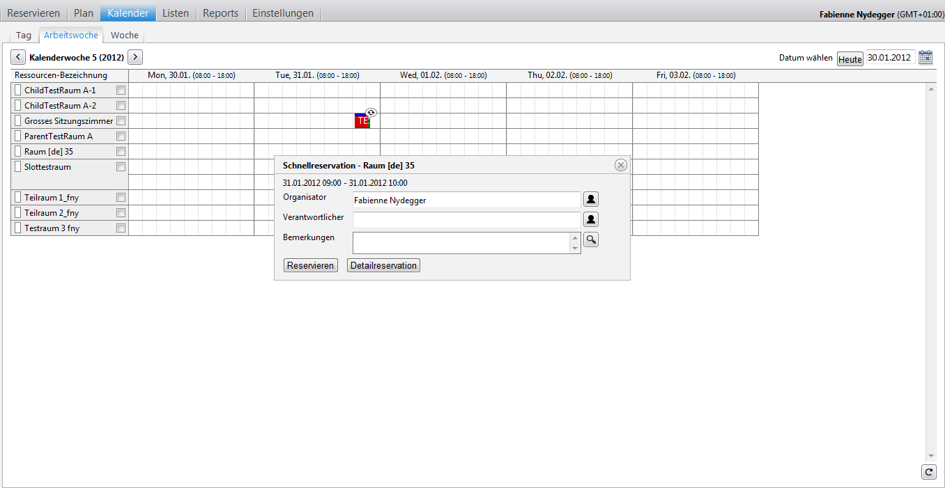

Abbildung 40: Reservation im Kalender erstellen

Falls ein anderer Organisator für dieses Meeting benötigt wird, kann dieser Name im Textfeld eingegeben werden. Hierfür sind spezielle Benutzerrechte notwendig. Es erscheint eine Auswahl an passenden Mitarbeiter- oder Kundennamen, welche in der Datenbank gespeichert sind. Standardmässig ist auch hier der angemeldete Benutzer eingetragen. Daneben kann, ebenfalls nur mit bestimmten Berechtigungen, eine für die Reservation verantwortliche Person im Feld „Verantwortlicher“ eingetragen werden. Sobald ein Verantwortlicher definiert ist, werden die E-Mail Notifikationen (sofern im Profil aktiviert) an diese Person verschickt und nicht mehr an den Organisator (die Exchange Synchronisation, falls aktiviert, erfolgt nach wie vor auf dem Organisator). Mit dem Button „Reservieren“ wird der Raum ohne Eingabe weiterer Informationen für eine gewisse Zeit, gemäss den Angaben in den persönlichen Einstellungen, reserviert. Die Eingabe dieser persönlichen Einstellungen ist in Kapitel 5 genauer beschrieben.

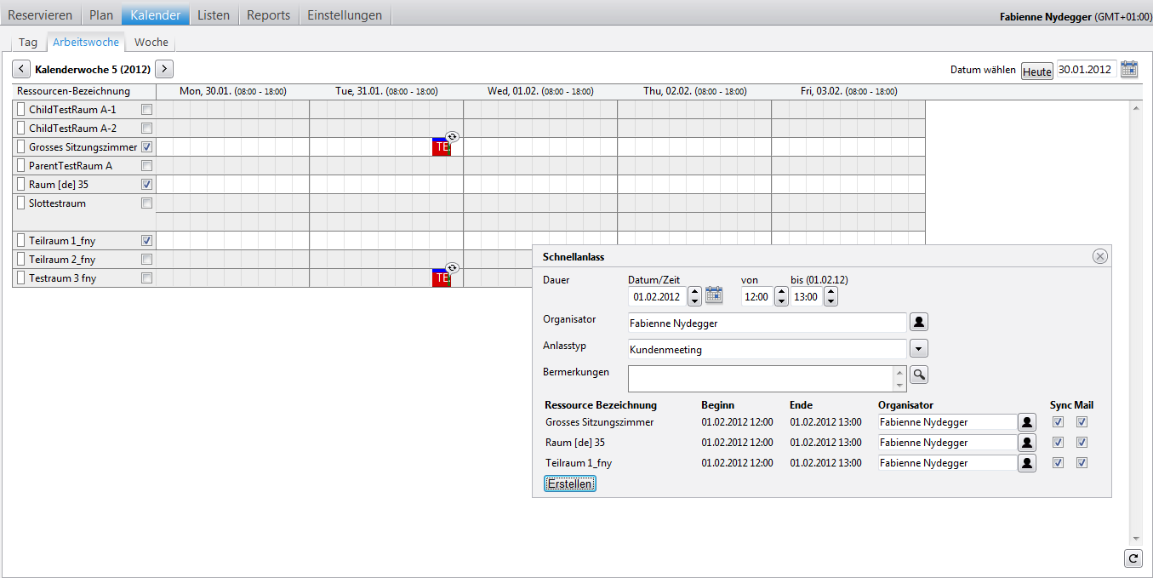

Abbildung 41: Buchung von mehreren Räumen zusammengefasst

Selektiert man mehrere Ressourcen werden diese (auch über mehrere Standorte) beim Klick in einen freien Zeitraum im Popup *„*Schnellanlass*“* aufgeführt. Diese Funktion bedingt das Recht *„Darf Schnellreservation durchführen“*. Zusatzinformationen können erfasst werden und pro Reservation kann der Organisator definiert werden. Mit den Checkboxen „Sync“ und „Mail“ (sofern im Profil aktiviert) kann eine Synchronisation der Reservation und die zugehörende E-Mail Notifikation aktiviert bzw. deaktiviert werden. Via Button *„*Erstellen*“* werden die Ressourcen in 1 Anlass zusammengefasst und gebucht.

Über den Button „Detailreservation“ gelangt man in die detaillierte Reservation, welche im Kapitel 6.5 genauer erläutert wird.

**Hinweis**:

Mittels der Intelibox, mit welcher Mitarbeiter- oder Kundennamen ausgewählt werden, schränkt sich die Suche nach den entsprechenden Personen durch die Eingabe von Buchstaben ein. Die Liste zeigt zuerst jene Personen an, für welche der Benutzer am häufigsten gebucht hat, danach erst werden die restlichen erfassten Benutzer aufgelistet.

Es besteht ebenfalls die Möglichkeit, Personen nach deren Personal-Nummer zu suchen.

#### Bearbeiten einer Reservation

Um eine Buchung zu bearbeiten, muss auf das „+“ in der Reservation im Kalender geklickt werden. Darauf erscheint ein kleines Fenster, in welchem verschiedene Funktionen zur Verfügung stehen.

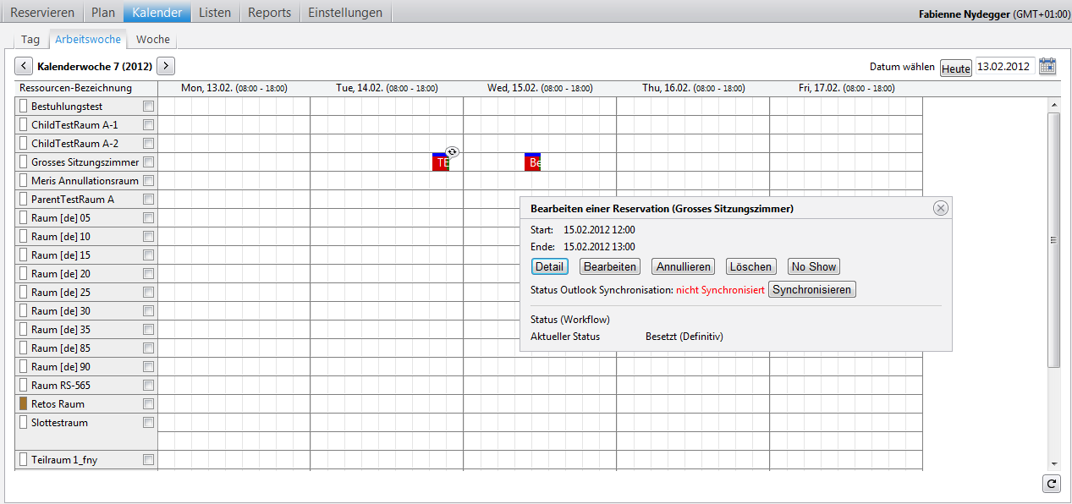

Abbildung 42: Reservation im Kalender bearbeiten

Mittels eines Klicks auf den Button „Detail“ wird die Zusammenfassung der Detailreservation (diese wird in Kapitel 6.5 detailliert beschrieben) geöffnet. Will der Benutzer direkt auf die Detailreservation zum Editieren gelangen, klickt er auf den Button „Bearbeiten“. Der Button „Annullieren“ annulliert die angeklickte Reservation, wobei diese für die Benutzer unsichtbar bestehen bleibt. Bei diesem Vorgang wird der Benutzer auf mögliche anfallende Kosten aufmerksam gemacht.

Anders als beim Annullieren wird mit einem Klick auf den Button „Löschen*“* der Eintrag, also die Reservation, gelöscht und damit komplett aus dem System entfernt.

Wurde beim Abschluss der Reservation die Checkbox *„*mit Outlook synchronisieren*“* nicht selektiert, kann im Popup via Button *„*Synchronisieren*“* diese nachträglich ausgelöst werden.

Wird eine Ressource nicht genutzt ohne annulliert zu werden, kann die Reservation mit entsprechendem Button als *„*No-Show*“* gekennzeichnet werden. Das Verhalten ist analog der Annullation, die annullierte Buchung wird aber als „No-show“ gekennzeichnet und kann in der Listenansicht gefunden und ausgewertet werden. Voraussetzung zur Nutzung ist das Recht *„Darf Reservationen als No-Show kennzeichnen“*.

**Hinweis:**

Bei einer laufenden Reservation stehen zusätzlich der „Terminieren“ Button und „Freigeben“ zur Verfügung, sofern die erforderlichen Funktionsrechte vorhanden sind. Diese terminieren laufende Reservationen. Terminieren unter Berücksichtigung der Nachlaufzeit und Freigabe per sofort (auch Nachlaufzeit wird terminiert).

In Kapitel 6.6 Massenbearbeitung werden mit der Massenmutation, der Massenannullation, der Massenfreigabe und der Massenterminierung, verschiedene Arten der Massenbearbeitung erklärt.

#### Reservationslänge ändern

Falls die Zeitspanne einer Reservation verändert werden soll, kann dies einfach mit dem Kalender durchgeführt werden. Dazu muss mit der Maus an den Anfang oder ans Ende einer Reservation gefahren werden, danach kann die Reservationszeit einfach mittels Ziehen der Maus verändert werden.

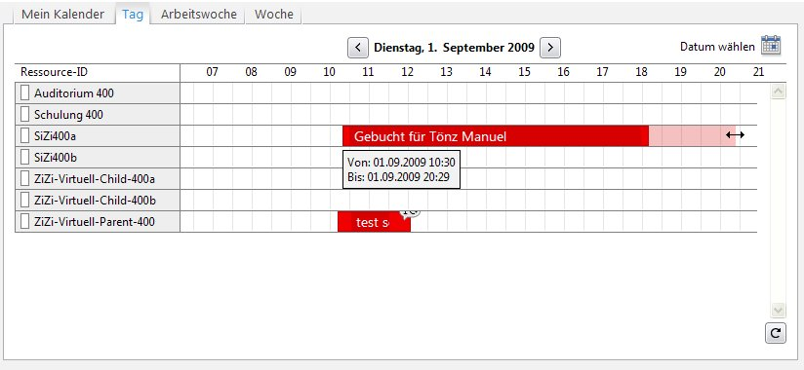

Abbildung 43: Verändern der Reservationszeit auf dem Kalender

Es werden keine weiteren Klicks benötigt, die neue Reservationszeit wird sofort abgespeichert.

#### Verschieben einer Reservation

Auf dem Kalender können auch bestehende Reservationen verschoben werden. Die Reservationen können sowohl auf andere Zeitpunkte als auch auf andere Ressourcen verschoben werden. Dabei ist zu beachten, dass Reservationen einer Ressourcenart nur auf eine Ressource mit derselben Ressourcenart verschoben werden können. Eine solche Verschiebung funktioniert sehr einfach per Drag & Drop.

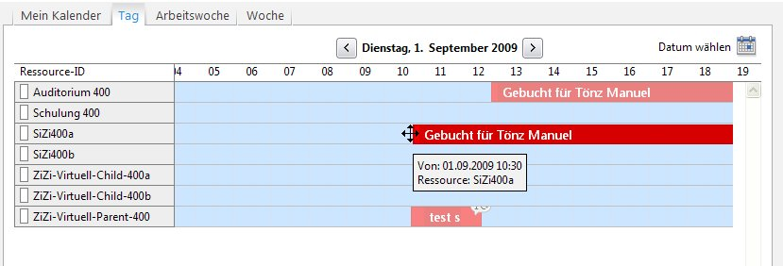

Abbildung 44: Verschieben einer Reservation mittels Drag & Drop.

### Slot Reservationen

Auf einer dafür eingerichteten Ressource (siehe Knowledge Base) können fix definierte Zeiträume sog. Slots erstellt, publiziert und gebucht werden.

### Slot buchen

Der Buchungsprozess ähnelt dem der „normalen“ Ressourcenbuchung stark. Abweichungen werden in diesem Kapitel dokumentiert.

Stehen ein oder mehrere Slots, wie in Abbildung 45 ersichtlich, zur Auswahl, wird der gewünschte Slot ausgewählt und via Action Popup eine Schnell- oder Detailreservation ausgeführt.

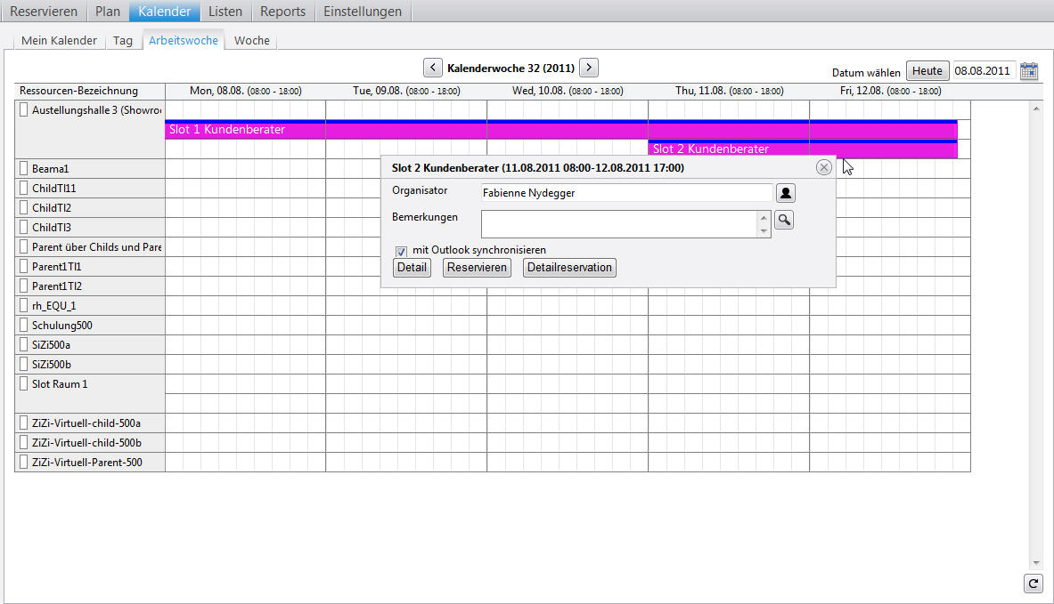

Abbildung 45: Kalenderansicht - Slot buchen

Bei der Buchung können Zeit und Datum nicht mehr verändert werden. Alle anderen Felder sind abhängig von den jeweiligen Berechtigungen editierbar.

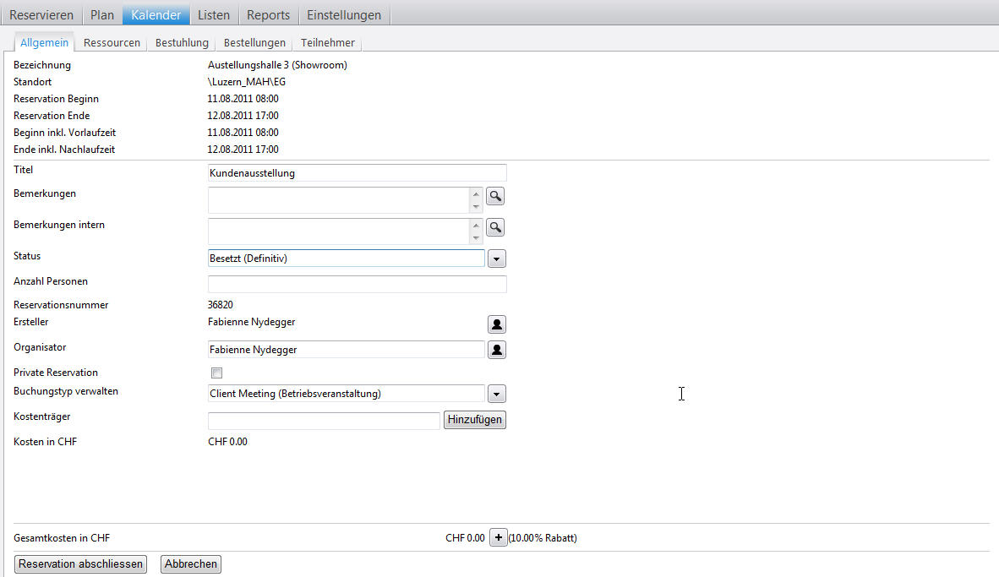

Abbildung 46: Kalenderansicht - Slot buchen via Detailreservation

Nach Reservationsabschluss ist nur noch der reservierte Slot als *„gebucht“* ersichtlich, alle zeitgleichen Slots werden ausgeblendet bzw. stehen nicht mehr zur Buchung zur Verfügung.

Wird die Reservation auf dem Slot gelöscht (erfordert spezielle Rechte) oder annulliert, werden wiederum alle verfügbaren Slots angezeigt und können gebucht werden.

## Planansicht

Die Planansicht ermöglicht es, Räume mittels Stockwerk- oder Gebäudeplänen interaktiv auf grafischer Ebene zu suchen und direkt zu buchen.

### Das Sidepanel der Planansicht

Im Sidepanel der Planansicht können zwei Einstellungen für die Anzeige verändert werden.

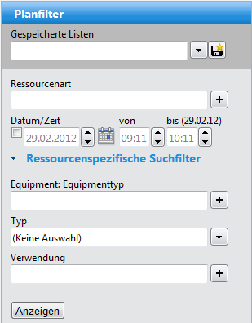

Abbildung 47: Planansicht - Planfilter

Tabelle 9: Suchkriterien des Planfilters

|  |  |
| --- | --- |
| **Feld** | **Funktion** |
| Gespeicherte Listen | Eingetragene Suchkriterien können für eine Wiederverwendung gespeichert werden. Durch Klick des Diskettensymbols und Eingabe einer Bezeichnung wird die aktuelle Listenkonfiguration gespeichert. Zudem wird die Liste bei jedem Laden dieser Ansicht als Standard erscheinen, sofern die Checkbox „Favorit“ unter dem Diskettensymbol selektiert ist. Diese Listen können in den persönlichen Einstellungen wieder entfernt werden. Dies wird in Kapitel 5.5 genauer erläutert. Die Funktion steht im Outlook ebenfalls zur Verfügung. |
| Ressourcenart | In diesem Filter kann eingestellt werden, welche Ressourcenarten auf dem Plan dargestellt werden sollen. |
| Datum / Zeit | Hier kann eingestellt werden, für welchen Zeitraum eine Ressource gesucht wird. Dadurch wird eingegrenzt, welche Ressourcen als frei und welche als besetzt angezeigt werden sollen. |
| Ressourcenspez. Kriterien | Bei den ressourcenspezifischen Kriterien handelt es sich um Kriterien, welche von Ressourcenart zu Ressourcenart unterschiedlich sind. Diese können durch den Administratoren eingerichtet werden und sind daher kundenspezifisch.  Mit Hilfe von Gliederungen (Zusammenfassung bestimmter Attribute einer Ressource wie z.B. Raumtypen Sitzungszimmer, Schulungsraum, Kundenraum etc.) kann eine Eingrenzung der Suche zum Beispiel nach gewünschtem Equipment erfolgen. Die Auswahl wird mit Klick auf das „Plus Symbol“getätigt. Die Inhalte sind kundenspezifisch und können im Bereich der Gliederungen in der Webapplikation durch berechtigte Personen verändert werden. Sind keine Gliederungen erfasst, werden keine Gliederungen eingeblendet.  Mit Hilfe von Klassifikationen (Attribute zur spezifischen Kennzeichnung von Reservationen wie z.B. internes Meeting, Beratungsgespräch etc.) kann eine Eingrenzung der Suche nach Ressourcen, denen die gewünschten Klassifikationen zu Grunde liegen erfolgen. Die Auswahl wird mit Klick auf das *„Plus Symbol“* vorgenommen. Die Inhalte sind kundenspezifisch und können im Bereich der Klassifikationen in der Webapplikation durch berechtigte Personen verändert werden.  Sind keine Klassifikationen erfasst, werden keine Klassifikationen eingeblendet. |

## Der Plan

Auf dem Plan werden die Ressourcen grafisch dargestellt, wobei es keine grafische Unterscheidung zwischen den verschiedenen Ressourcenarten gibt. Zusätzlich sind auf dem Plan verschiedene Funktionen verfügbar.

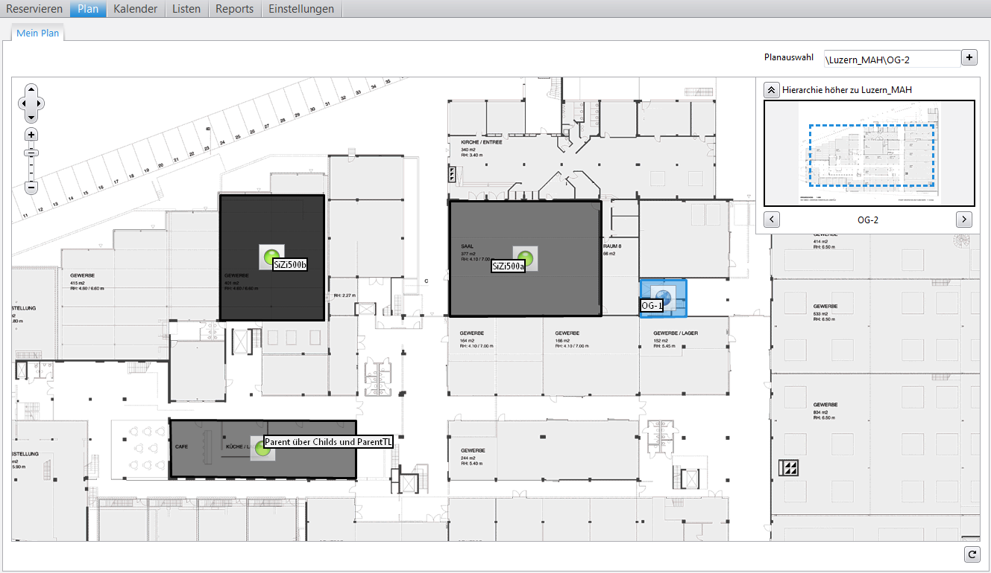

Abbildung 48: Planansicht

Oben rechts kann der Plan mittels Standort ausgewählt werden. Wenn auf das Plus-Symbol (+) bei der Planauswahl geklickt wird, erscheint der Standortbaum, in welchem der entsprechende Standort ausgewählt werden kann.

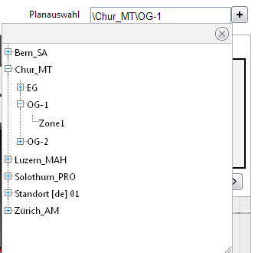

Abbildung 49: Auswahl des Standorts

Im oberen rechten Bereich des Plans ist eine Miniaturansicht des angezeigten Plans visualisiert. Darin wird angezeigt, in welchen Bereich des Plans derzeit hinein gezoomt wird.

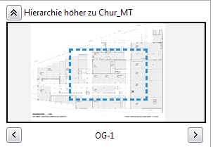

Abbildung 50: Auswahl des Standorts

Die drei Buttons können zur Navigation zwischen den verschiedenen Plänen am selben Standort verwendet werden. Dabei kann zwischen den Plänen auf derselben Hierarchieebene oder zum Plan eine Hierarchiestufe höher gewechselt werden.

### Planstatus

Auf dem Plan selbst sind die Ressourcen eingezeichnet. Dabei wird durch Symbole angezeigt, welchen Status die Ressource zur gewählten Zeit hat.

Tabelle 10: Status auf dem Plan

|  |  |
| --- | --- |
| **Symbol** | **Status** |
| C:\Users\am0187\Desktop\New Folder\4PlanFrei.png | **Frei**  Der angezeigte Raum ist zu jener Zeit, welche im Sidepanel eingestellt ist, frei.  Der Raum kann gebucht werden. |
| C:\Users\am0187\Desktop\New Folder\4PlanBesetztDefinitiv.png | **Besetzt (definitiv)**  Der angezeigte Raum ist zu jener Zeit, welche im Sidepanel eingestellt ist, bereits belegt. |
| C:\Users\am0187\Desktop\New Folder\4PlanBesetztProvisorisch.png | **Besetzt (provisorisch)**  Der angezeigte Raum ist zu jener Zeit, welche im Sidepanel eingestellt ist, bereits belegt, jedoch nur provisorisch. Das heisst, dass eine autorisierte Instanz die Reservation noch bestätigen muss. |
| C:\Users\am0187\Desktop\New Folder\4PlanBesetztTemporaer.png | **Besetzt (temporär)**  Der angezeigte Raum ist zu jener Zeit, welche im Sidepanel eingestellt ist, belegt, jedoch nur temporär. Das heisst, dass eine Person eine Reservation als Terminblocker vorgenommen hat. Die Person muss die eigene Reservation noch bestätigen. |
| C:\Users\am0187\Desktop\New Folder\4PlanAnnulliert.png | **Gesperrt**  Dieser Raum war zu jener Zeit, welche im Sidepanel eingestellt ist, gesperrt. Beispielsweise aufgrund von Renovationsarbeiten. |
| C:\Users\am0187\Desktop\New Folder\4PlanRessourceLink.png | **Ressource (Link)**  Es handelt sich um ein Navigationssymbol im Plan. Durch Klick auf dieses Symbol kann man durch Pläne, welche mit dem Symbol verlinkt sind, navigieren. |

*Achtung: Die Symbole und Farben können bei Ihrer Installation abweichen.*

### Reservieren auf dem Plan

Falls ein passender freier Raum auf dem Plan gefunden wurde, kann dieser mittels eines Klicks auf das grüne Symbol gebucht werden. Dabei erscheint ein kleines Fenster mit verschiedenen Funktionen.

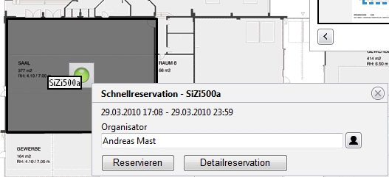

Abbildung 51: Grundlegende Funktionen auf dem Plan

Mit dem Button „Reservieren“ wird der Raum ohne Eingabe weiterer Informationen, gemäss den Angaben in den persönlichen Einstellungen, für eine gewisse Zeit reserviert. Der Button „Detailreservation“ führt den Benutzer weiter zur Maske der Detailreservation. Diese wird im Kapitel 6.5 genauer erläutert.

### Massenbuchungen auf dem Plan

Wenn man nicht direkt auf das Status-Icon der Ressource klickt, sondern auf die Fläche des Polygons, wird dieses hervorgehoben (=selektiert). So kann man mit weiteren Ressourcen der gleichen Art verfahren, welche ebenfalls gebucht werden sollen. Klick auf das Icon einer der markierten Ressourcen öffnet das Popup „Schnellanlass“, welches im Kapitel 6.2.3.1 „Erstellen einer neuen Reservation“ genauer beschrieben wird.

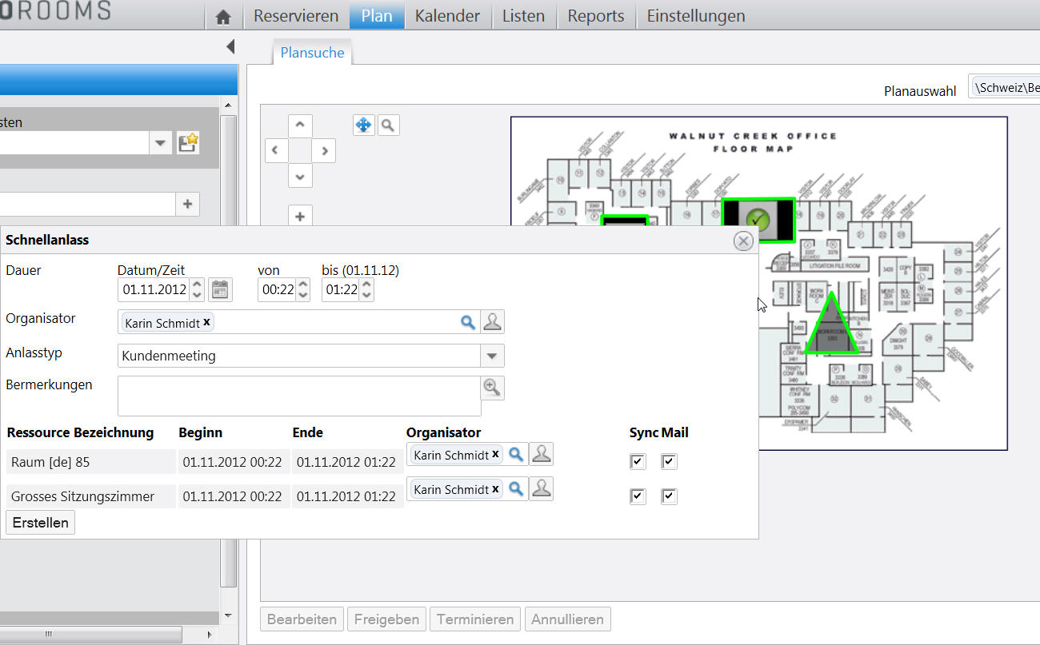

Abbildung 52: Plan - Massenbuchungen

Massenmutationen, Massenannullationen, Massenfreigaben und Massenterminierungen auf dem Plan werden im Kapitel 6.6 „Massenbearbeitung“ erläutert.

## Die Detailreservation

In der Detailreservation können sämtliche Einstellungen für eine Buchung vorgenommen werden. Die Reservationsmaske ist so aufgebaut, dass die fakultativen Eingaben in eigenen Bereichen hinterlegt sind und nur bei Bedarf angezeigt werden. Grundsätzlich muss bei einer Buchung nur ein Titel hinterlegt werden, die restlichen Eingaben sind optional. In den folgenden Kapiteln sind die einzelnen Bereiche genauer erklärt. Zusätzlich enthält das Sidepanel, im linken Bereich des Fensters, Informationen und Dokumente zur gewählten Ressource.

Grundsätzlich muss erwähnt werden, dass der Ressourcentyp „Raum“ über einige spezielle Reservationsattribute verfügt. Die drei Bereiche „Allgemeine Reservationsdaten“, „Serieninformationen“ und „Kosten“ sind bei allen Ressourcentypen gleich und werden vorgängig behandelt. Die raumspezifischen Daten (Bestuhlungen, Dienstleistungen, etc.) werden nach den gemeinsamen Bereichen behandelt.

### Abschluss Detailreservation

Sobald alle Daten abgefüllt sind kann die Reservation, wie in Abbildung 57 ersichtlich, über den Button „Reservation abschliessen“ abgeschlossen werden.

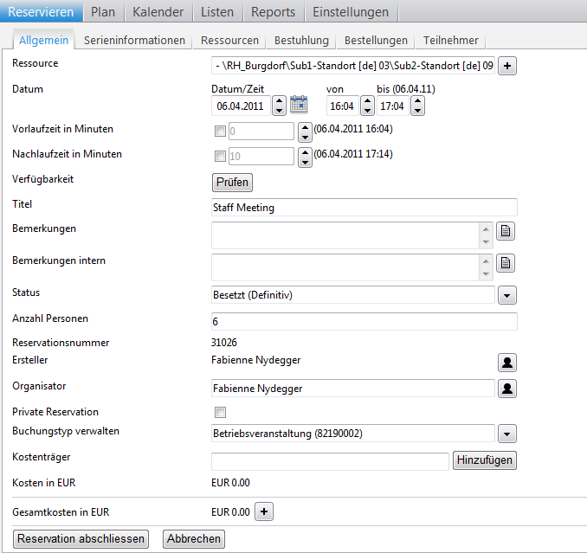

Abbildung 53: Abschluss Detailreservation

Danach erhält der Benutzer die Ansicht „Zusammenfassung“ und kann mit Klick auf „Reservation bestätigen“, die Reservation definitiv speichern. Mit Hilfe der Checkbox „E-Mail" kann die Notifikation an den Organisator und Ersteller unterdrückt werden. (siehe Abbildung 54). Dasselbe gilt für die Exchange Synchronisation. Zudem besteht bei ausreichender Berechtigung die Möglichkeit, die automatische Verlängerung einer Reservation zu editieren (diese werden auf Ressourcenebene hinterlegt).

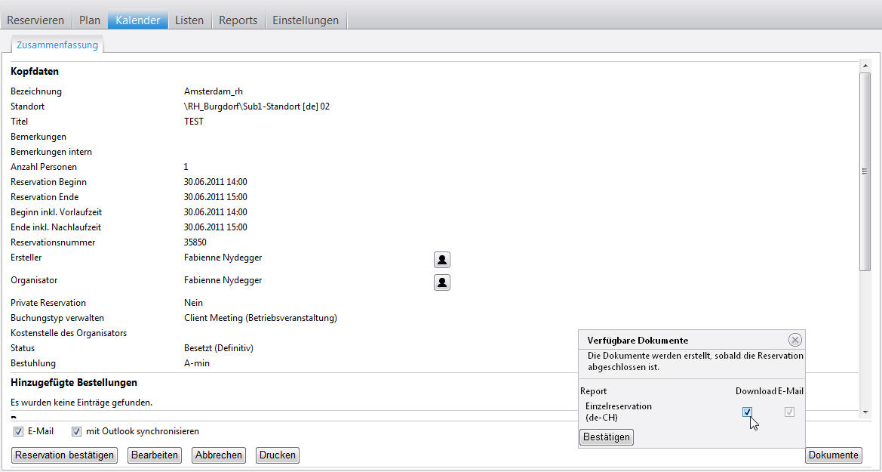

Abbildung 54: Reservation bestätigen

Sind Dokumentvorlagen verfügbar, können diese einerseits heruntergeladen oder direkt per Mail als PDF- oder Worddokument bei Reservationsabschluss an den Organisator und Ersteller verschickt werden. Die Ausnahme bilden die als „Pflicht“ markierten Downloads bzw. E-Mails, auf welche der Benutzer keinen weiteren Einfluss hat und die somit automatisch verschickt werden.

Wird eine Reservation nur in Bezug auf die Teilnehmer (hinzufügen, entfernen) verändert und nicht in Titel, Zeit, Datum etc. so erscheint im Viewmodus (Zusammenfassung) gem. Abbildung 55 die Checkbox „Sende Benachrichtigung nur an geänderte Teilnehmer“. Wird diese selektiert, wird die Termineinladung bzw. Terminabsage (Outlook Mail) nur an den geänderten Teilnehmer verschickt.

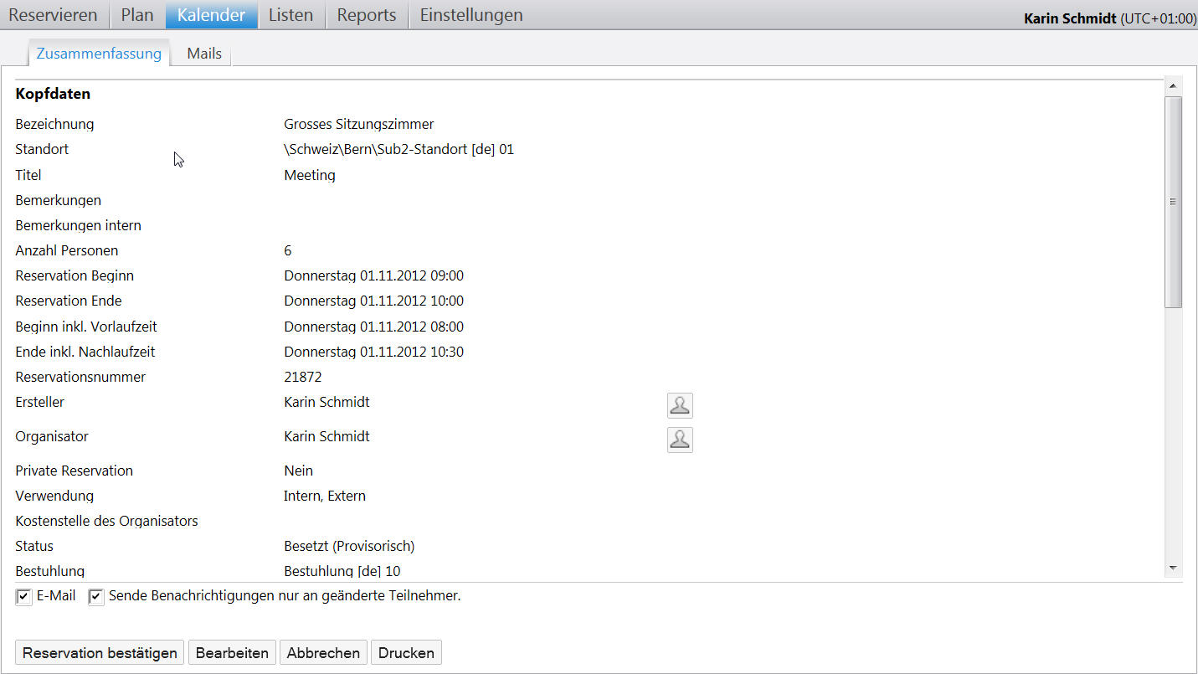

Abbildung 55: Detailreservation - Benachrichtigung nur an geänderte Teilnehmer

Hat ein Mitarbeiter bzw. Teilnehmer diese Bestätigung nicht mehr, so kann im View Mode über das Menü „*Listen“* die gewünschte Reservation gesucht und die Bestätigung an Ersteller und Organisator erneut gesendet werden (siehe Abbildung 56).

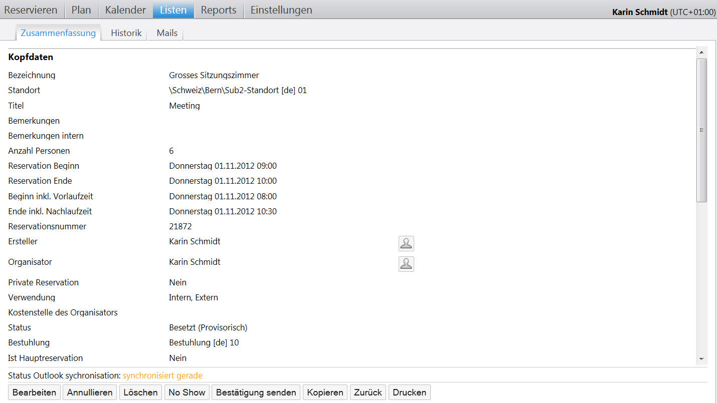

Abbildung 56: Kopieren der Detailreservation

### Sidepanel

Im Detailbereich der Reservation unterscheidet sich das Sidepanel vom Rest der Applikation. Es werden keine Suchkriterien, sondern Meta-Informationen zur gewählten Ressource angezeigt (siehe Abbildung 57). Im oberen Bereich des Panels werden Informationen wie *Ressourcen-ID*, *Bezeichnung*, *Beschreibung* und deren *Standort* angezeigt. Ebenfalls kann eine *Info URL* angegeben werden, unter welche detailliertere Informationen zu dieser Ressource abgerufen werden können. Zusätzlich wird die Telefonnummer der Ressource, sofern eine solche hinterlegt wurde, angezeigt unter *Raumtelefon.*

Der untere Bereich dieses Sidepanels ist zur Visualisierung von Medien reserviert. Darin können Bilder oder andere Dateien, beispielsweise im Word- oder Text-Format, angehängt und dem Benutzer zur Verfügung gestellt werden. Mit einem Klick auf das entsprechende Medium kann dieses zur Anschauung vergrössert oder in einer dafür geeigneten Applikation geöffnet werden.

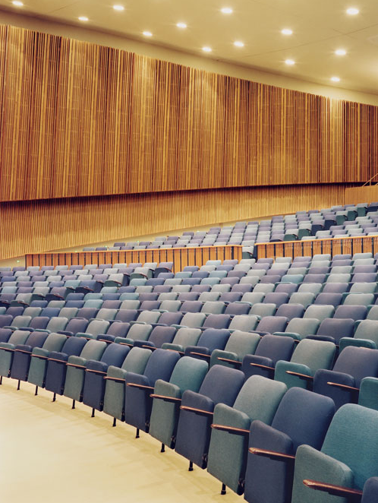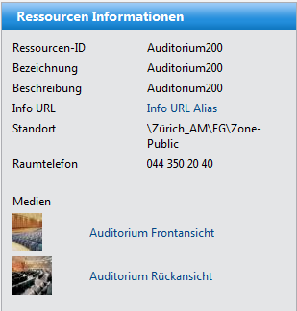

Abbildung 57: Sidepanel Ressourcen Informationen

### Allgemeine Reservationsdaten

In der Reservationsmaske für die Ressourcentypen *Equipment* und *Parkplatz* ist es lediglich notwendig, einen Reservationstitel einzugeben. Zusätzlich können weitere Informationen eingegeben werden, welche nachfolgend erläutert werden.

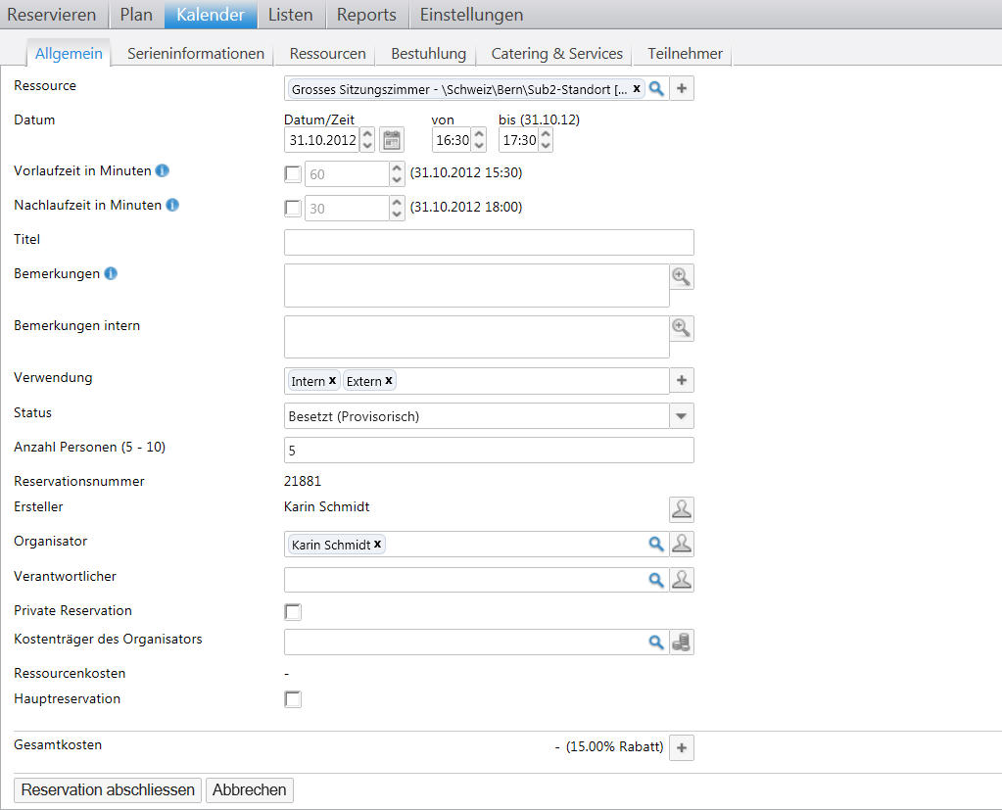

Abbildung 58: Detailreservation - Allgemeine Reservationsdaten

Die folgenden Felder können auf dieser Reservationsmaske ausgefüllt werden oder werden vom System zu Informationszwecken angezeigt:

Tabelle 11: Felder in der Detailreservation

|  |  |
| --- | --- |
| **Feld** | **Funktion** |
| Ressource | Zeigt die ausgewählte Ressource an, auf welcher die Buchung vorgenommen wird. Diese Ressource kann bei Bedarf via Ressourcen-Picker direkt auf der Reservation neu gewählt werden. So kann auf einfache Art und Weise eine Reservation verschoben werden. |
| Datum | Hier kann der Zeitraum der Reservation verändert werden. Der Datumpicker ist in Kapitel 4.4 genauer erläutert. |
| Vorlaufzeit in  Minuten | Hier kann eingestellt werden, wie viele Minuten vor der Reservation die Ressource für Vorbereitungsarbeiten belegt sein soll. Diese Funktion ist nur bei ausreichenden Benutzerrechten eingeschaltet. |
| Nachlaufzeit in  Minuten | Hier kann eingestellt werden, wie viele Minuten nach der Reservation die Ressource für Nachbereitungsarbeiten belegt sein soll. Diese Funktion ist nur bei ausreichenden Benutzerrechten eingeschalten. |
| Titel | Hier kann der Titel der Reservation eingegeben werden. |
| Klassifikationen (Verwendung ist nur ein Beispiel) | Durch Auswahl einer Klassifikation (unter Klassifikationen werden Attribute zur spezifischen Kennzeichnung von Reservationen wie z.B. internes Meeting, Beratungsgespräch etc. verstanden) kann die Reservation klassifiziert werden (z.B. interne Workshops etc.).  Das Feld erscheint, wenn der angemeldete Benutzer sich in einer den Buchungsklassifikationstypen zugewiesenen Benutzergruppe befindet und der Buchungsklassifikationstyp (z.B. Verwendung) der gewählten Ressourcenart zugewiesen worden ist (diese Einstellungen sind dem Handbuch Stammdaten & Administration zu entnehmen) |
| Bemerkungen | In diesem Feld können zusätzliche Bemerkungen zur Reservation hinterlegt werden. Damit Informationen, die mehr Platz brauchen übersichtlicher gelesen und erfasst werden können, kann mit Klick auf das Zoom Icon ein editierbares Popup geöffnet werden. |
| Bemerkungen intern | In diesem Feld können ebenfalls zusätzliche Reservationsinformationen hinterlegt werden. Im Gegensatz zu den anderen Bemerkungen, sind die internen Bemerkungen nur mit Spezialrechten les- und editierbar. |
| Status | Durch die Definition eines Workflows können Hauptstatus (vom System vorgegeben) und Substatus in eine logische Reihenfolge gebracht werden. |
| Anzahl Personen (nur Raum) | Dies ist die einzige Angabe, welche nur bei der Reservation eines Raumes zusätzlich auf dieser Maske erscheint. Hier kann eingegeben werden, wie viele Personen an diesem Meeting teilnehmen. Bei einer Eingabe wird diese Angabe mit der maximalen Kapazität verglichen und verunmöglicht, falls eine falsche Angabe eingegeben wurde, das Abschliessen der Reservation. |
| Reservationsnummer | Hier wird die Reservationsnummer der aktuell erfassten Reservation dargestellt. |
| Reservation Ersteller | Hier wird angezeigt, welcher Benutzer diese Reservation durchführt. Dies ist immer der aktuell angemeldete Benutzer. |
| Organisator | Hier kann ausgewählt werden, wer für diese Reservation verantwortlich ist. Es ist möglich, dass ein Benutzer in Vertretung eines anderen Benutzers bucht. Dieser Benutzer kann mittels Eingabe des Namens gesucht werden. Die Suchresultate werden sofort angezeigt und der gewünschte Benutzer kann ausgewählt werden. Diese Funktion ist nur bei genügend Benutzerrechten ersichtlich. |
| Verantwortlicher | Ermöglicht in Form einer Intelibox eine verantwortliche Person für die Reservation zu bestimmen. Um diese Funktion zu nutzen ist das Recht *„Darf Person Verantwortlicher auf Reservation setzen“*. Sofern der Verantwortliche im Profil die E-Mail Notifikationen aktiviert hat, werden diese an ihn und NICHT an den Organisator verschickt. |
| Private Reservation | Mit der Aktivierung dieser Checkbox wird eine Reservation als privat definiert. Somit ist diese vertraulich und für andere Benutzer nicht einsehbar. |
| Kostenstelle / Kostenträger | Hier kann eine alternative Kostenstelle hinterlegt werden. Grundsätzlich wird die Kostenstelle des Organisators verwendet. Falls allerdings eine andere Kostenstelle verwendet werden soll, muss diese hier eingegeben werden. Diese Funktion ist nur bei genügend Benutzerrechten ersichtlich. Falls Kostenstellen vordefiniert wurden, steht an dieser Stelle eine Auswahlbox zur Verfügung. In diesem Fall, können mehrere Kostenstellen hinzugefügt und auch wieder entfernt werden. Standardmässig werden die Kosten linear auf die einzelnen Kostenträger verteilt. Dies kann bei Bedarf manuell übersteuert werden (spezielle Berechtigung notwendig).  Sofern noch keine manuellen Änderungen an der Kostenstelle vorgenommen wurden, wird beim nachträglichen Wechsel des Organisators, dessen Kostenstelle übernommen. |
| Ressourcenkosten | Zeigt die Ressourcenkosten der aktuellen Reservation an. |
| Gesamtkosten | Klick auf das „Plus“ Icon öffnet eine Übersicht der Gesamtkosten der Reservation in der gültigen Währung. |

**Hinweis:**

Die Prüfung (Validierungsregel) auf Verfügbarkeit einer Ressource erfolgt in der Detailreservation, bei jeder Änderung/Wechsel von

* Datum
* Zeit
* Nachlaufzeit
* Vorlaufzeit
* Anzahl Personen
* Ressource

### Gesamtkosten

In der Kostenübersicht kann eingesehen werden, welche Kosten für diese Reservation verursacht werden. Es können auch Zuschläge und Rabatte erfasst werden. Diese können, sofern ein Dienstleister hinterlegt ist, mit Hilfe der Dropdown, diesem direkt zugewiesen werden. Diese Funktion ist allerdings nur mit entsprechenden Benutzerrechten ersichtlich.

Die Kosten sind in folgende vier Bereiche eingeteilt:

Tabelle 12: Bereiche der Kostenübersicht

|  |  |
| --- | --- |
| **Bereich** | **Funktion** |
| Ressourcenkosten | Hier werden diejenigen Kosten angezeigt, welche für die gebuchte Ressource erhoben werden. |
| Zusätzliche Kosten | Hier sind Kosten angegeben, welche zusätzlich zur Buchung (z.B. Equipment) erhoben werden. |
| Dienstleistungs-kosten (nur Raum) | Hier sind Kosten angegeben, welche durch zusätzliche Dienstleistungen (Catering, etc.) verursacht werden. |
| Umstuhlungskosten (nur Raum) | Hier werden die Kosten angegeben, welche durch eine allfällige Umstuhlung verursacht werden. |

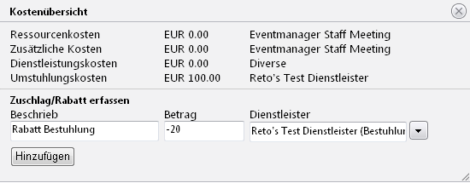

Abbildung 59: Kostenübersicht Reservation

Anstelle der manuellen Eingabe von Rabatten, kann von berechtigten Personen in den Stammdaten ein Standard Rabatt für eine Firma/OE (Kunde) eingetragen werden. Dieser wird bei allen Organisatoren einer Reservation angezeigt, die dieser Firma/OE zugeordnet sind (siehe Abbildung 59).

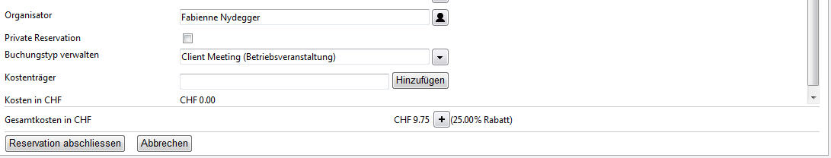

Abbildung 60: Standard Rabatt (Organisator von entspr. Firma/OE)

### Serienbuchung

Im Bereich *Serieninformation* in der Detailreservation können Serien in der gleichen Form wie in Microsoft Outlook erstellt werden.

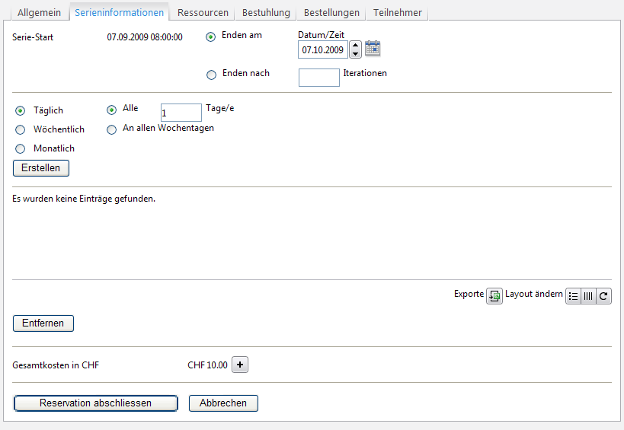

Abbildung 61: Bereich der Serienbuchungen

Der Bereich *Serieninformationen* ist in drei Bereiche eingeteilt, welche in den folgenden Kapiteln genauer erläutert werden.

#### Allgemeiner Bereich

In diesem Bereich wird angezeigt, wann die Serie startet. Darüber hinaus kann definiert werden, wie viele Iterationen diese Serie haben soll. Dabei kann zwischen einer Datumsbegrenzung oder der Anzahl Iterationen gewählt werden.

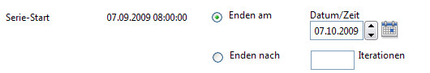

Abbildung 62: Allgemeiner Bereich der Serienbuchung

#### Serieneinstellungen

Bei den Serieneinstellungen kann angegeben werden, wie sich die Serie wiederholt. Dabei kann zwischen verschiedenen Arten gewählt werden, welche wiederum verschiedene Einstellungsmöglichkeiten haben:

**Täglich**

Falls eine Serie täglich stattfinden soll, kann dies hier eingestellt werden. Es kann angegeben werden, wie viele Tage jeweils zwischen den Buchungen liegen sollen oder ob der Termin grundsätzlich an allen Wochentagen stattfinden soll.

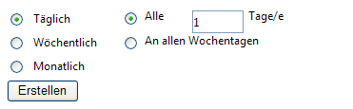

Abbildung 63: Serieneinstellungen Täglich

**Wöchentlich**

In diesem Bereich kann eingestellt werden, in welchem wöchentlichen Abstand und an welchen Wochentagen die Buchungen erstellt werden sollen. Der Wochentag, an welchem die Serie startet, ist dabei bereits vorselektiert und kann nicht verändert werden (das System gibt eine Fehlermeldung aus).

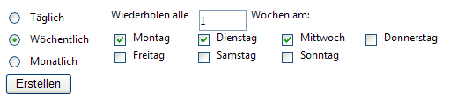

Abbildung 64: Serieneinstellungen Wöchentlich

**Monatlich**

Bei der monatlichen Serie gibt es zwei Varianten zur Erstellung:

*Am selben Datum:*

Es kann eingestellt werden, dass jeweils an einem bestimmten Tag jedes X-ten Monats eine Buchung erstellt wird.

*Am selben Tag:*

Es kann eingestellt werden, dass die Buchung immer jeweils am X-ten Wochentag des X-ten Monats erstellt wird.

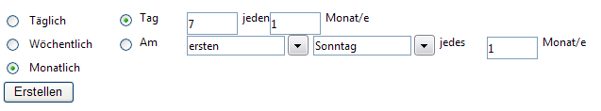

Abbildung 65: Serieneinstellungen Monatlich

Wenn die gewünschten Einstellungen vorgenommen wurden, kann auf den Button „Erstellen“ geklickt werden. Die Serienelemente werden dann gesucht und deren Verfügbarkeit direkt geprüft.

##### Anzeige der Serienelemente

Nach dem Klicken auf den Button „Erstellen“ überprüft ROOMS die jeweiligen Serienelemente auf ihre Verfügbarkeit. Das Ergebnis wird in einer Liste aufgeführt.

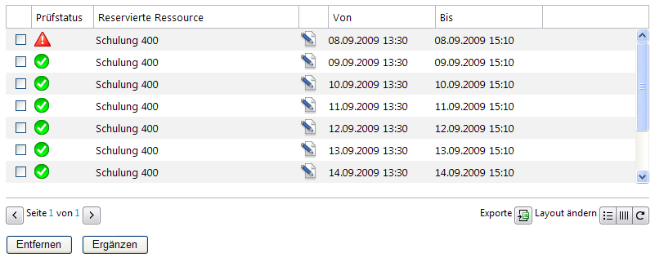

Abbildung 66: Serienelemente in Listenform

In der Liste existiert eine Spalte *Prüfstatus*. Falls dieser Status ein Warndreieck aufweist, wird dadurch angezeigt, dass die Ressource zu diesem Zeitpunkt besetzt ist. Dieses Serienelement kann nur durch Anwählen der Checkbox und anschliessendem Klicken des Buttons „Entfernen“ aus der Serie entfernt werden. Mit dem Button „Bearbeiten“ kann allerdings eine andere Ressource (einmalige Umbuchung auf eine andere Ressource) oder ein anderer Zeitraum (bei gleicher Ressource) gewählt werden. Dies kann auch mit Serienelementen gemacht werden, welche grundsätzlich frei sind.

Beim Klick auf den Button „Bearbeiten“ erscheint ein neues Fenster, in welchem man einen anderen Zeitraum oder eine andere Ressource wählen kann. Es werden nur die zu diesem Zeitpunkt freien Ressourcen der gleichen Art angezeigt.

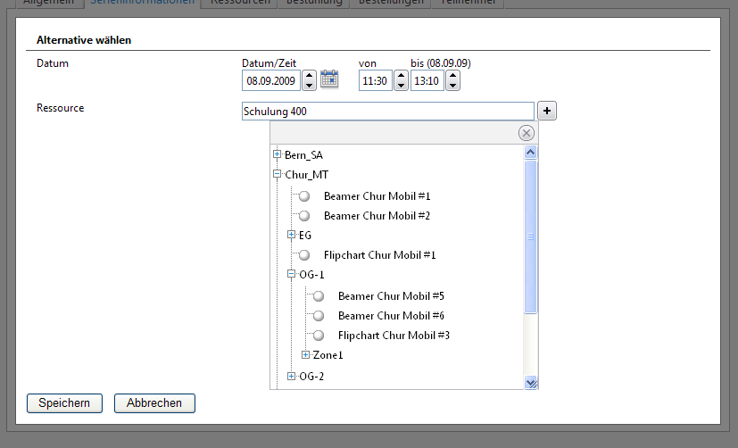

Abbildung 67: Alternative in Serie wählen

Mittels Datumpicker ist es nun möglich, einen anderen Zeitraum für diese Reservation zu wählen. Mit einem Klick auf den Button „+“ der Ressource kann man aus dem Standortbaum einfach eine andere verfügbare Ressource der gleichen Art auswählen. Mit dem Button „Speichern“ prüft ROOMS die Angaben und speichert sie dementsprechend ab.

#### Bearbeiten einer Serie

Bei Bedarf kann eine Serie angepasst werden. Sollen bei einer Serie mit 5 Iterationen beispielsweise die letzten beiden Termine eine halbe Stunde früher beginnen, kann dies in folgenden Schritten eingegeben werden:

1. Man geht im Kalender zum zweitletzten Termin, ab welchem die Änderung gelten soll.
2. Mit Klick auf das „+“-Icon öffnet sich ein Fenster und man klickt den Button „Bearbeiten“.
3. Aktivieren der Checkbox „Auf nachfolgende Serieneinträge übernehmen“ unten in der Ansicht.
4. Durch Eingabe der gewünschten Startzeit Reservation um eine halbe Stunde vorziehen. Bestätigung durch grünes Häkchen erfolgt.
5. Klick auf „Reservation abschliessen“.
6. Seite mit Zusammenfassung wird ausgegeben, darauf ist die Änderung der Zeiten für die beiden letzten Termine ersichtlich.
7. Klick auf „Reservation bestätigen“. Die Teilnehmer der Serie erhalten für die bearbeiteten Termine zuerst einzelne Absagen und danach für den bearbeiteten Teil der Serie eine einzelne neue Einladung.

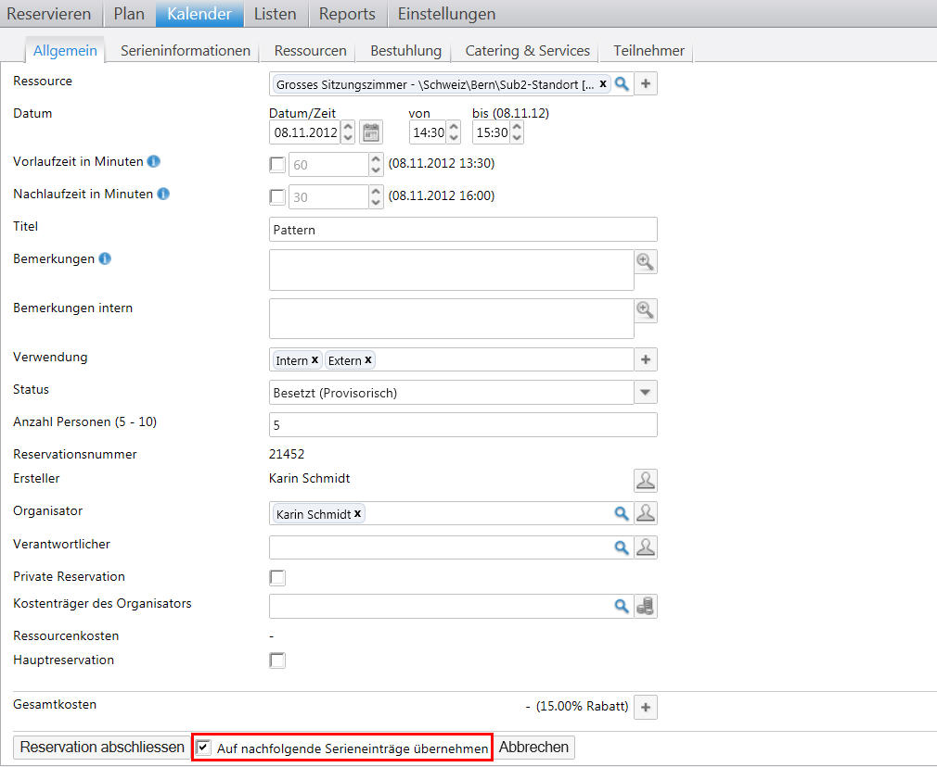

Abbildung 68: Bearbeiten einer Serie

Die Checkbox „Auf nachfolgende Serieneinträge übernehmen“ ist nur im Bearbeitungsmodus vorhanden und übernimmt mit ihrer Aktivierung alle Änderungen der aktuellen Reservation auf alle künftigen Reservationen dieser Serie.

*Achtung: Es entstehen neu zwei Serien. Dies bedeutet, dass bei aktivierter Synchronisation die Teilnehmer eine Absage für zwei Termine erhalten und eine Neueinladung für die letzten beiden Termine.*

### Raumspezifische Reservationsangaben

Bei den raumspezifischen Reservationsangaben sind Attribute in der Detailreservation gemeint, welche nur beim Ressourcentyp Raum erscheinen. Dies sind die Bereiche *Ressourcen, Bestuhlung, Bestellungen* und *Teilnehmer*.

#### Bereich Ressourcen

Einem Raum ist unter Umständen eine gewisse Anzahl an fixem Equipment zugeordnet. Dieses Equipment wird beim Öffnen des Bereichs *Ressourcen* direkt angezeigt. Das Equipment kann nicht entfernt werden und hat in der Spalte Standort auch die Beschreibung *Fix installiertes Equipment*.

Neben dem Equipment, welches den Räumen fix zugeordnet ist, gibt es hier die Möglichkeit, weitere Ressourcen zu buchen. Entsprechend deren Verfügbarkeit, können diese, wie in Abbildung 71 dargestellt, mit der gewünschten Anzahl angegeben werden. Sofern die Anzahl an Ressourcen deren Verfügbarkeit nicht übersteigt, werden diese zur Reservation hinzu gebucht.

Je nach den Rechten, über die ein Benutzer verfügt, kann er sich die Ressourcen einzeln (z.B. den Beamer als Epson MG-850HD) oder aggregiert (d.h. den Beamer als „1 Beamer“) anzeigen lassen. Das Verhalten ist wie folgt:

* Benutzer hat keines der beiden Rechte 🡪 Kein Ressourcen-Tab ist sichtbar.
* Benutzer hat das Aggregiert-Recht 🡪 Ressourcen-Tab ist sichtbar, aber nur mit der aggregierten Ansicht.
* Benutzer hat das Einzeln-Recht 🡪 Ressourcen-Tab ist sichtbar, aber nur mit der Einzelansicht.
* Benutzer hat beide Rechte 🡪 Ressourcen-Tab ist sichtbar und kann sich mittels zweier Buttons die bevorzugte der beiden Ansichten anzeigen lassen.

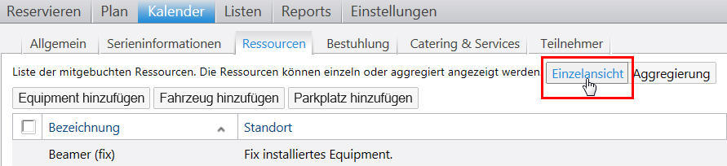

Abbildung 69: Einzelansicht

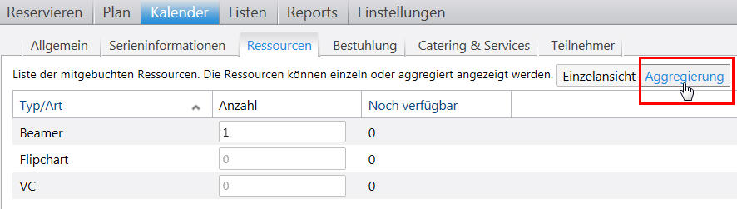

Abbildung 70: Aggregierte Ansicht

Standardmässig wir die aggregierte Ansicht gezeigt. Legt der Benutzer beim ersten Mal seine bevorzugte Ansicht fest, wird diese gespeichert und beim nächsten Mal direkt angezeigt.

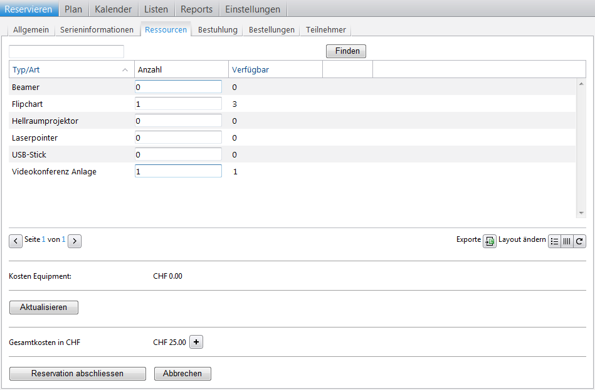

Abbildung 71: Ansicht Bereich Ressourcen

**Teilbare (virtuelle) Räume**

Die virtuellen Räume (Teile eines teilbaren Raumes) werden neu im Sidepanel in der Raumbeschreibung visualisiert.

Zum besseren Verständnis über das Verhalten von virtuellen(teilbaren) Räumen dient die nachfolgende Grafik:

Ausgangslage: Alle Räume bestehen einzeln und haben keine virtuellen Räume zugewiesen bekommen.

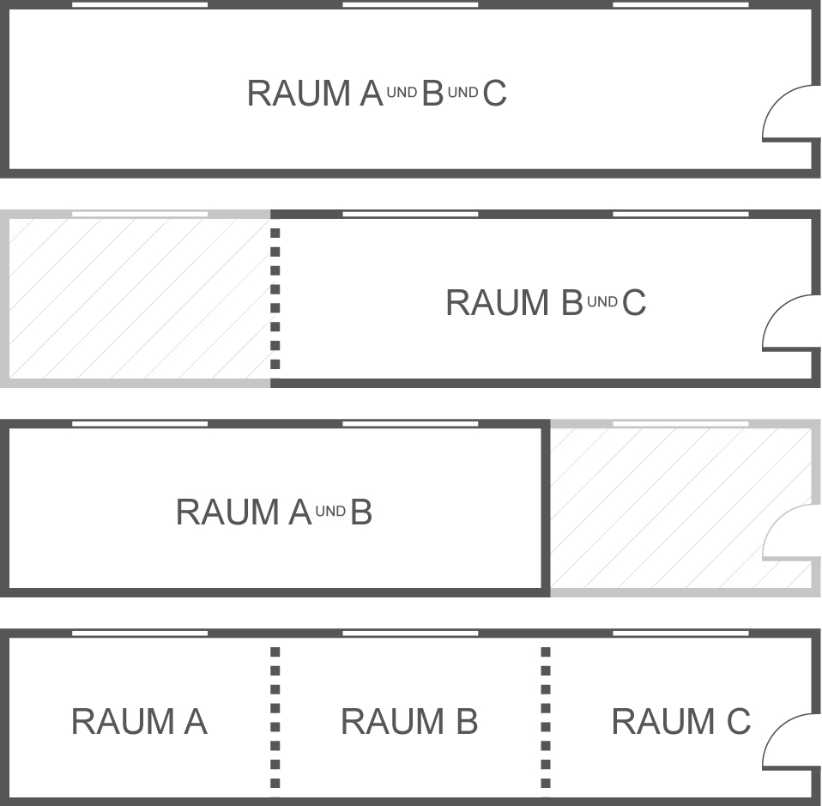

Abbildung 72: Virtuelle Räume - Ausgangslage grafisch

Schritt 1: Dem Raum AB werden die beiden Räume A und B als virtuelle Räume hinzugefügt.

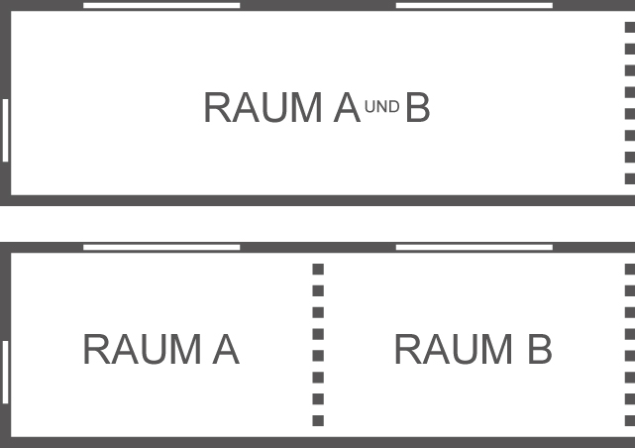

Abbildung 73: Virtuelle Räume - Schritt 1 grafisch

Schritt 2: Dem Raum BC werden die beiden Räume B und C als virtuelle Räume hinzugefügt.

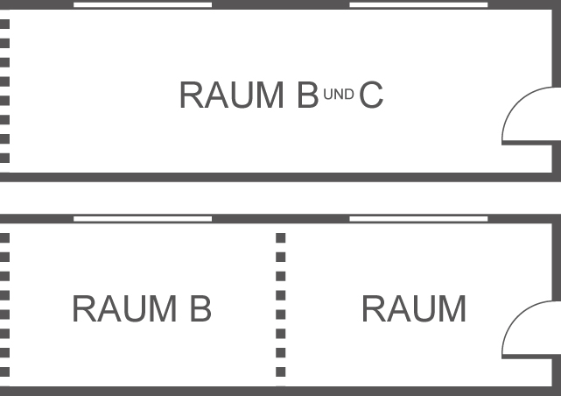

Abbildung 74: Virtuelle Räume - Schritt 2 grafisch

Schritt 3: Dem Raum ABC werden die Räume A, B und C als virtuelle Räume hinzugefügt.

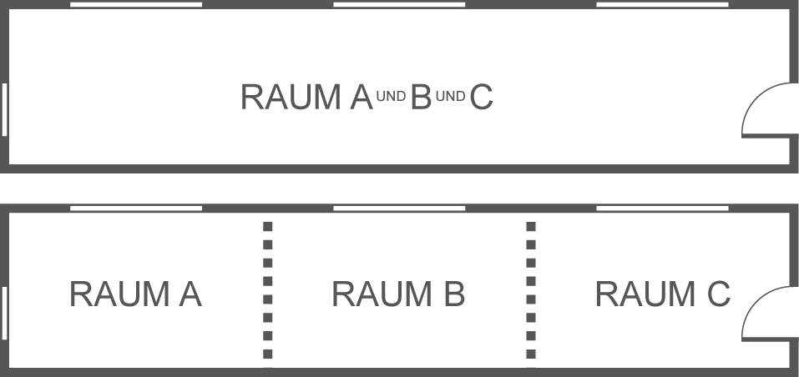

Abbildung 75: Virtuelle Räume - Schritt 3 grafisch

Bei den nachfolgenden Szenarien ist die Konfiguration nicht mehr möglich, da Räume die bereits virtuelle Räume enthalten nicht mehr als solche deklariert werden können.

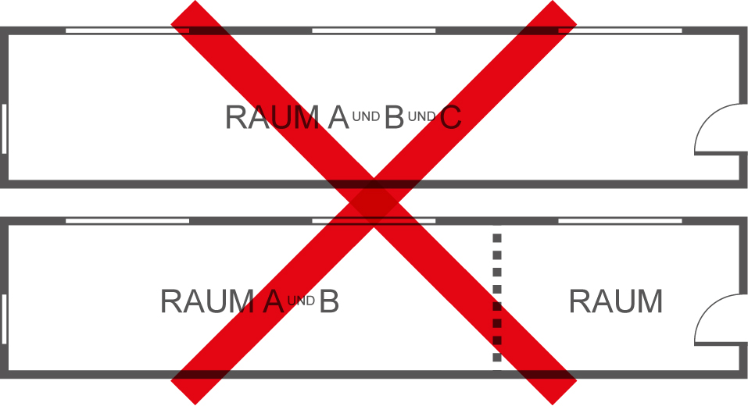

Abbildung 76: Virtuelle Räume – nicht mögliche Konfiguration 1 grafisch

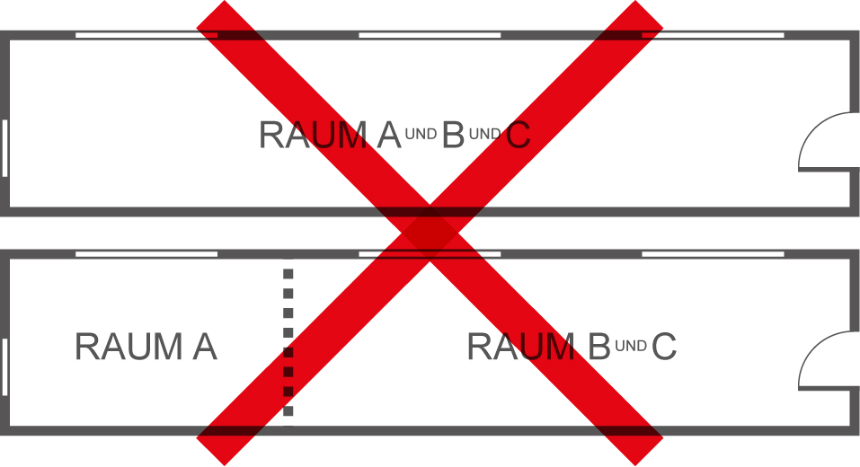

Abbildung 77: Virtuelle Räume - nicht mögliche Konfiguration 2 grafisch

Mit den Buttons „Equipment hinzufügen“ oder „Parkplatz hinzufügen“ können einem Raum noch zusätzliches mobiles Equipment oder Parkplatzreservationen hinzugefügt werden. Beim Klick auf einen dieser Buttons öffnet sich ein Fenster, in welchem das Equipment oder ein freier Parkplatz ausgesucht werden kann. In diesem Fenster sind nur die zur Zeit der Buchung verfügbaren Ressourcen ersichtlich.

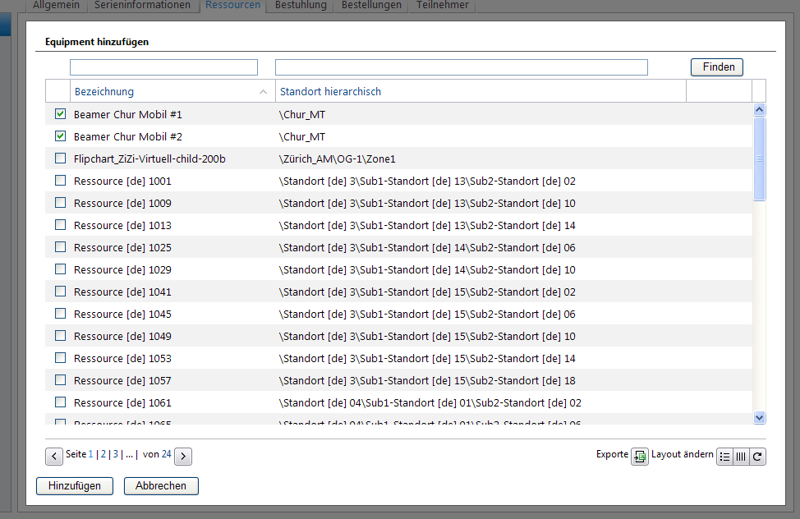

Abbildung 78: Auswahl von zusätzlichem Equipment

In dieser Liste kann mittels Auswahl der Ressourcen mit den Checkboxen und Klick auf den Button „Hinzufügen“ das ausgewählte Equipment hinzugefügt werden. Das Equipment erscheint sofort in der Liste der verfügbaren Ressourcen.

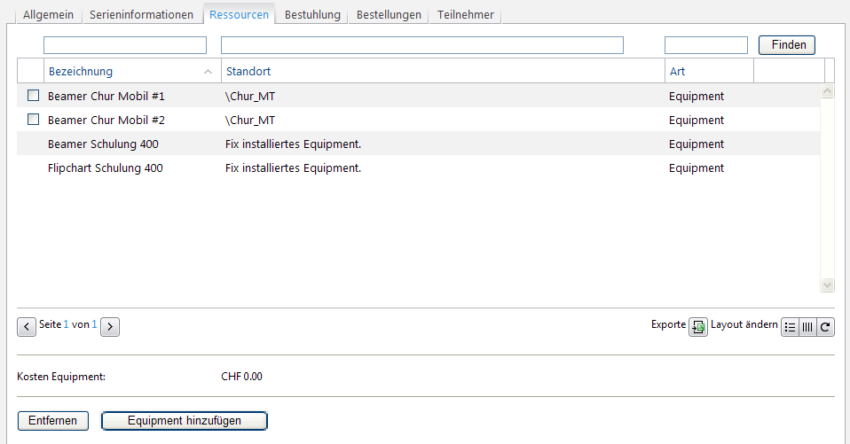

Abbildung 79: Zusätzliches Equipment in der Liste

Falls die zusätzlichen Ressourcen doch nicht verwendet werden, können sie wiederum mittels der Auswahl der Checkboxen und Klick auf den Button „Entfernen“ aus der Liste entfernt werden. Wenn die Buchung abgeschlossen ist, werden die hinzugefügten Ressourcen automatisch gebucht und für diesen Raum vorgemerkt.

#### Bestuhlung

Einem Raum können unter Umständen verschiedene Bestuhlungsvarianten zugeordnet sein. Diese verschiedenen Bestuhlungen können in diesem Tab eingesehen und die gewünschte Bestuhlung ausgewählt werden.

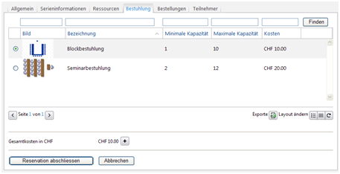

Abbildung 80: Auswahl der gewünschten Bestuhlung

Die Bestuhlung hat direkten Einfluss auf die Anzahl Teilnehmer am Meeting. Falls eine Bestuhlungsvariante ausgewählt wird, welche nicht genügend Platz für die Teilnehmer bietet, kann die Buchung nicht abgeschlossen werden. Genau gleich verhält sich das System bei zu wenig Teilnehmern (minimale Kapazität).

Eine Veränderung der Bestuhlung kann ebenfalls Einfluss auf die Vor- und Nachlaufzeiten (werden automatisch überprüft) sowie die Kosten haben, da der interne Dienst diese Umstuhlung vornehmen muss und somit Aufwand generiert wird.

#### Bestellungen

Im Bereich der Bestellungen können zusätzliche Dienstleistungen hinterlegt werden. Die Dienstleistungen werden vom Dienstleister direkt verwaltet und können sehr verschieden sein. Eine oft vorkommende Dienstleistung ist das Catering, wie dies in der Abbildung 81 dargestellt ist. Dieses kann bestimmten Ressourcen wie Sitzungszimmern oder Räumen zur Verfügung gestellt werden. Ebenfalls ist die Zeit, in welcher das Angebot jeweils gilt, durch den Dienstleister zu verwalten und entsprechend kann dieses (bspw. das Catering) lediglich während diesen Angebotszeiten gebucht werden.

**Einzelbestellung**

Mit einem Klick auf den Button „+“ öffnet sich das Fenster zur Auswahl der gewünschten Dienstleistungen. Daneben kann die Anzahl dieser Dienstleistung angegeben werden. Zusätzlich kann dem Dienstleister mittels dem Button „@“ eine Notiz hinterlegt werden.

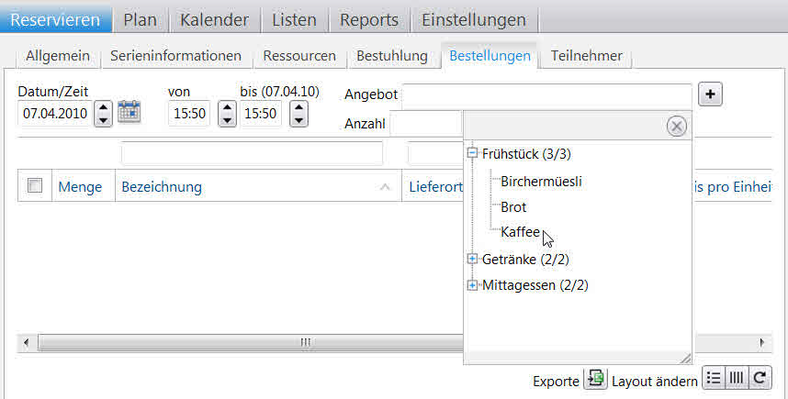

Abbildung 81: Auswahl der gewünschten Dienstleistungen via „+“

Ebenfalls besteht die Möglichkeit, eine bestimmte Auswahl via Intelibox, also mit einer Eingabe im Bereich *Angebot* (vgl. Abbildung 82) hervorzurufen. Mit der Eingabe werden die für diese Angebotszone geltenden und verfügbaren Angebote zur Auswahl angezeigt. Die Angebote können unter dem Angebotsnamen näher beschrieben sein, z.B. unter Kaffee mit „Bohnen aus Kolumbien“.

Auch hier kann die entsprechende Auswahl via Definition der Anzahl und durch einen Klick auf den Button „Hinzufügen“ hinzugefügt werden.

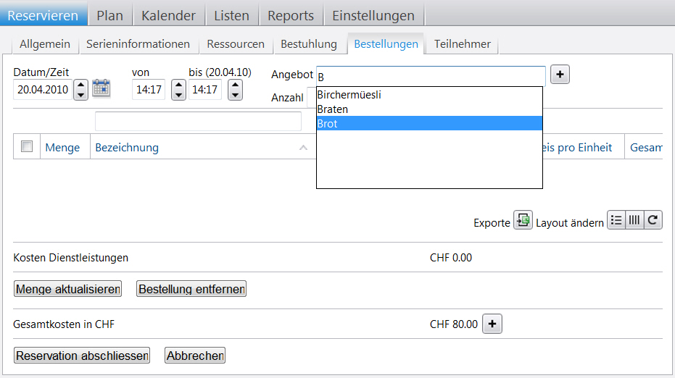

Abbildung 82: Auswahl der gewünschten Dienstleistungen via Intelibox

Die gewählte Dienstleistung (Catering) erscheint nun in der Liste mit den hinterlegten Kosten aufgerechnet. Wie in den meisten Listen in ROOMS ist es nun möglich, mittels Auswahl der Dienstleistung mit der Checkbox und anschliessendem Klick auf den Button „Bestellung entfernen“die gewählte Dienstleistung zu entfernen. Zusätzlich können die Mengen direkt in der Liste aktualisiert werden. Zum Aktualisieren der Kosten kann auf den Button „Menge aktualisieren“geklickt werden. Die Gesamtkosten der gewählten Dienstleistungen werden unterhalb der Liste dargestellt.

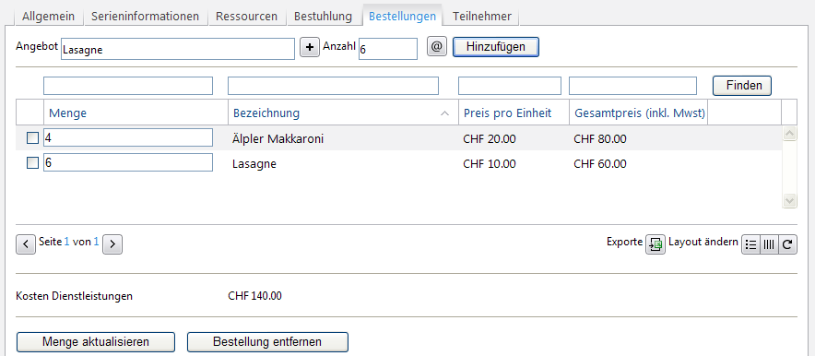

Abbildung 83: Liste der gewählten Dienstleistungen

Im Angebotspicker können von berechtigter Stelle auch frei definierbare Dienstleistungen für Benutzer mit dem Funktionsrecht *„Darf Angebot im Bestellprozess verändern“* zur Verfügung gestellt werden. Sobald die Auswahl hinzugefügt wird, kann der Preis und die Bezeichnung individuell angepasst werden (siehe Abbildung 84).

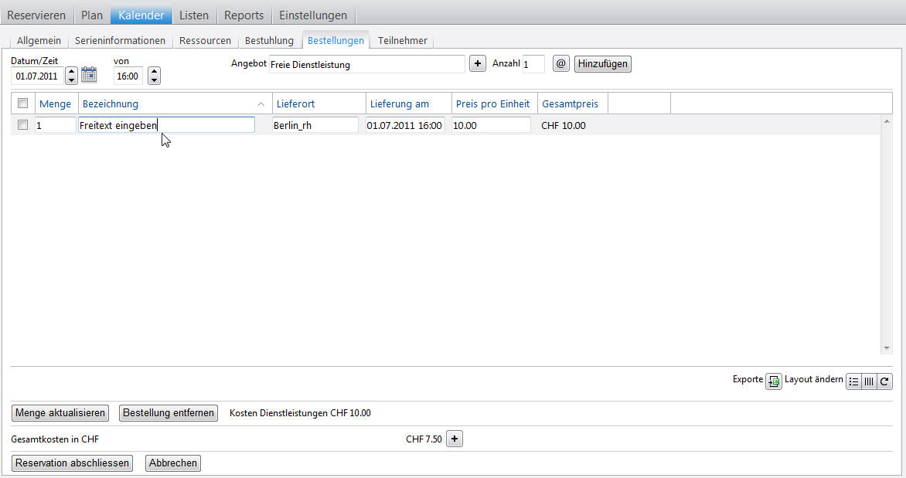

Abbildung 84: Frei definierbare Dienstleistungen

**Paketbestellung**

Mit derselben Funktionalität, welche oben im Bereich der Einzelbestellungen definiert wurde, können auch gebündelte Paket-Angebote bestellt werden. Dabei handelt es sich um Zusammenstellungen, wie beispielsweise Lunch-Pakete, welche durch den Dienstleister selbst definiert werden. Diese können folgendermassen ausgewählt und definiert werden:

Die Pakete können entweder vollständig gebucht werden, es besteht jedoch auch die Möglichkeit (wie in Abbildung 84 ersichtlich) einzelne Produkte / Positionen aus dem Paket zu entfernen. Dazu muss lediglich die entsprechende Checkbox deaktiviert werden.

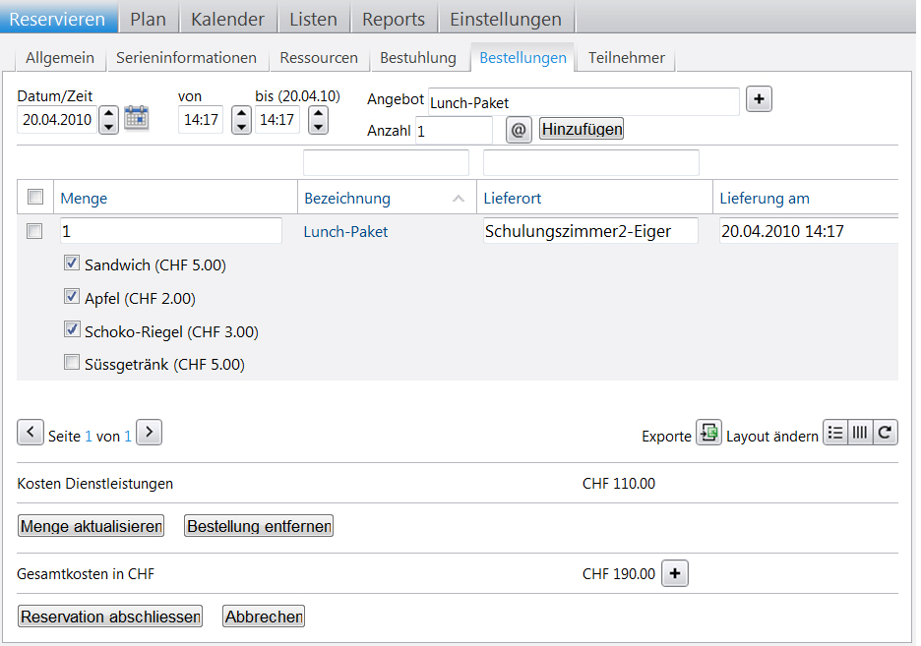

Abbildung 85: Liste des gewählten Dienstleistungs-Pakets

**Hinweis**: Die Pakete können durch den Dienstleister entweder mit einem Pauschalpreis für das Gesamtpaket oder mit Preisen auf den Produkten / Positionen hinterlegt werden. Im zweiten Fall wird der Paketpreis aufgrund der Zusammenstellung neu berechnet.

Die in Abbildung 85 ebenfalls ersichtlichen Gesamtkosten von CHF 190.- setzen sich aus den Ressourcenkosten (CHF 55.-) für die Raumreservation, den Dienstleistungskosten (CHF 110.-), wobei diese aus CHF 100.- für die Dienstleisterpauschale und CHF 10.- für das Lunch-Paket bestehen, sowie den Umstuhlungskosten (CHF 25.-) zusammen.

#### Freigabeprozess Bestellungen Dienstleistungen

Erreichen die Kosten einer Bestellung von Dienstleistungen einen global definierten Schwellwert (die Einstellung dieses Werts ist im Handbuch „System und Sicherheit“ beschrieben), so müssen diese einen Freigabeprozess durchlaufen. Dazu muss via Intelibox „Genehmigung durch“ein Genehmiger erfasst werden. Ansonsten kann die Reservation nicht abgeschlossen werden.

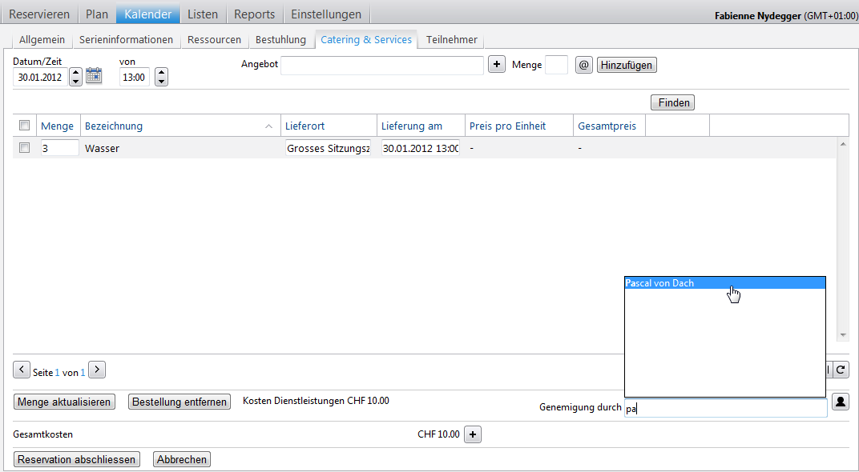

Abbildung 86: Bestellung Dienstleistungen - Freigabeprozess

#### Teilnehmer

Im Bereich *Teilnehmer* können die Teilnehmer dieses Termins (Buchung) erfasst werden. Die Teilnehmer werden in einer Liste hinterlegt und zur Buchung gespeichert. Bei Bedarf kann selektiv durch Klick auf die Notifikations-Checkbox den Teilnehmern auch eine automatische Bestätigungsmail zugesandt werden. Dies erfordert spezielle Funktionsrechte.

**Hinweis:**

Meeting Requests werden unabhängig davon verschickt, sofern die Outlook Synchronisation aktiviert worden ist.

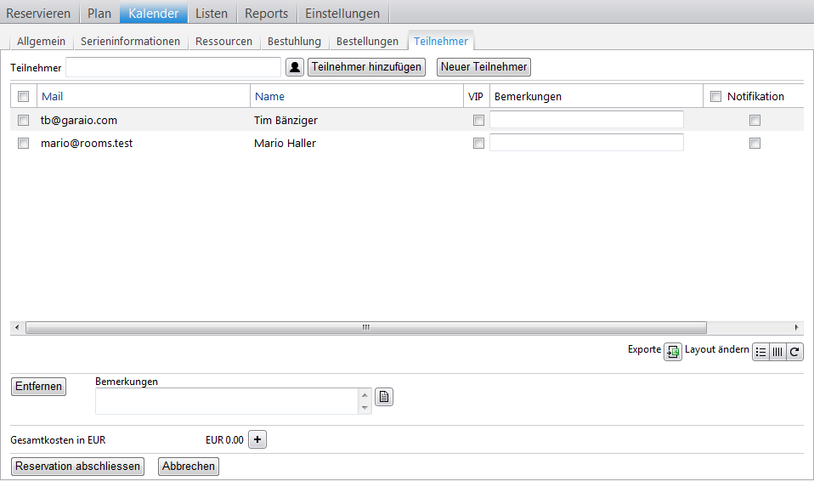

Abbildung 87: Tab Teilnehmer

Es gibt zwei Möglichkeiten, wie Teilnehmer zu einer Buchung hinzugefügt werden können:

Teilnehmer aus der Benutzerdatenbank:

Falls der Teilnehmer in der Benutzerdatenbank von ROOMS gespeichert ist, kann im Feld „Teilnehmer“ der entsprechende Name eingegeben werden. ROOMS schlägt aufgrund der Eingabe automatisch die möglichen Teilnehmer in einer Liste vor. Der entsprechende Teilnehmer kann ausgewählt und mittels „Teilnehmer hinzufügen“ gespeichert werden.

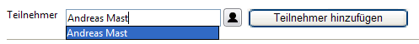

Abbildung 88: Hinzufügen eines Teilnehmers in der ROOMS Datenbank

Neuen Teilnehmer erfassen:

Mit dem Button „Neuer Teilnehmer“ öffnet sich ein Fenster, in dem die Daten des Teilnehmers manuell eingegeben werden können. Diese Möglichkeit wird vor allem bei externen Teilnehmern verwendet. Die Daten können einfach im Dialog eingegeben werden.

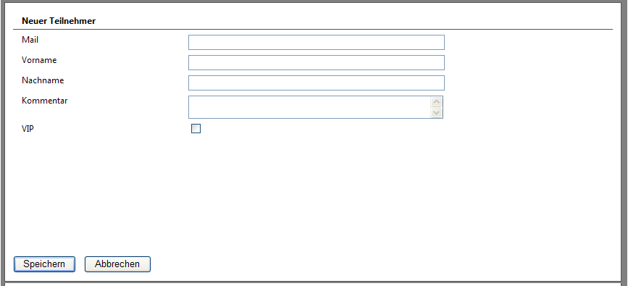

Abbildung 89: Hinzufügen eines neuen Teilnehmers

Die erfassten Teilnehmer erscheinen in der Liste und können, wie in den meisten Listen, mittels Auswahl der Checkbox und anschliessendem Klick auf den Button „Entfernen“ aus der Liste gelöscht werden.



Abbildung 90: Liste der erfassten Teilnehmer

### Mailverlauf anzeigen (Notifikationshistorie)

Verfügt der Benutzer über das Recht *„Darf den Mailverlauf anzeigen“* kann er sich den Verlauf versandter E-Mail Notifikationen von Reservationen anzeigen lassen. Dafür navigiert er über eines der Menüs *„Listen“, „Plan“ oder „Kalender“* in den View Modus einer Reservation und wählt das Tab Mails aus. Für jeden Empfänger wird ein Eintrag gemacht (sind z.B. bei einer Reservation Ersteller und Organisator unterschiedlich, gibt es zwei Einträge).

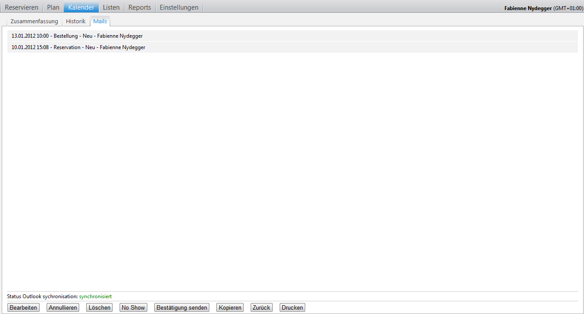

Abbildung 91: Anzeige Mailverlauf

Jeder Eintrag kann mittels Klick geöffnet werden. Darin sind die Details der E-Mail so wie sie versendet wurde, ersichtlich.

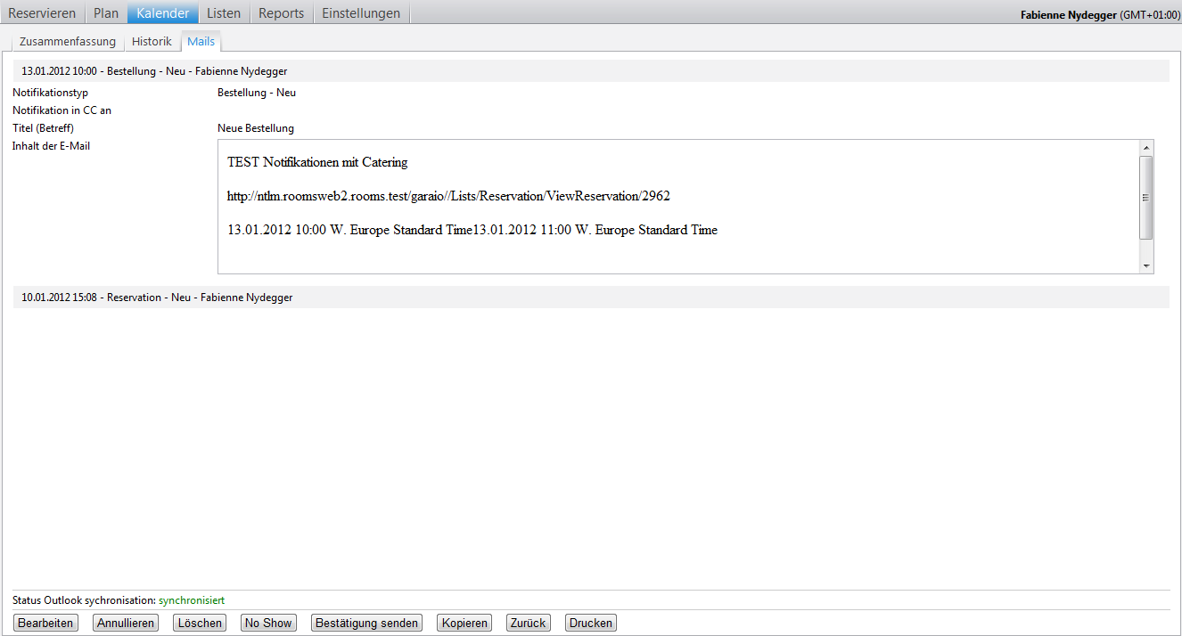

Abbildung 92: Detailanzeige im Mailverlauf

## Massenbearbeitung

In diesem Kapitel werden mit der Massenmutation, der Massenannullation, der Massenfreigabe und der Massenterminierung, verschiedene Arten der Massenbearbeitung erklärt. Alle können in den Menüs *„Plan“*, *„Kalender“* und *„Listen“* – mit kleinen Unterschieden bei der Selektion – vorgenommen werden. Um diese Funktion nutzen zu können sind entsprechende Berechtigungen notwendig.

### Massenmutation

Das Ziel bei der Massenmutation ist, eine oder mehrere Buchungen in den gleichen Prozessschritten bearbeiten zu können. Die Massenmutation lässt sich grob in drei Schritte einteilen, wobei sich lediglich der erste in den verschiedenen Menüs unterschiedlich verhält. Schritt 2 und 3 bleiben sich in allen drei Menüs gleich.

**Schritt 1: Selektion von zwei oder mehr Reservationen**

In der Planansicht: Der Benutzer selektiert mittels Mausklick auf die Fläche des Polygons die gewünschten Räume (vergl. Abbildung 52: Plan - Massenbuchungen).

In der Kalenderansicht: Sofern das Recht *„Darf Massenmutationen vornehmen“* vorhanden ist, erscheint bei einem Mouse-Over über eine Reservation rechts davon eine Checkbox. Der Benutzer selektiert mittels Mausklick auf diese Checkbox die gewünschten Reservationen.

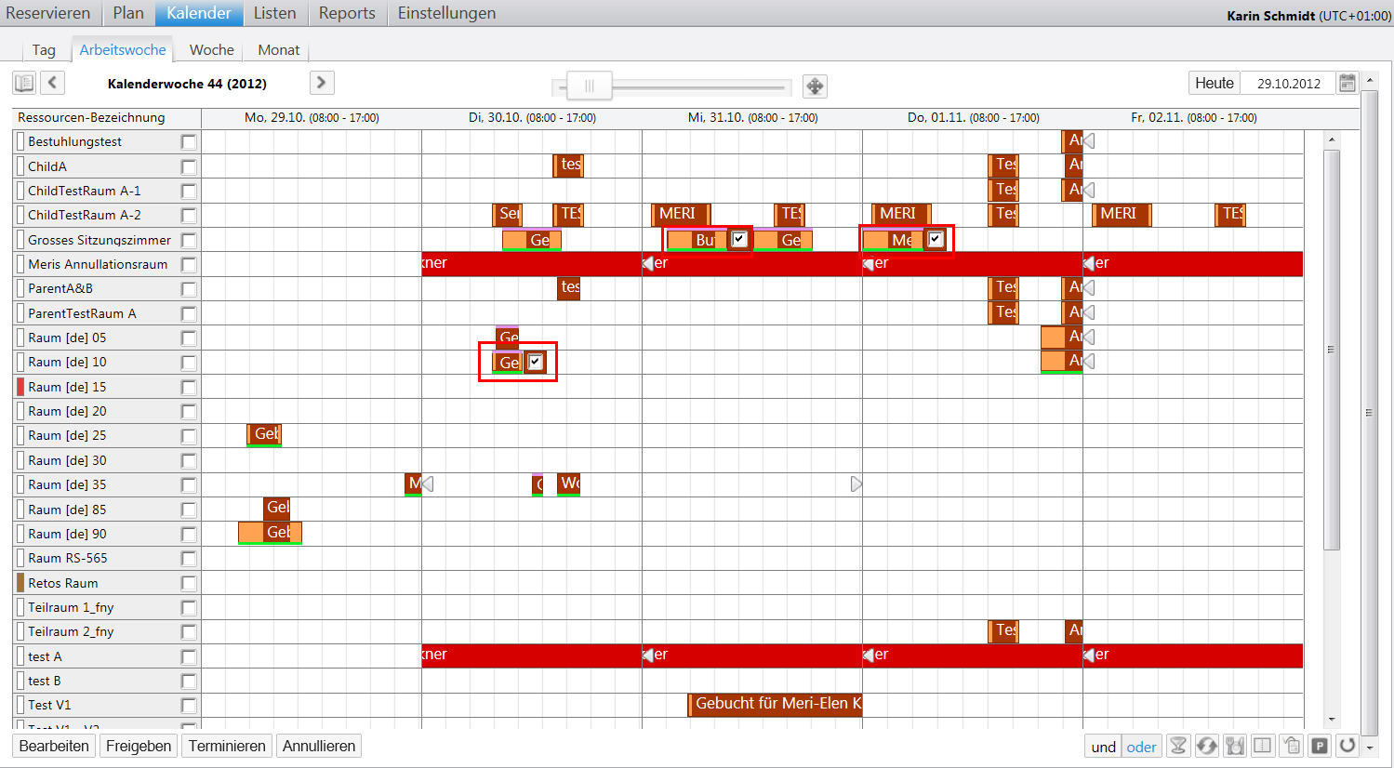

Abbildung 93: Selektion Kalenderansicht

In der Listenansicht: Vor jeder Reservation befindet sich eine Checkbox. Der Benutzer kann mit Klick darauf die gewünschten Buchungen selektieren.

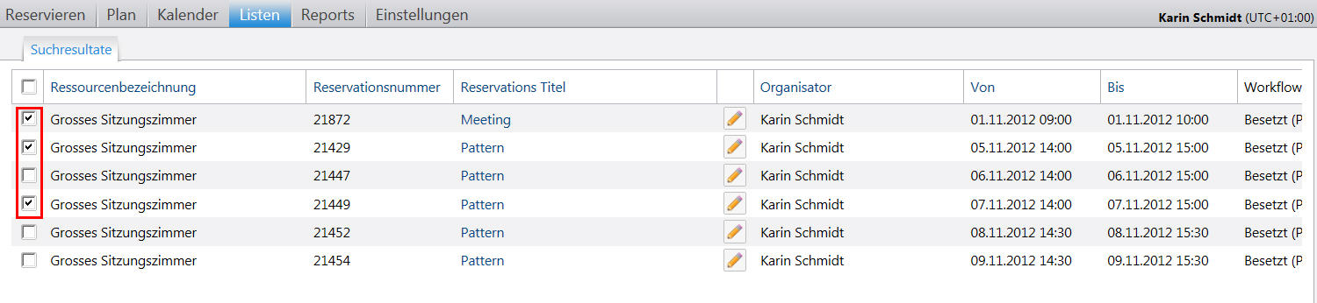

Abbildung 94: Selektion Listenansicht

**Schritt 2: Benutzer klickt Button „Bearbeiten“**

In allen drei Ansichten befindet sich unten links der Button „Bearbeiten“. Klickt man diesen an, öffnet sich das Tab *Massen-Bearbeitung*.

Bemerkung:

Dies funktioniert nicht über das "+"-Symbol neben einer der selektierten Reservationen, da dies der individuelle Kontext einer einzelnen Buchung ist. Für eine Massenmutation muss der Button "Bearbeiten" unten links gewählt werden.

**Schritt 3: Eingaben im Tab *Massen-Bearbeitung***

Im Tab *Massen-Bearbeitung* können das Datum, die Zeit, der Titel, der Organisator und der Verantwortliche bearbeitet werden. Vor jedem dieser Felder befindet sich eine Checkbox. Wird sie aktiviert, wir der neue Wert auf alle Reservationen übernommen. Wird sie nicht aktiviert, bleiben die Werte der einzelnen Reservationen erhalten. Nachdem die gewünschten Mutationen eingegeben wurden, werden sie mit Klick auf den Button „Für alle Übernehmen“ abgeschlossen.

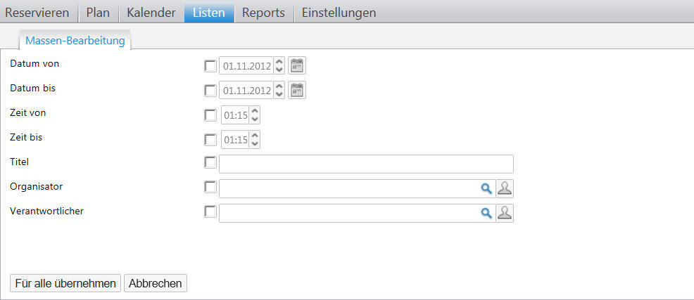

Abbildung 95: Fenster Massen-Bearbeitung

### Massenannullation

Die Massenannullation von Buchungen ist ebenfalls in den Menüs *„Plan“*, *„Kalender“* und *„Listen“* möglich und läuft in Schritt 1 identisch ab wie die Massenmutation.

In Schritt 2 wird anstelle des „Bearbeiten“ Buttons unten links, der Button „Annullieren“ geklickt.

Als dritter Schritt erscheint hier ein Popup, welches über die Annullationskosten informiert und eine Bestätigung der Massenannullation verlangt. Klick auf den Button „Annullieren“ im Popup beendet die Massenannullation.

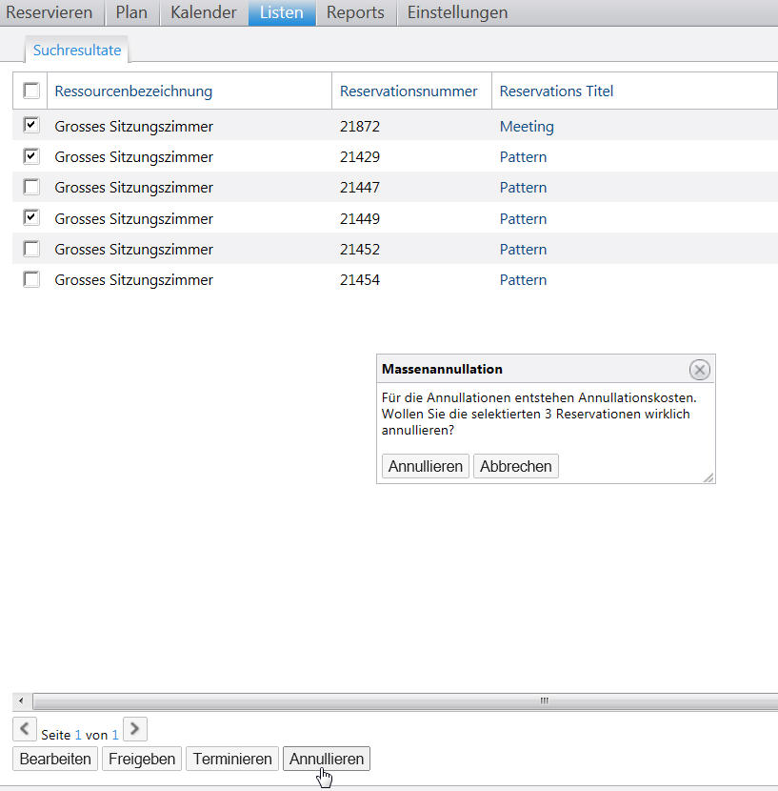

Abbildung 96: Massenannullation

### Massenfreigabe und Massenterminierung

Auch die Massenfreigabe und die Massenterminierung von Buchungen ist in den Menüs *„Plan“*, *„Kalender“* und *„Listen“* möglich. Einzige wichtige Bedingung: Es muss sich bei den selektierten Reservationen um aktuell laufende Reservationen handeln. Ist diese Bedingung erfüllt, können zwei oder mehrere Buchungen im gleichen Prozessschritt freigegeben (sofortige Beendigung ohne Nachlaufzeit) oder terminiert (sofortige Beendigung, Nachlaufzeit bleibt bestehen) werden.

Schritt 1 läuft identisch ab wie bei der Massenmutation und der Massenannullation.

In Schritt 2 wird anstelle des „Bearbeiten“ oder des „Annullieren“ Buttons, der Button „Freigabe“ oder der Button „Terminieren“ geklickt.

In Schritt 3 erscheint bei der **Freigabe** ein Popup mit der Rückfrage ob die selektierten Reservationen wirklich freigegeben werden sollen. Gewünschtes Datum und Uhrzeit können eingegeben werden und durch den Button „Freigeben“ im Popup wird der Vorgang abgeschlossen.

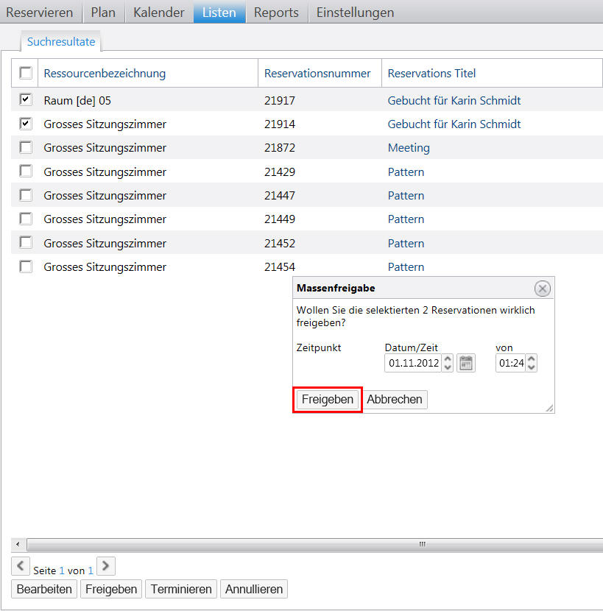

Abbildung 97: Massenfreigabe

In Schritt 3 erscheint bei der **Terminierung** ein Popup, mit der Rückfrage ob die selektierten Reservationen wirklich terminiert werden sollen. Gewünschtes Datum und Uhrzeit können eingegeben werden und durch den Button „Terminieren“ im Popup wird der Vorgang abgeschlossen.

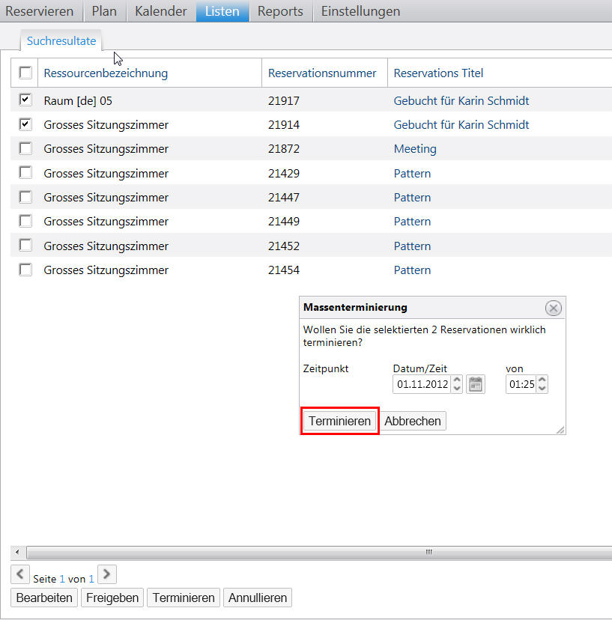

Abbildung 98: Massenterminierung

*Achtung: Alle Massenmutationen erfolgen asynchron und nach dem „best effort“ Prinzip. Dies bedeutet, dass der Benutzer nach Ausführung einer Massenbearbeitung das System ohne Verzögerungen weiter nutzen kann. Hat das System die Verarbeitung ausgeführt, meldet es dem Benutzer dies im Actionpanel zurück. Die Meldung gibt Auskunft über die Anzahl der erfolgreich verarbeiteten Reservationen und zeigt die nicht erfolgreich verarbeiteten Reservationen.*

# Freigabe Reservationen mit Dienstleistungen

Wie in Kapitel 6.5.6.4 beschrieben, müssen gewisse Dienstleistungen einen Freigabeprozess durchlaufen. Der zuvor bestimmte Genehmiger entscheidet, ob die Bestellung an den Dienstleister abgesetzt werden darf oder zurückgewiesen wird. Er erhält bei jeder Reservation die freizugebende Bestellungen beinhaltet, eine E-Mail Notifikation. Entweder navigiert er über den Direktlink in der Notifikation, oder über eines der Menüs „*Listen“, „Plan“* oder „*Kalender“* in den View Modus der Reservation. Darin kann mit Hilfe der Buttons „Bestellung genehmigen“ oder „Bestellung ablehnen“der Entscheid gefällt werden. Der Prozess wird abgeschlossen in dem der Organisator eine E-Mail Notifikation (Genehmigung oder Ablehnung) erhält und bei Genehmigung der Dienstleister per E-Mail (sofern aktiviert) notifiziert wird.

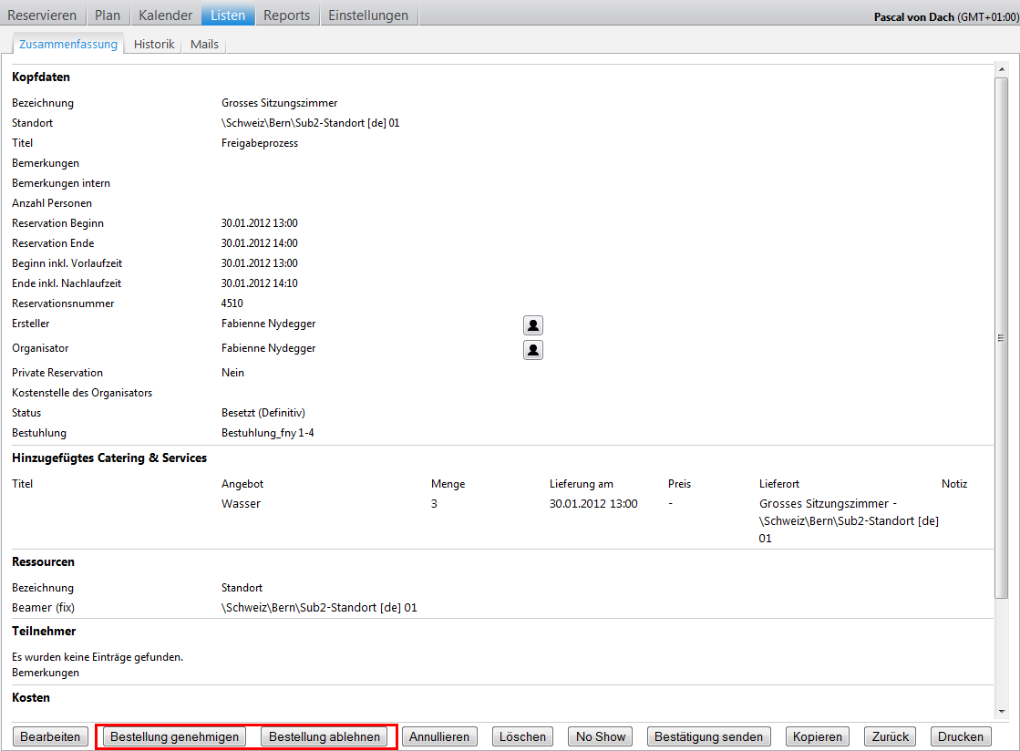

Abbildung 99: Freigabe Reservationen mit Dienstleistungen

# Listen – Wiederfinden von Reservationen und Personen

Nach dem Erstellen von Reservationen ist es wichtig, dass diese auch einfach wiedergefunden werden können. Dabei empfiehlt sich einerseits die *Kalenderansicht*, wo die Buchungen sehr einfach und übersichtlich dargestellt werden. Die *Kalenderansicht* wird in Kapitel 6.2 genauer erklärt.

Zum anderen existiert in ROOMS der Bereich *Listen*, indem mittels verschiedener Suchkriterien und Einschränkungen Reservationen gesucht werden können. Zusätzlich kann auch nach Personen gesucht werden.

## Reservationssuche

Die Ansicht im Bereich *Listen* ist wie überall in ROOMS in den Anzeigebereich und das Sidepanel aufgeteilt. Im Sidepanel wird eingestellt, aufgrund welcher Kriterien die Reservationen im Anzeigebereich dargestellt werden. Im Anzeigebereich gibt es in der Liste noch einige Funktionen, um die Reservationen zu verwalten. Im View Modus (siehe Abbildung 100) besteht die Möglichkeit, aktuelle, annullierte oder in der Vergangenheit liegende Reservationen erneut zu aktivieren. Dies geschieht über den Button „Kopieren“. Damit wird eine 100% identische Kopie der Reservation erstellt und das System wechselt in den Editiermodus. Der Benutzer muss jetzt Datum/Zeit ändern oder den Raum wechseln, um die neue Buchung abspeichern zu können.

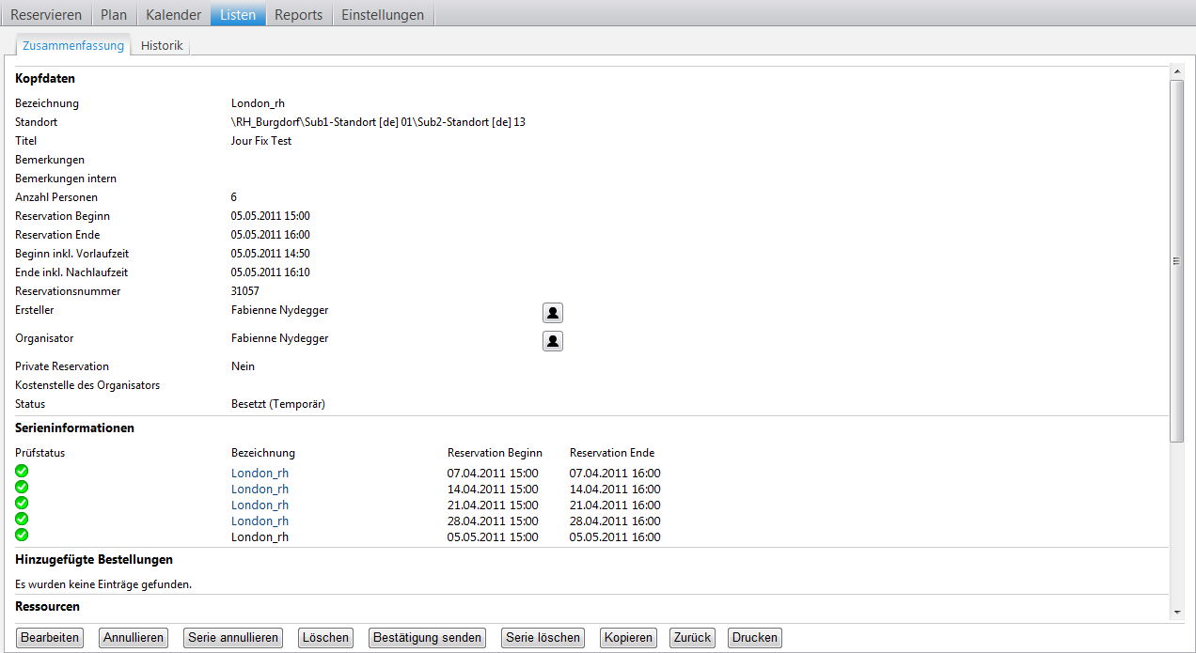

Abbildung 100: Reservationssuche - View Modus

### Das Sidepanel

Im Sidepanel der Listensuche ist eine Anzahl grundsätzlicher Suchkriterien vorhanden. Zusätzlich existieren organisationsspezifische, ressourcenspezifische sowie erweiterte Kriterien etc.

**Grundsätzliche Suchkriterien**

Im Bereich der grundsätzlichen Suchkriterien können folgende Einstellungen vorgenommen werden:

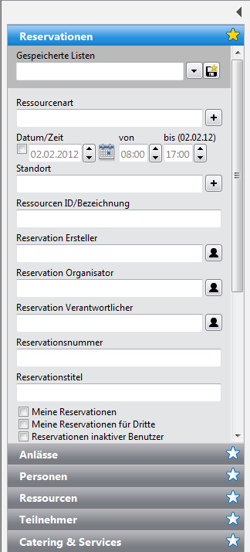

Abbildung 101: Reservationssuche über Listen - Grundsätzliche Suchkriterien

Tabelle 13: Kriterien der Reservationssuche

|  |  |
| --- | --- |
| **Feld** | **Funktion** |
| Gespeicherte Listen | Eingetragene Suchkriterien können für eine Wiederverwendung gespeichert werden. Durch Klick des Diskettensymbols und Eingabe einer Bezeichnung, wird die aktuelle Listenkonfiguration gespeichert. Zudem wird die Liste bei jedem Laden dieser Ansicht als Standard erscheinen, sofern die Checkbox „Favorit“ unter dem Diskettensymbol selektiert ist. Diese Listen können in den persönlichen Einstellungen wieder entfernt werden. Dies wird in Kapitel 5.5 genauer erläutert. Die Funktion steht im Outlook ebenfalls zur Verfügung. |
| Ressourcenart | Hier kann ausgewählt werden, nach welchen Ressourcentypen gesucht wird. |
| Datum / Zeit | Hier kann der Zeitrange der zu suchenden Reservationen eingeschränkt werden. Der Datumpicker wird in Kapitel 4.4 genauer erläutert. |
| Standort | Hier kann der Standort der zu suchenden Reservationen eingeschränkt werden. |
| Ressourcen ID / Bezeichnung | Hier kann eingeschränkt werden, dass nur Reservationen einer spezifischen Ressource gesucht werden – suche nach Name oder Bezeichnung. |
| Reservation Ersteller | Hier kann eingeschränkt werden, von wem die zu suchende Reservation erstellt wurde. |
| Reservation Organisator | Hier kann eingeschränkt werden, wer für die zu suchende Buchung verantwortlich sein soll. |
| Reservationsnummer | Falls die spezifische Reservationsnummer bekannt ist, kann diese hier eingegeben werden. |
| Reservationstitel | Sucht nach einem bestimmten Reservationstitel. |
| Meine Reservationen | Falls diese Checkbox aktiviert ist, werden nur eigene Reservationen angezeigt, von denen man selbst der Organisator ist. Um die Suche zu erweitern muss diese deaktiviert werden. |
| Meine Reservationen für Dritte | Durch Anwählen dieser Checkbox, kann nach Reservationen gesucht werden, welche zwar vom angemeldeten Benutzer erstellt wurden, er allerdings nicht der Organisator ist. |
| Reservationen inaktiver Benutzer | Mit Hilfe dieses Feldes kann nach Reservationen gesucht werden, die von einem bereits aus der Firma ausgetretenen Benutzer getätigt wurden. |

**Hinweis:**

Die Funktion *Gespeicherte Listen* steht nebst dem Menü *„Listen“* auch noch unter *„Reservieren“*, *„Plan“* und *„Kalender“* zur Verfügung.

**Organisationsspezifische Kriterien**

In den organisationsspezifischen Kriterien können die Kostenstelle, die Organisationseinheit sowie die Personalnummer eingeschränkt werden.

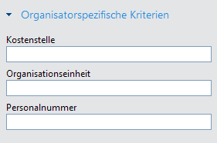

Abbildung 102: Reservationssuche über Listen - Organisationsspezifische Reservationssuchkriterien

Tabelle 14: Organisationsspezifische Reservationssuchkriterien im Bereich Listen

|  |  |
| --- | --- |
| **Feld** | **Funktion** |
| Kostenstelle | Es kann eingeschränkt werden, auf welcher Kostenstelle die Reservation gebucht wurde. |
| Organisationseinheit | Hier kann die Organisationseinheit des Organisators der Buchung eingeschränkt werden. |
| Personalnummer | Hier kann die Personalnummer des Organisators der Buchung eingeschränkt werden. |

**Erweiterte Kriterien**

In den erweiterten Kriterien kann nach Bemerkungen, Workflow und Meeting-Status gefiltert werden.

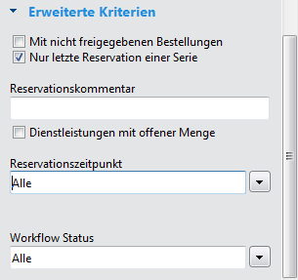

Abbildung 103: Reservationssuche über Listen - Erweiterte Reservationssuchkriterien

Tabelle 15: Erweiterte Reservationssuchkriterien im Bereich Listen

|  |  |
| --- | --- |
| **Feld** | **Funktion** |
| Mit nicht freigegebenen Bestellungen | Sucht alle Reservationen, die noch nicht freigegebene Bestellungen beinhalten. |
| Nur letzte Reservation einer Serie | Sucht alle letzten Serienelemente von Serien, damit auf einen Blick eine Übersicht gewonnen wird, wann Serienbuchungen auslaufen. |
| Dienstleistungen mit offener Menge | Sucht alle Reservationen, die Bestellungen mit offener Menge beinhalten. |
| Reservations-kommentar | Hier kann spezifisch nach einem Kommentar zur Reservation gefiltert werden. |
| Reservationszeit-punkt | Hier kann ausgewählt werden, in welchem Status sich das Meeting befinden soll. Zur Auswahl stehen laufende und künftige sowie vergangene Reservationen. |
| Berücksichtigung in Stunden vorher | Der Benutzer kann bestimmen, wie viele Stunden vor der aktuellen Zeit eine Reservation begonnen haben darf, damit diese bei der Suche noch aufgelistet und angezeigt wird. |
| Workflow Status | Hier kann angegeben werden, in welchem Workflowstatus sich das Meeting befinden soll. Die Workflowstatus werden durch den Administrator verwaltet und können von Firma zu Firma variieren.  Auch ein Filter auf die „No-Shows“ steht zur Verfügung. |

**Ressourcenspezifische Kriterien**

Die ressourcenspezifischen Kriterien verändern sich je nach gewählter Ressourcenart.

In diesem Bereich werden in erster Linie die verschiedenen firmenspezifischen Gruppierungen (Gliederungen und Buchungsklassifikationen) als weitere Filterkriterien zur Verfügung gestellt.

**Anlassspezifische Kriterien**

In den anlassspezifischen Kriterien kann nach *Anlass-Nr*., *Titel* oder dem Kriterium der Haupt- oder Nebenreservation gefiltert werden.

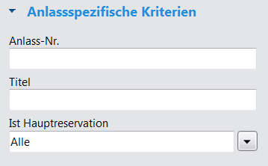

Abbildung 104: Anlassspezifische Reservationssuchkriterien im Bereich Listen

Tabelle 16: Erweiterte Reservationssuchkriterien im Bereich Listen

|  |  |
| --- | --- |
| **Feld** | **Funktion** |
| Anlass-Nr. | Jeder Anlass verfügt über eine einzigartige Anlass-Nr., welche hier angegeben werden kann. |
| Titel | Ist der Titel eines spezifischen Anlasses bekannt, so kann auch über diesen danach gesucht werden. |
| Ist Hauptreservation | Mit der Auswahl „Alle“, „Nur Hauptreservationen“ oder „Nur Nebenreservationen“ kann ebenfalls nach diesen Kriterien eingeschränkt gesucht werden. Wie es die Auswahl bereits zeigt, können so Hauptreservationen oder Nebenreservationen, ausgewählt werden. |

**Hinweis:**

Ab Release 4.2 siehe Knowledge Base Artikel „Filterkriterien pro Navigationsmenü“.

### Der Anzeigebereich

Im Anzeigebereich wird in Listenform das Suchergebnis gemäss den Einschränkungen im Sidepanel angezeigt.

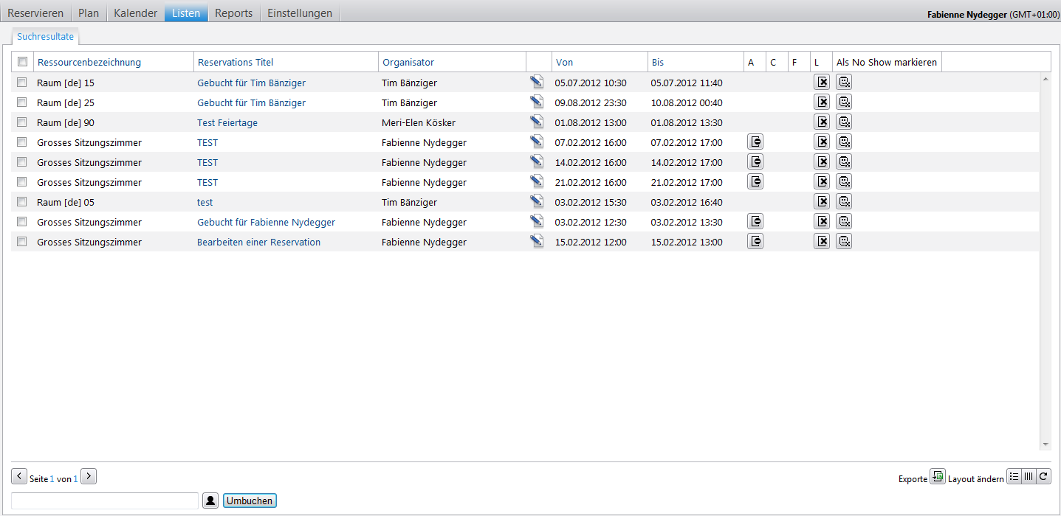

Abbildung 105: Anzeige der Suchergebnisse

Von hier kann mittels Klick auf den Reservationstitel direkt in die Detailreservation gewechselt werden. Zusätzlich sind noch einige Buttons auf der Liste ersichtlich. Diese haben folgende Funktionen:

Tabelle 17: Funktionen im Suchergebnis von Reservationen

|  |  |  |
| --- | --- | --- |
| **Funktion** | **Symbol** | **Beschreibung** |
| Annullieren (A) |  | Mit diesem Button können zukünftige Reservationen annulliert werden. Es können nur Reservationen annulliert werden, für welche auch die Berechtigung dazu besteht. Eigene Reservationen können immer annulliert werden. |
| Terminieren (T) |  | Dieser Button erscheint nur bei laufenden Reservationen. Mit einem Klick darauf kann eine laufende Reservation, unter Berücksichtigung der Nachlaufzeit (diese bleibt bestehen), beendet werden. Das Ende der Reservation wird dann auch minutengenau eingetragen. Um diese Funktion zu nutzen, werden Spezialrechte benötigt |
| Freigeben (F) |  | Dieser Button erscheint nur bei laufenden Reservationen. Durch Klick auf das Symbol kann eine laufende Reservation, ohne Berücksichtigung der Nachlaufzeit (diese wird auch abgeschnitten) terminiert werden. Zur Nutzung dieser Funktion sind spezielle Funktionsrechte erforderlich. |
| Löschen (L) |  | Mit diesem Button können Reservationen, welche auf der Liste erscheinen, einfach gelöscht werden. Dies allerdings nur mit ausreichenden Benutzerrechten. Um diese Funktion zu nutzen, werden Spezialrechte benötigt. |
| Als No-Show markieren |  | Reservation wird annulliert und als *"No-Show"* markiert. Voraussetzung ist das Recht *„Darf Reservationen als No-Show kennzeichnen“*. Andernfalls erscheint der Button nicht. Alle auf diese Weise annullierten Reservationen sind später wieder auffindbar in den Listen über die Workflow-Status Suche. |

**Hinweis:**

Rechts unten im Anzeigebereich (siehe Listenfunktionen) können diese Funktionen ein- und ausgeblendet oder ihre Reihenfolge geändert werden.

## Die Anlasssuche

In dieser Suche besteht die Möglichkeit mit Hilfe von unterschiedlichen, im Sidepanel vorhandenen Filterkriterien, nach bestehenden Anlässen zu suchen.

### Das Sidepanel

Im Sidepanel der Anlasssuche kann nach den in Abbildung 106 gezeigten Filterkriterien gesucht werden. Zusätzlich besteht die Möglichkeit unter *Reservationsanfragen* nach allen Reservationsanfragen zu suchen.

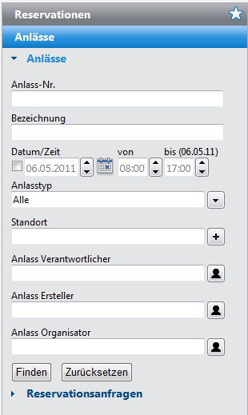

Abbildung 106: Filterkriterien für die Anlasssuche

Tabelle 18: Kriterien der Anlasssuche

|  |  |
| --- | --- |
| **Feld** | **Funktion** |
| Anlass-Nr. | Jeder Anlass verfügt über eine einzigartige Anlass-Nr., welche hier angegeben werden kann. |
| Bezeichnung | Ist die Bezeichnung des Anlass bekannt, kann diese hier eingetragen werden. |
| Datum / Zeit | Hier kann der Zeitrange der zu suchenden Reservationen eingeschränkt werden. Der Datumpicker wird in Kapitel 4.4 genauer erläutert. |
| Anlasstyp | Unter der Dropdown kann aus den unterschiedlichen Anlasstypen ausgewählt werden. |
| Standort | Hier kann der Standort der zu suchenden Anlässe eingeschränkt werden. |
| Anlass Verantwortlicher | Diese Intelibox dient zur Suche nach dem hinterlegten Verantwortlichen eines Anlasses. |
| Anlass Ersteller | Der Ersteller eines Anlasses kann über dieses Feld, ebenfalls eine Intelibox, gesucht werden. |
| Anlass Organisator | Der Organisator eines Anlasses wird mit Hilfe von diesem Feld gesucht. |

### Der Anzeigebereich

Im Anzeigebereich wird aufgrund der eingestellten Suchkriterien die Liste der gefundenen Anlässe dargestellt.

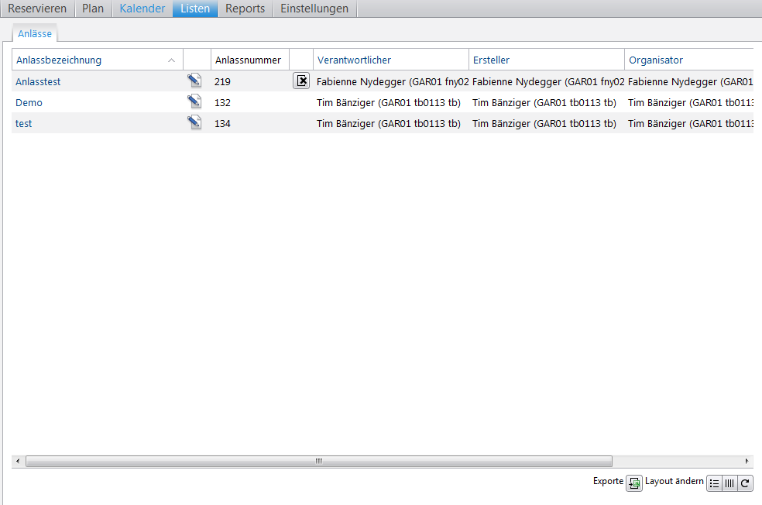

Abbildung 107: Suchresultat bei der Anlasssuche

Mit Klick auf das Bearbeiten Symbol kann direkt in den Bearbeiten Modus des gewählten Anlasses gelangt werden. Das Editieren eines Anlasses ist Bestandteil des Stammdaten- & Administrationshandbuches und ist nur berechtigten Benutzern zugänglich.

Die Suche nach Reservationsanfragen unterscheidet sich nur gering von der Anlasssuche und bietet daher nahezu identische Filterkriterien. Im Sidepanel kann nach den in Abbildung 108 gezeigten Filterkriterien gesucht werden.

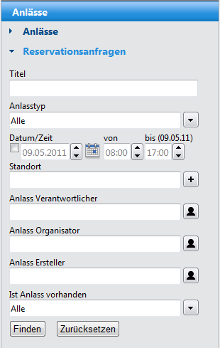

Abbildung 108: Filterkriterien für die Reservationsanfragensuche

Tabelle 19: Funktionen Reservationsanfrage

|  |  |
| --- | --- |
| **Feld** | **Funktion** |
| Titel | Ist der Titel eines spezifischen Anlasses bekannt, so kann auch über diesen danach gesucht werden. |
| Anlasstyp | Unter der Dropdown kann aus den unterschiedlichen Anlasstypen ausgewählt werden. |
| Datum / Zeit | Hier kann der Zeitrange der zu suchenden Reservationen eingeschränkt werden. Der Datumpicker wird in Kapitel 4.4 genauer erläutert. |
| Standort | Hier kann der Standort der zu suchenden Anlässe eingeschränkt werden. |
| Anlass Verantwortlicher | Diese Intelibox dient zur Suche nach dem hinterlegten Verantwortlichen eines Anlasses. |
| Anlass Ersteller | Der Ersteller eines Anlasses kann über dieses Feld, ebenfalls eine Intelibox, gesucht werden. |
| Anlass Organisator | Der Organisator eines Anlasses wird mit Hilfe von diesem Feld gesucht. |
| Ist Anlass vorhanden | Einschränkung der Suche nach Reservationsanfragen mit oder ohne bestehendem Anlass. |

Der Anzeigebereich dieser Suche ist identisch mit der der Anlasssuche.

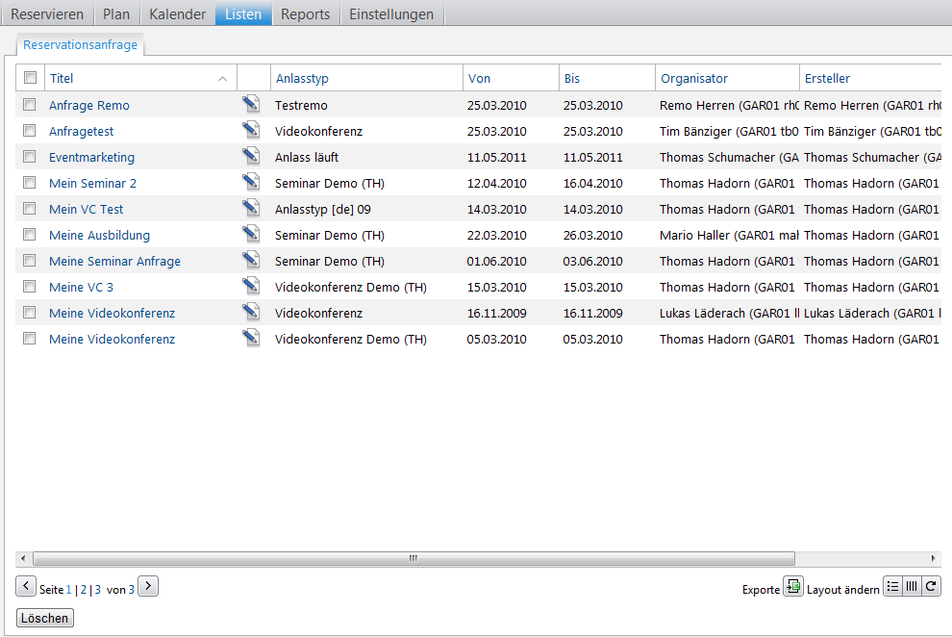

Abbildung 109: Suchresultat bei Reservationssuche

## Die Ressourcensuche

In der Ressourcensuche kann nach Ressourcen in ROOMS gesucht werden. Die Suche ist wie in den oberen Erläuterungen aufgebaut. Die diversen Filterkriterien im Sidepanel werden nachfolgend beschrieben:

### Das Sidepanel

Im Sidepanel der Ressourcensuche werden die in Abbildung 110 dargestellten Filterkriterien zur Auswahl gestellt.

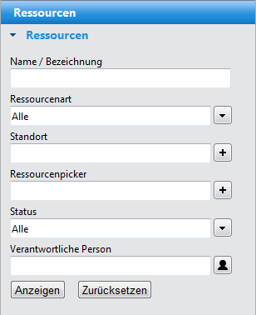

Abbildung 110: Filterkriterien Ressourcensuche

Tabelle 20: Funktionen Filterkriterien Ressourcensuche

|  |  |
| --- | --- |
| **Feld** | **Funktion** |
| Namen / Bezeichnung | Hier kann nach einem spezifischen Namen / Bezeichnung gefiltert werden. |
| Ressourcenart | Mit Hilfe der Dropdown kann nach einer bestimmten Ressourcenart gesucht werden. Wird eine solche ausgewählt, erscheinen noch weitere verfeinerte Filter zur entsprechenden Ressourcenart. |
| Standort | Hier kann der Standort der zu suchenden Reservationen eingeschränkt werden. |
| Ressourcenpicker | Durch das + Symbol kann direkt eine vorhandene Ressource ausgewählt werden. |
| Status | Mit Angabe von diesem Kriterium kann die Suche nach aktiven und inaktiven Ressourcen oder nach beidem erfolgen. |
| Verantwortliche Person | In die Intelibox kann die eingetragene, verantwortliche Person einer Ressource eingefügt werden. |

Der Ressourcenpicker hat drei Buttons am rechten unteren Rand des Popups.

In der Standardansicht ist keiner der Buttons selektiert.

Durch einen Klick auf den ersten Button, werden nur noch Ressourcen angezeigt, die sich **mindestens in einer gleichen Gliederung** befinden, wie die erfassten Gliederungs-Suchkriterien oder die Ursprungsressource (im Reservationsdetail).

Durch einen Klick auf den zweiten Button, werden nur noch Ressourcen angezeigt, die **exakt denselben Gliederungen** entsprechen, wie die in der Suche gewählten Gliederungen oder der Gliederungen der Ursprungsressource (im Reservationsdetail). Es kann nur jeweils einer der Buttons selektiert sein oder keiner. Hat man einen der Buttons angeklickt und klickt danach den zweiten an, wird der erste automatisch deselektiert.

Der dritte Button dient dem Reset der Filter. D.h. die beiden anderen Buttons werden wieder deselektiert und die Filterung nach den Gliederungen gelöscht.

*Hinweis: Diese beiden Buttons werden in den persönlichen und globalen Filter nicht gespeichert*

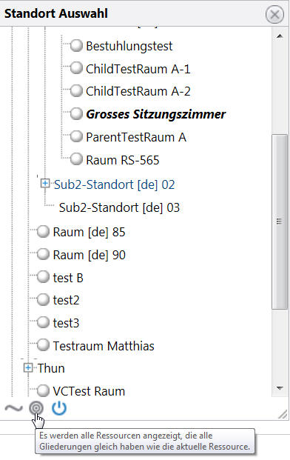

Abbildung 111: Ressourcenpicker

### Der Anzeigebereich

Im Anzeigebereich wird aufgrund der eingestellten Suchkriterien die Liste der gefundenen Ressourcen dargestellt. Mit Klick auf eine dieser Ressourcen werden im Viewmodus alle enthaltenen Informationen sichtbar.

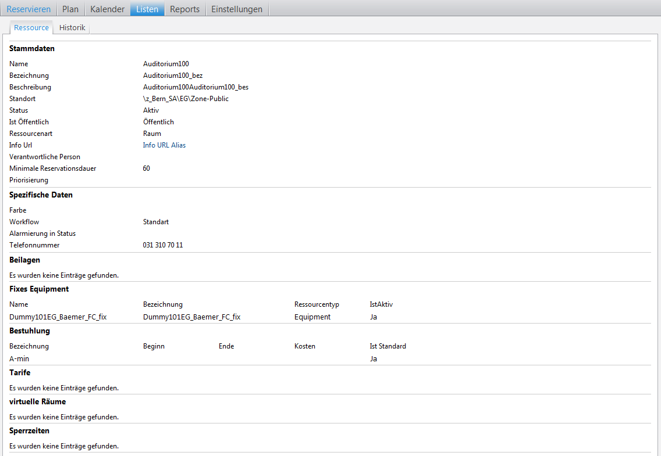

Abbildung 112: Der Anzeigebereich

## Die Personensuche

In der Personensuche kann nach Benutzern in ROOMS gesucht werden. Die Suche ist sehr einfach aufgebaut. Wiederum können im Sidepanel Einstellungen für die Suche vorgenommen werden.

### Das Sidepanel

Im Sidepanel der Personensuche können einige Filterkriterien für die Personensuche eingestellt werden.

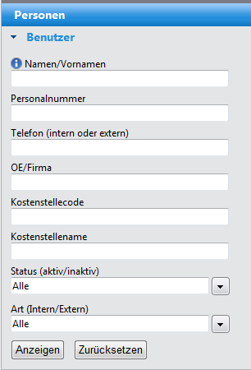

Abbildung 113: Filterkriterien für die Personensuche

Tabelle 21: Filterkriterien für die Personensuche

|  |  |
| --- | --- |
| **Feld** | **Funktion** |
| Name / Vorname | Hier kann nach einem spezifischen Namen / Vornamen gefiltert werden. |
| Personalnummer | Falls die Personalnummer des Mitarbeiters bekannt ist, kann diese hier hinterlegt werden. |
| Telefon (intern oder extern) | Hier kann nach der Telefonnummer der Person gefiltert werden. |
| OE / Firma | Es kann nach einer Organisationseinheit oder nach der zugehörigen Firma einer Person gesucht werden. |
| Kostenstellencode | Über dieses Feld kann nach dem Code der Kostenstelle einer Person gesucht werden. |
| Kostenstellenname | Ist der Name der Kostenstelle bekannt, kann über dieses Feld ebenfalls gesucht werden. |
| Status (aktiv / inaktiv) | Hier kann angegeben werden, ob es sich um einen aktiven oder einen inaktiven Benutzer handelt. |
| Art (intern / extern) | Hier kann angegeben werden, ob es ein interner oder externer Benutzer von ROOMS ist, nach dem gefiltert wird. |

### Der Anzeigebereich

Im Anzeigebereich wird aufgrund der eingestellten Suchkriterien die Liste der gefundenen Personen dargestellt.

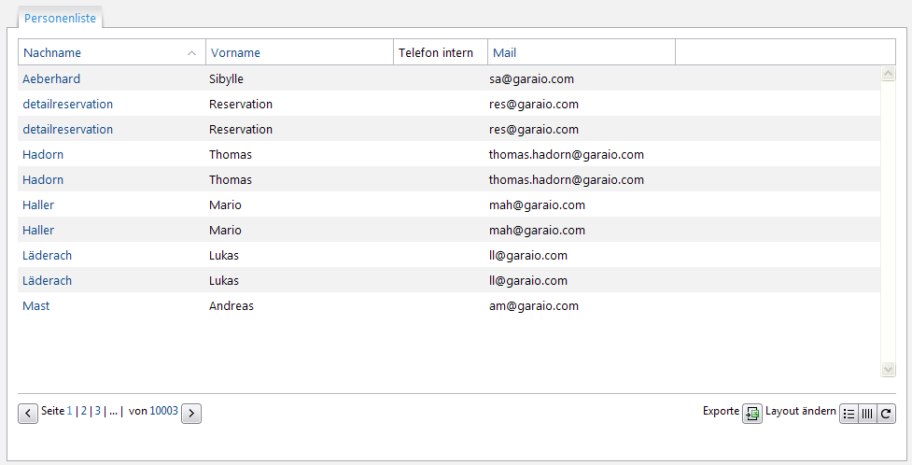

Abbildung 114: Suchresultat bei der Personensuche

Mit einem Klick auf den Nachnamen des Mitarbeiters gelangt man auf die detaillierten Angaben dieses Benutzers. Diese können eingesehen, aber nicht verändert werden. Zusätzlich können sie ausgedruckt werden.

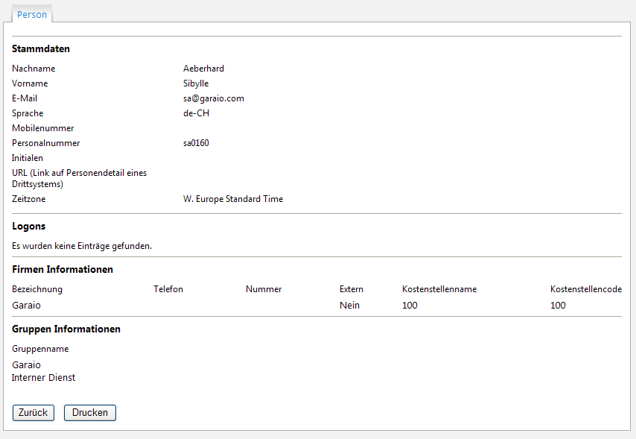

Abbildung 115: Detailansicht eines Benutzers

## Die Teilnehmersuche

In der Teilnehmersuche kann nach Teilnehmern in ROOMS gesucht werden (erfordert das Recht *„Darf Teilnehmerliste sehen“*). Die Suche ist wie die Personensuche sehr einfach aufgebaut. Wie bei den vorhergegangen Suchen, können auch hier im Sidepanel diverse Filterkriterien verwendet werden.

Die Feldfunktionen sind identisch mit den bereits in der Personensuche beschriebenen Funktionen gem. Tabelle 21.

Das Sidepanel

Im Sidepanel der Teilnehmersuche können einige Filterkriterien für die Teilnehmersuche eingestellt werden.

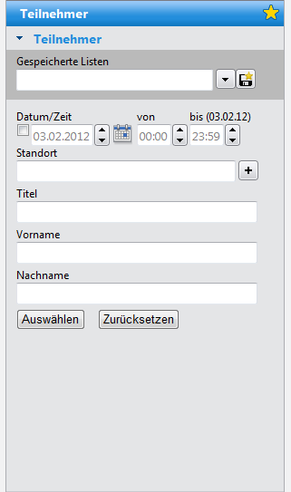

Abbildung 116: Filterkriterien Teilnehmersuche

Tabelle 22: Filterkriterien Teilnehmersuche

|  |  |
| --- | --- |
| **Feld** | **Funktion** |
| Gespeicherte Listen | Eingetragene Suchkriterien können für eine Wiederverwendung gespeichert werden. Durch Klick des Diskettensymbols und Eingabe einer Bezeichnung, wird die aktuelle Listenkonfiguration gespeichert. Zudem wird die Liste bei jedem Laden dieser Ansicht als Standard erscheinen, sofern die Checkbox „Favorit“ unter dem Diskettensymbol selektiert ist. Diese Listen können in den persönlichen Einstellungen wieder entfernt werden. Dies wird in Kapitel 5.5 genauer erläutert. Die Funktion steht im Outlook ebenfalls zur Verfügung. |
| Datum / Zeit | Hier kann der Zeitrange der zu suchenden Reservationen eingeschränkt werden. Der Datumpicker wird in Kapitel 4.4 genauer erläutert. |
| Standort | Hier kann der Standort der zu suchenden Reservationen eingeschränkt werden. |
| Titel | Ist der Titel eines spezifischen Anlasses bekannt, so kann auch über diesen danach gesucht werden. |
| Vorname | Filter nach Vorname |
| Nachname | Filter nach Nachname |

### Der Anzeigebereich

Im Anzeigebereich werden gem. den eingestellten Kriterien die gewünschten Teilnehmer ausgegeben. Es ist somit ersichtlich wo, wann und wie lange ein Teilnehmer „gebucht“ ist.

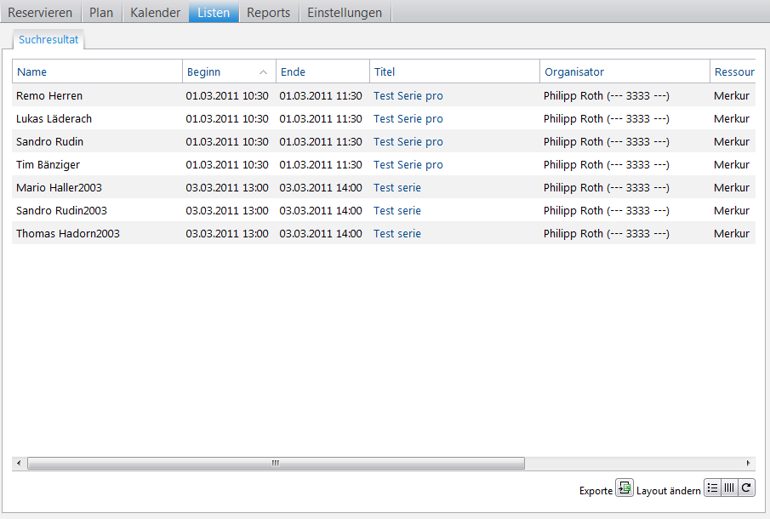

Abbildung 117: Anzeigebereich Teilnehmersuche

Mit einem Klick auf den Titel gelangt man auf die detaillierten Angaben dieser Reservation. Diese können mit ausreichender Berechtigung verändert werden gem. untenstehender Abbildung.

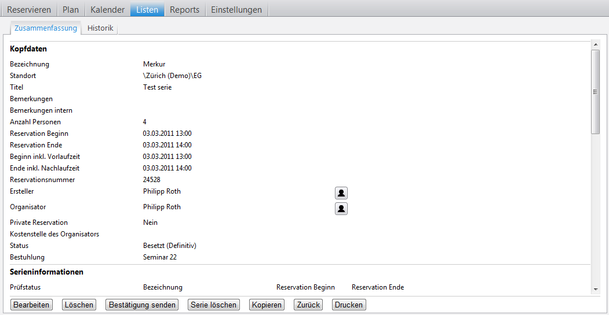

Abbildung 118: Detailansicht Reservation

### Erfassung Walk-in Teilnehmer

Als Walk-in Teilnehmer (Besucher) werden Personen verstanden, die im System erfasst werden ohne einer Buchung anzugehören. Die Erfassung erfolgt über den Button „Neuer Teilnehmer“.

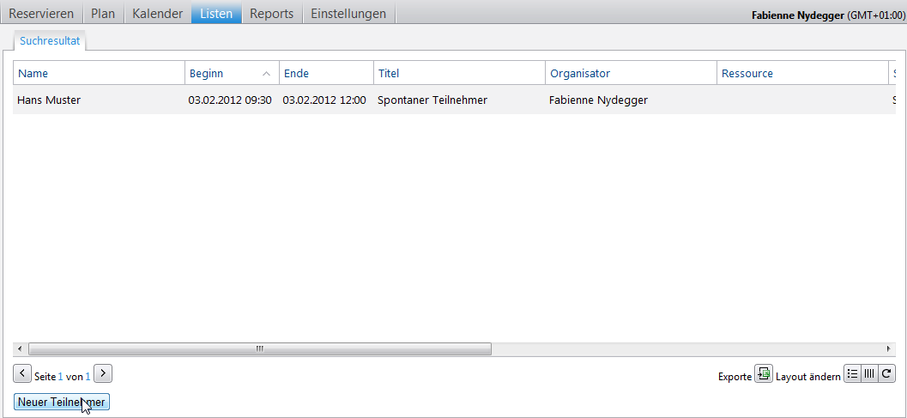

Abbildung 119: Teilnehmersuche - Walk-in Teilnehmer

In der Eingabemaske kann einer oder nacheinander mehrere Walk-in Teilnehmer erfasst werden. Die Felder und deren Funktionen sind der Tabelle 23 zu entnehmen.

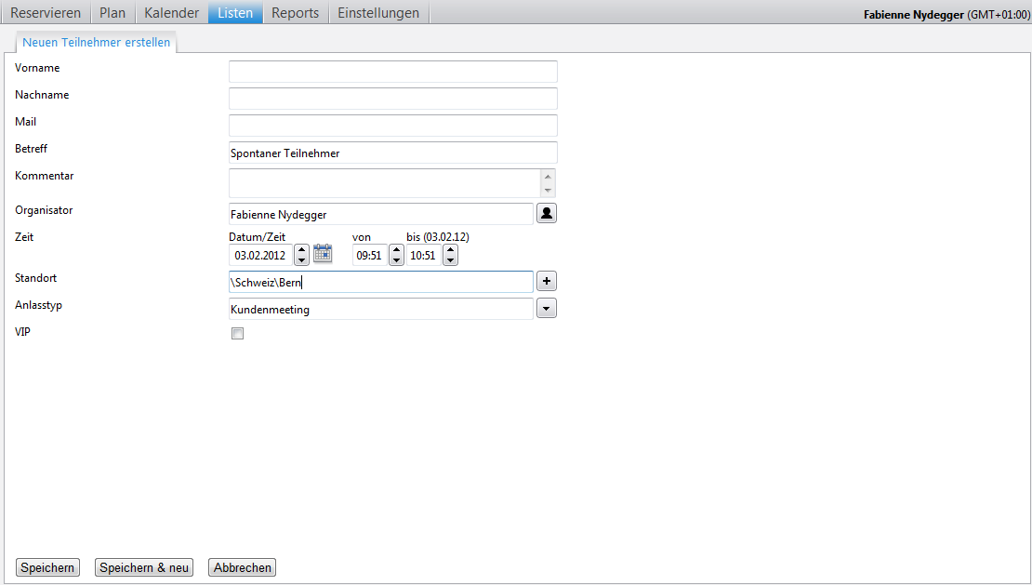

Abbildung 120: Teilnehmersuche – Erfassung Walk-in Teilnehmer

Tabelle 23: Felder und Funktionen - Walk-in Teilnehmer erfassen

|  |  |
| --- | --- |
| **Feld** | **Funktion** |
| Vorname | Vorname des Teilnehmers  (Vorname und Nachname ODER E-Mail müssen erfasst werden) |
| Nachname | Nachname des Teilnehmers  (Vorname und Nachname ODER E-Mail müssen erfasst werden) |
| Mail | E-Mailadresse des Teilnehmers  (Vorname und Nachname ODER E-Mail müssen erfasst werden) |
| Betreff | Bezeichnung des Teilnehmers oder Grund des Besuchs. Als Standardeinstellung wird „Spontaner Teilnehmer“ angegeben. Dieser Standard kann bei genügend Rechten übersetzt (siehe Handbuch System & Sicherheit) werden. |
| Kommentar | Dient zur Erfassung von zusätzlichen Kommentaren. |
| Organisator | Angabe der für den Teilnehmer verantwortlichen Person (Organisator). Als Standard wird der angemeldete Benutzer angegeben. |
| Zeit | Ermöglicht die Angabe via Datum/Zeitpicker der Aufenthaltsdauer des Walk-in Teilnehmers. |
| Standort | Gibt den Standort des Besuchers bzw. Teilnehmers an. Als Standard wird der Standard-Standort des angemeldeten Benutzers angezeigt. |
| Anlasstyp | Aus der Dropdown kann der Anlasstyp z.B. Kundenmeeting oder auch externer Besucher, ausgewählt werden. |
| VIP | Checkbox ermöglicht es, den Teilnehmer als VIP zu kennzeichnen. |

## Catering & Services Suche

Alle Reservationen, die Catering & Services (Dienstleistungen) enthalten, werden wie die vorhergehenden Suchen anhand unterschiedlicher Kriterien gesucht. Dieses Subpanel wird nur eingeblendet, wenn das Recht *„Darf Bestellungsliste sehen“* vorhanden ist.

### Das Sidepanel

Im Sidepanel der Catering & Services werden die Kriterien gem. Abbildung 121 angeboten. Die Felder und deren Funktionen sind der Tabelle 24 zu entnehmen.

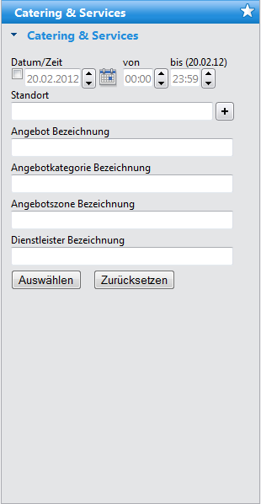

Abbildung 121: Sidepanel Catering & Services

Tabelle 24: Felder und Funktionen - Sidepanel Catering & Services

|  |  |
| --- | --- |
| **Feld** | **Funktion** |
| Datum und Zeit | Möglichkeit zur Suche von Reservationen mit Catering & Services in einem bestimmten Zeitrange. |
| Standort | Nur Reservationen mit Catering & Services von einem bestimmten Standort anzeigen. |
| Angebot Bezeichnung | Bezeichnung des gesuchten Angebots. Wildcardsuche *Bezeichnung* möglich. |
| Angebotskategorie Bezeichnung | Kategorie des gesuchten Angebots . Wildcardsuche *Bezeichnung* möglich. |
| Angebotszone Bezeichnung | Bezeichnung der Angebotszone in der sich das gesuchte Angebot befindet. Wildcardsuche *Bezeichnung* möglich. |
| Dienstleister Bezeichnung | Bezeichnung des Dienstleisters, der das gesuchte Angebot bereitstellt. Wildcardsuche *Bezeichnung* möglich. |

### Der Anzeigebereich

Im Anzeigebereich werden anhand der gewählten Kriterien, alle Reservationen mit Catering & Services angezeigt. Die angezeigten Spalten und deren Reihenfolge können benutzerdefiniert eingestellt werden

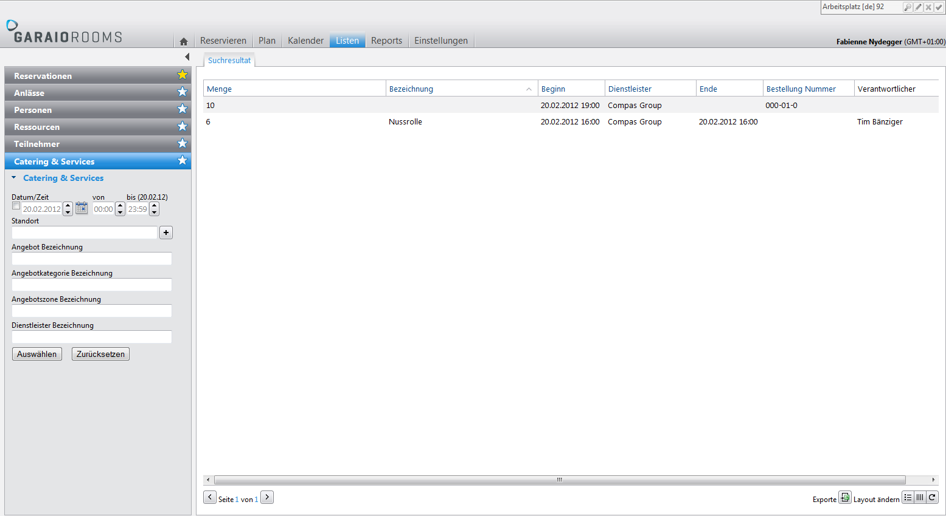

Abbildung 122: Listenansicht - Catering & Services